KẾ HOẠCH DẠY HỌC TUẦN 27– LỚP 4B
NĂM HỌC 2024 – 2025
GV giảng dạy: Lê Thị Vân
Thứ | Buổi | Tiết | Môn | Tên bài dạy | Ghi chú
Hai  (24/3) | Sáng | 1 | HĐTN1 | Phong trào Kế hoạch nhỏ
 |  | 2 | Toán 1 | Bài 75. Luyện tập (T1) | Bài 1,2,3
 |  | 3 | Tiếng Việt 1 | Ôn tập giữa học kì 2 (tiết 1)
 |  | 4 | Tiếng Việt 2 | Ôn tập giữa học kì 2 (tiết 2)
 | Chiều | 1 | Khoa học 1 | Bài 19. Thực phẩm an toàn - tiết 2 | 2. Lựa chọn
 |  | 2 | TV tăng (LV) | Luyện viết : Bài 17
 |  | 3 | Đạo đức | Bài 10: Em nuôi dưỡng quan hệ bạn bè (T3)  *GDQCN | Luyện tập (BT3);.
Ba  (25/3) | Sáng | 1 | Công nghệ
 |  | 2 | Công nghệ
 |  | 3 | Tiếng anh
 |  | 4 | Tiếng anh
 | Chiều | 1 | Tiếng Việt 3 | Ôn tập giữa học kì 2 (tiết 3)
 |  | 2 | Toán 2 | Bài 75. Luyện tập (T2) | Bài 3,4,6
 |  | 3 | Tự chọn | Toán: Ôn tập tổng hợp Các đơn vị đo diện tích đã học
Tư  (26/3) | Sáng | 1 | Tiếng Việt 4 | Ôn tập giữa học kì 2 (tiết 4)
 |  | 2 | Tiếng Việt 5 | Ôn tập giữa học kì 2 (tiết 5)
 |  | 3 | Toán 3 | Bài 76. Cộng các phân số khác mẫu số (T1) | Bài mới. Bài 1,2
 |  | 4 | Lịch sử - Địa lí | Bài 16. Dân cư, hoạt động sản xuất và một số nét văn hóa ở vùng Tây Nguyên (T4) | 4. Truyền thống yêu nước ………
 | Chiều | 1 | Khoa học 2 | Bài 20. Một số bệnh liên quan đến dinh dưỡng và cách phòng tránh - tiết 1 | 1. Một số bệnh liên quan đến....
 |  | 2 | TV tăng | Ôn tập chủ ngữ, vị ngữ, trạng ngữ
 |  | 3 | HĐTN2 | Tiết kiệm trong sinh hoạt gia đình
Năm  (27/3) | Sáng | 1 | Âm nhạc
 |  | 2 | GD Thể chất
 |  | 3 | Tiếng anh
 |  | 4 | Tiếng anh
 | Chiều | 1 | Tiếng Việt 6 | Ôn tập giữa học kì 2 (tiết 6)
 |  | 2 | Toán 4 | Bài 76. Cộng các phân số khác mẫu số (T2) | Bài 3,4 (SGK/54)
 |  | 3 | TV tăng | Ôn tập danh từ, động từ, tính từ
Sáu  (28/3) | Sáng | 1 | Tiếng Việt 7 | Ôn tập giữa học kì 2 (tiết 7)
 |  | 2 | Toán 5 | Kiểm tra định kì giữa học kì 2 | Kiểm tra
 |  | 3 | Lịch sử - Địa lí | Bài 17. Lễ hội Cồng chiêng Tây Nguyên (T1) | 1. Chủ nhân của
 |  | 4 | HĐTN3 | Tiểu phẩm Tiết kiệm trong gia đình
 | Chiều | 1 | T.Việt T4 - 1B | Luyện đọc, viết bài: Nắng
 |  | 2 | Toán T3 – 1B | Luyện tập. Cộng, trừ các số tròn chục
 |  | 3 | Toán tăng | Luyện tLuyện tập: Cộng các phân số

Thứ Hai ngày 24 tháng 3 năm 2025
Buổi sáng:
Tiết 1 – Hoạt động trải nghiệm
Sinh hoạt dưới cờ: PHONG TRÀO KẾ HOẠCH NHỎ
I. Yêu cầu cần đạt:
- Học sinh hiểu được nội dung và ý nghĩa của phong trào Kế hoạch nhỏ.
- Học sinh nhiệt tình, tích cực tham gia phong trào Kế hoạch nhỏ.
- Học sinh đề xuất được những việc làm phù hợp để tham gia phong trào Kế hoạch nhỏ.
II. Đồ dùng dạy học và học liệu
1. Nhà trường:
- Thiết kế sân khấu phát động phong trào Kế hoạch nhỏ.
- Tổ chức phong trào đầy đủ các nội dung.
2. Học sinh:
- Trang phục chỉnh tề, ghế ngồi.
- Tham gia ý kiến.
III. Các hoạt động dạy – học chủ yếu
Phần 1: Nghi lễ (10 - 15 phút)
1. Lễ chào cờ theo nghi thức Đội.
- Liên đội trưởng thực hiện.
2. Tổng kết hoạt động của toàn trường trong tuần qua.
- GV trực ban tuần 26 nhận xét ưu khuyết điểm toàn trường.
3. Phát động, phổ biến kế hoạch hoạt động của toàn trường trong tuần mới.
- Hiệu trưởng và TPT Đội triển khai.
Phần 2: Sinh hoạt dưới cờ theo chủ đề (20 -25’):
Phong trào Kế hoạch nhỏ
- Mục tiêu:
+ Học sinh hiểu được nội dung và ý nghĩa của phong trào Kế hoạch nhỏ.
+ Học sinh nhiệt tình, tích cực tham gia phong trào Kế hoạch nhỏ.
+ Học sinh đề xuất được những việc làm phù hợp để tham gia phong trào Kế hoạch nhỏ.
+ Gặp mặt đầu tuần.
+ Hưởng ứng phong trào “Kế hoạch nhỏ”.
- Cách tiến hành:
- GV tổng phụ trách Đội giới thiệu nội dung chương trình của buổi sinh hoạt.  - GV tổng phụ trách Đội nêu ý nghĩa của phong trào Kế hoạch nhỏ, giáo dục học sinh ý thức tiết kiệm, tình yêu lao động, biết đoàn kết, chia sẻ với cộng đồng, ý thức bảo vệ môi trường.  - Phổ biến nội dung hoạt động, hình thức của phong trào.  - Hướng dẫn các lớp tổ chức triển khai các hoạt động của phong trào: thu gom giấy vụn, sách báo, truyện đã qua sử dụng, vỏ lon, vỏ chai,…  - GV tổng phụ trách Đội phát động phong trào Kế hoạch nhỏ.  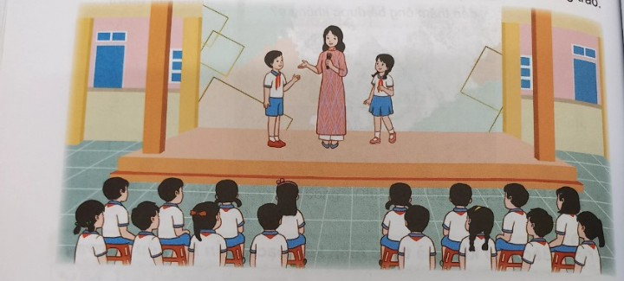  - GV tổng phụ trách Đội mời đại diện các lớp nêu một số việc làm phù hợp để hưởng ứng phong trào Kế hoạch nhỏ.  - GV gặp mặt học sinh, trao đổi trò chuyện trước khi vào tuần học mới.  - GV nêu câu hỏi:  + Em có cảm xúc gì khi nghe xong nhà trường phát động phong trào Kế hoạch nhỏ?  + Em có thích tham gia phong trào Kế hoạch nhỏ không?  + Em sẽ làm gì khi tham gia phong trào này ?  - GV nêu kế hoạch cụ thể của phong trào để học sinh bắt đầu tham gia thực hiện.  - Kết thúc, dặn dò. | - HS lắng nghe.  - HS lắng nghe.  - HS nghiêm túc theo dõi.  - HS lắng nghe.  - HS hưởng ứng tham gia phong trào.  - Đại diện các lớp nêu một số việc làm phù hợp để hưởng ứng phong trào  + Thu gom giấy vụn, sách báo, truyện đã qua sử dụng  + Thu gom vỏ lon, vỏ chai,…  - HS gặp mặt thày cô giáo và bạn bè.  - 1 số HS trả lời theo suy nghĩ của mình.
IV. Điều chỉnh bài dạy (nếu có)
……………………………………………………………………………………………………………………………………………………………………………….

Tiết 2: Toán
Bài 75: LUYỆN TẬP (T1)
I. Yêu cầu cần đạt
1. Năng lực đặc thù:
- Rèn kĩ năng cộng và trừ phân số có cùng mẫu số.
- Vận dụng được các phép tính đã học vào giải quyết một số tình huống gắn với thực tế.
- Phát triển năng lực lập luận, tư duy toán học và năng lực giao tiếp toán học
2. Năng lực chung.
- Năng lực tự chủ, tự học: Chủ động thực hiện được các phép tính trong bài học một cách tự giác, tập trung.
- Năng lực giải quyết vấn đề và sáng tạo: Có khả năng thực hiện sáng tạo khi tham gia trò chơi và vận dụng thực tiễn.
- Năng lực giao tiếp và hợp tác: Phát triển kĩ năng giao tiếp nghe - nói trong hoạt động nhóm.
3. Phẩm chất.
- Phẩm chất nhân ái: Có ý thức giúp đỡ lẫn nhau trong hoạt động nhóm để hoàn thành nhiệm vụ.
- Phẩm chất chăm chỉ: Chăm chỉ suy nghĩ, trả lời câu hỏi; làm tốt các bài tập.
- Phẩm chất trách nhiệm: Giữ trật tự, biết lắng nghe, học tập nghiêm túc.
II. Đồ dùng dạy học và học liệu
- Kế hoạch bài dạy, bài giảng Power point.
- SGK và các thiết bị, học liệu phục vụ cho tiết dạy.
III. Các hoạt động dạy - học chủ yếu
Hoạt động của giáo viên | Hoạt động của học sinh
1. Khởi động(3-5’)
- Mục tiêu:
+ Tạo không khí vui vẻ, phấn khởi trước giờ học.
+ Kiểm tra kiến thức đã học của học sinh ở bài trước.
- Cách tiến hành:
- GV tổ chức trò chơi để khởi động bài học.  + Câu 1: Nhắc lại cách cộng phân số có cùng mẫu số.  + Câu 2: Nhắc lại cách trừ phân số có cùng mẫu số.  + Câu 3: Tính  + Câu 4: Tính  - GV nhận xét, tuyên dương.  - GV dẫn dắt vào bài mới | - HS tham gia trò chơi  - Trả lời:  + Muốn cộng hai phân số có cùng mẫu số, ta cộng hai tử số với nhau và giữ nguyên mẫu số.  + Muốn trừ hai phân số có cùng mẫu số, ta lấy tử số của phân số thứ nhất trừ đi tử số của phân số thứ hai và giữ nguyên mẫu số.  - HS lắng nghe.
2. Luyện tập(20-25’)
- Mục tiêu: Rèn kĩ năng cộng và trừ các phân số có cùng mẫu số.
- Cách tiến hành:
Bài 1: Tính (Làm việc chung cả lớp)  - GV mời 1 HS đọc yêu cầu bài 1.  - GV mời hai HS lên bảng mỗi HS thực hiện hai phép tính. Dưới lớp làm bài vào vở.  a) b)  c) d)  - GV mời HS nhận xét bài của bạn.  - GV kiểm tra, đánh giá kết quả, tuyên dương.  - GV mời 1 HS nêu lại cách cộng và trừ hai phân số có cùng mẫu số. | - 1 HS đọc yêu cầu bài 1.  + Hai HS lên bảng làm bài. HS làm bài vào vở.  a)  b)  c)  d)  - HS nhận xét, chữa bài.  - HS lắng nghe rút kinh nghiệm.  - HS nêu.
Bài 2: Tính rồi rút gọn (Làm việc cá nhân)  - GV mời 1 HS đọc yêu cầu bài 2.  - GV mời cả lớp làm việc cá nhân vào vở  a) b)  c) d)  - GV mời HS nêu kết quả, nhắc lại các bước thực hiện.  - GV mời một số HS khác nhận xét.  - GV nhận xét, tuyên dương. | - 1 HS đọc yêu cầu bài 2  - Cả lớp làm việc cá nhân  a)  b)  c)  d)  - HS nêu kết quả, nhắc lại các bước thực hiện:  + Cộng và trừ hai phân số có cùng mẫu số  + Rút gọn để có kết quả cuối cùng là các phân số tối giản.  - Một số HS khác nhận xét.  - Lắng nghe, rút kinh nghiệm.
Bài 3: Tính. (Làm việc nhóm 4)  - GV mời 1 HS đọc yêu cầu bài 3.  - GV mời cả lớp làm việc theo nhóm 4  a) b)  c) d)  - GV mời đại diện một số nhóm trình bày bài  Trong khi HS trình bày bài, GV yêu cầu HS nhắc lại các bước thực hiện.  - GV mời một số HS khác nhận xét.  - GV nhận xét, tuyên dương. | - 1 HS đọc yêu cầu bài 3.  - Cả lớp làm việc nhóm 4, thảo luận cách làm bài:  a)  b)  c)  d)  - Đại diện một số nhóm trình bày bài.  + Với các biểu thức tính có 2 dấu phép tính cộng (hoặc trừ) ta thực hiện lần lượt từ trái qua phải.  + Ở mỗi lần tính vận dụng quy tắc cộng hoặc trừ hai phân số có cùng mẫu số.  - Một số HS khác nhận xét.  - Lắng nghe, rút kinh nghiệm.
3. Vận dụng trải nghiệm (3-5’)
- Mục tiêu:
+ Củng cố những kiến thức đã học trong tiết học để học sinh khắc sâu nội dung.
+ Vận dụng kiến thức đã học vào thực tiễn.
+ Tạo không khí vui vẻ, hào hứng, lưu luyến sau khi học xong bài học.
- Cách tiến hành:
- GV tổ chức cho HS vận dụng bằng tình huống sau:  Chú Tùng sơn được bức tường. Bác Bình sơn được bức tường đó. Hỏi cả hai người sơn được bao nhiêu phần bức tường?  - GV mời một số em nêu phép tính và tính.  - Nhận xét, tuyên dương | - HS tham gia để vận dụng kiến thức đã học vào thực tiễn.  - HS đọc tình huống của GV nêu.  - HS tính và đưa ra kết quả theo hiểu biết của mình.  + Đáp án: Cả hai người sơn được là:  (bức tường)  - Lắng nghe, rút kinh nghiệm.
IV. Điều chỉnh bài dạy (nếu có)
…………………………………………………………………………………………
………………………………………………………………………………………

Tiết 3 : Tiếng Việt

BÀI 15: ÔN TẬP GIỮA HỌC KÌ 2 (Tiết 1)
I. Yêu cầu cần đạt
1. Phát triển các năng lực đặc thù.
– Đánh giá kĩ năng đọc thành tiếng, học thuộc lòng của HS, HS đọc diễn cảm trôi chảy, đạt tốc độ 85 – 90 tiếng / phút, học thuộc lòng các khổ thơ, dòng thơ đã học thuộc lòng trong nửa đầu học kì II.
– Hiểu nghĩa của các từ ngữ được chú giải trong bài, trả lời được các câu hỏi về nội dung của bài đọc Trên công trường khai thác than. Hình dung được toàn cảnh và vai trò của con người trên một công trường khai thác than hiện đại.
- Xác định được chủ ngữ, vị ngữ và trạng ngữ trong câu.

2. Năng lực chung
- Phát triển năng lực giao tiếp và hợp tác (biết cùng các bạn thảo luận nhóm).
- NL tự chủ và tự học (trả lời đúng các câu hỏi đọc hiểu).
3. Phẩm chất
- Bồi dưỡng phẩm chất yêu nước (yêu thiên nhiên, đất nước).
II. Đồ dùng dạy học và học liệu
– GV chuẩn bị: máy tính, máy chiếu, tranh minh hoạ bài đọc trong SGK.
– HS chuẩn bị: SGK Tiếng Việt 4, tập một, Vở bài tập Tiếng Việt 4, tập hai.
III. Các hoạt động dạy - học chủ yếu
Hoạt động của GV | Hoạt động của HS
1. Khởi động(3-5’)
- Mục tiêu: + Tạo tâm thế vui vẻ, thoải mái trước tiết học.
+ Ôn tập những bài thơ đã được học thuộc ở nửa đầu học kì II.
- Tổ chức trò chơi truyền điện.  - Luật chơi: GV sẽ đọc một câu thơ bất kì, sau đó xì điện cho một bạn ngẫu nhiên để đọc tiếp câu thơ tiếp theo, tương tự xì điện cho bạn tiếp theo cho đến khi hết bài thơ. Hết một bài thơ sẽ chuyển qua bài thơ khác. |  | - Học sinh lắng nghe giáo viên phổ biến luật chơi.
- Tổ chức, hướng dẫn học sinh đọc các bài thơ: Người giàn khoan, Đoàn thuyền đánh cá, Trường Sa. |  | - Học sinh chơi nghiêm túc và đúng luật chơi.
- GV tổng kết trò chơi, khen thưởng những bạn chơi xuất sắc. |  | - Học sinh lắng nghe.
- GV giới thiệu bài mới |  | - HS chuẩn bị sách vở và đồ dùng học tập.
2. Đọc hiểu và luyện tập (20-25’)
- Mục tiêu: + Đọc đúng, trôi chảy và đảm bảo tốc độ bài đọc.
+ Trả lời được các câu hỏi đọc hiểu, nắm được nội dung bài.
+ Xác định được các thành phần trong câu.
2.1. Hoạt động 1: Đọc thành tiếng
- GV tổ chức cho HS luyện đọc cá nhân. |  | - Học sinh luyện đọc như giáo viên đã hướng dẫn.
- Cho học sinh đọc lại bài đọc. |  | - 2 – 3 học sinh đọc lại bài.
- Tổ chức cho học sinh tìm hiểu một số từ khó trong bài. |  | - Học sinh quan sát phần giải nghĩa ở sách giáo khoa và ngữ liệu giáo viên cung cấp.
2.2. Hoạt động 2: Đọc hiểu
- GV mời 4 học sinh đọc nối tiếp 4 câu hỏi ở sách giáo khoa. |  | - Học sinh đọc to, rõ 4 câu hỏi  - Các bạn còn lại chú ý và đọc thầm theo.
- Tổ chức lớp thảo luận các câu hỏi theo nhóm 4. |  | - Học sinh thảo luận theo nhóm trả lời 4 câu hỏi ở SGK.
- Cho học sinh trình bày các câu trả lời. |  | - Đại diện mỗi nhóm trả lời một câu hỏi, các nhóm còn lại bổ sung và nhận xét.
- Câu 1: Tác giả quan sát được toàn cảnh công trường từ đâu? |  | - Câu 1: Tác giả quan sát toàn cảnh công trường từ trên bờ moong.
- Câu 2: Tìm những hình ảnh phản ánh cảnh lao động nhộn nhịp trên công trường. |  | - Câu 2: Những hình ảnh phản ánh cảnh lao động nhộn nhịp: Những cỗ máy khoan khi ẩn khi hiện, trông giống như con thuyền đã hạ buồm. Chín cái máy xúc như những con vịt bầu khó tính hay động cựa, luôn luôn quay cổ từ bên này sang bên kia. Không ngớt xe lên xe xuống.
- Câu 3: Vì sao tác giả không thấy một bóng người nhưng vẫn biết con người đang có mặt ở khắp mọi nơi trên công trường? Điều đó nói lên đặc điểm gì của công trường này? |  | - Câu 3:  + Tác giả chỉ nhìn thấy những chiếc máy xíc, máy khoan, xe ben ka, xe gấu, toa xe lửa đang hoạt động nhưng biết là con người đang điều khiển những chiếc xe ấy.  + Đặc điểm của công trường: Công trường hoàn toàn sử dụng máy móc, xe cộ để khai thác than, khá hiện đại.
- Câu 4: Xác định chủ ngữ, vị ngữ, trạng ngữ trong các câu sau:  Chúng tôi ra bờ moong. Ở đây, tôi nhìn được toàn cảnh của công trường. |  | - Câu 4: Chúng tôi (CN)/ ra bở moong (VN). Ở đây (TN)/, tôi (CN)/ nhìn được toàn cảnh của công trường (VN).
- GV tổng kết và nhận xét các câu trả lời. |  | - HS lắng nghe.
- GV cho học sinh rút ra nội dung bài đọc. |  | - Học sinh nhận xét nội dung bài đọc: Cảnh nhộn nhịp và sự hiện đại của công trường khai thác than.
3. Thực hành – vận dụng (3-5’)
- Mục tiêu: + HS rèn luyện kĩ năng đọc.
+ Kiểm năng khả năng đọc thành tiếng của học sinh.
+ Ôn tập các bài đọc đã học nửa đầu học kì 2.
- GV chuẩn bị trò chơi “Hộp bí mật”
- Luật chơi: Mỗi học sinh sẽ bóc thăm một lá thăm để chọn đoạn, bài đọc kèm câu hỏi đọc hiểu. |  | - Học sinh lắng nghe luật chơi và ghi nhớ.
- GV gọi ngẫu nhiên hoặc có thể gọi theo tinh thần xung phong. |  | - HS có thể xung phong để dành quyền bóc thăm.
- GV chấm điểm và lựa chọn những HS có kĩ năng đọc tốt để khen thưởng. |  | - HS lắng nghe.
4. Củng cố - dặn dò
- Nhắc nhở học sinh yếu kĩ năng đọc rèn luyện thêm. |  | - HS rèn luyện kĩ năng đọc thành tiếng ở nhà.
IV. Điều chỉnh bài dạy (nếu có)
…..…………………………………………………………………………………………………………………………………………………………………………………

Tiết 4 : Tiếng Việt

BÀI 15: ÔN TẬP GIỮA HỌC KÌ 2 (Tiết 2)
I. Yêu cầu cần đạt
1.Năng lực đặc thù:
- Tiếp tục đánh giá kĩ năng đọc thành tiếng, học thuộc lòng của HS. HS đọc diễn cảm trôi chảy, đạt tốc độ 85 – 90 tiếng/phút, thuộc lòng các khổ thơ, dòng thơ đã học thuộc lòng trong nửa đầu học kì II.
- Dựa vào nhận xét và hướng dẫn của GV, HS nhận biết được ưu điểm và nhược điểm trong bài viết của bản thân, tự sửa các lỗi về bố cục bài văn, chính tả, từ ngữ, ngữ pháp.
- Biết thể hiện lại một số ý trong bài văn để có một số câu văn sinh động, gợi cảm hơn
2. Năng lực chung
-Năng lực văn học, năng lực ngôn ngữ qua hoạt động nói và viết
- Phát triển năng lực giao tiếp trong trả lời các câu hỏi và hoạt động nhóm.
-Năng lực tự học, tự giải quyết vấn đề, năng lực sáng tạo qua các hoạt động đọc, viết.
3. Phẩm chất :
- Phẩm chất yêu nước: biết yêu cái đẹp, yêu thiên nhiên, yêu con người.
- Phẩm chất chăm chỉ: Có ý thức tự giác tập đọc, trả lời các câu hỏi.
- Trung thực: Thật thà trong việc đánh giá bản thân và đánh giá bạn
- Phẩm chất trách nhiệm: Có ý thức tự giác trong học tập, có trách nhiệm với bản thân
II. Đồ dùng dạy học và học liệu
– GV chuẩn bị: máy tính, máy chiếu, tranh minh hoạ bài đọc trong SGK.
– HS chuẩn bị: SGK Tiếng Việt 4, tập một, Vở bài tập Tiếng Việt 4, tập hai.
III. Các hoạt động dạy - học chủ yếu
Hoạt động của giáo viên | Hoạt động của học sinh
1. Khởi động (3-5’)
- Mục tiêu:
+ Tạo không khí vui vẻ, khấn khởi trước giờ học.
+ Kiểm tra kiến thức đã học của học sinh ở bài trước.
+ Kết nối với chủ đề bài học.
- Cách tiến hành:
Ghép tranh với tên bài đọc phù hợp  - Gọi HS đọc yêu cầu.  - YC HS thảo luận nhóm đôi: 1 HS chỉ vào tranh minh họa, 1HS nêu bài đọc tương ứng.  - Mời 2 nhóm thi tiếp sức kết quả trước lớp.  - NX, tuyên dương HS.  - GV dẫn dắt vào bài học. | - HS quan sát tranh,  -HS thảo luận nhóm đôi  -HS đoán tên bài đọc
2. Khám phá và luyện tập
- Mục tiêu:
+ Đánh giá kĩ năng đọc thành tiếng, học thuộc lòng của HS. HS đọc diễn cảm trôi chảy, đạt tốc độ 85 – 90 tiếng/phút, thuộc lòng các khổ thơ, dòng thơ đã học thuộc lòng trong nửa đầu học kì II.
+ Đọc hiểu bài văn miêu tả Trên công trường khai thác than. Hình dung được toàn cảnh và vai trò của con người trên một công trường khai thác than hiện đại.
+ Xác định được chủ ngữ, vị ngữ và trạng ngữ trong câu.
- Cách tiến hành:
Hoạt động 1: Đánh giá kĩ năng đọc thành tiếng, học thuộc lòng  - Gọi HS đọc YC bài tập  -GV nhấn mạnh yêu cầu  -GV nêu tiêu chí nhận xét, đánh giá  -Mời một số HS đọc bài trước lớp, Trả lời một trong 2 câu hỏi của bài.  -Gọi Hs nêu và nêu tên tác giả , nội dung bài đọc  - NX, tuyên dương HS.  -GV giáo dục HS qua nội dung bài đọc | -HS đọc Bt , xác định YC  -HS bắt thǎm theo nhóm 4,  -HS đọc thành tiếng một đoạn trong bài và trả lời câu hỏi về nội dung đoạn đọc.  -HS lớp lắng nghe bạn đọc nhớ và nêu tên tác giả , nội dung bài đọc  - Nghe và nhận xét
Hoạt động 2: Trả bài viết  a. Nghe nhận xét chung về bài làm của lớp.  - GV nhận xét chung về bài làm của học sinh.  + Về nội dung.  + Về hình thức.  - Ưu điểm.  - Hạn chế.  - GV tuyên dương HS tiến bộ, viết bài hay.  - GV chọn đọc một số bài viết hay ( 1- 2 bài ).  - GV lưu ý các lỗi thường gặp khi viết bài văn tả con vật:  * Lỗi về cấu tạo:  + Bài văn không có đủ mở bài, thân bài và kết bài.  + Sắp xếp các đoạn văn trong bài không hợp lí.  + Sắp xếp các ý trong đoạn văn không hợp lí.  * Lỗi về nội dung:  + Không tả hoặc sơ sài ngoại hình của con vật.  + Không tả hoặc sơ sài tính tình, hoạt động của con vật.  + Tả con vật không đúng với thực tế.  + Không thể hiện được tình cảm của em với con vật.  b. Sửa bài cùng cả lớp.  - GV trả bài cho từng HS.  - GV phát phiếu học tập cho từng HS làm việc cá nhân.  - GV quan sát, hỗ trợ HS sửa lỗi.  c. Tự sửa bài  - GV trả bài viết cho HS.  - GV quan sát việc sửa lỗi của HS.  d. Đổi bài cho bạn để kiểm soát việc sửa lỗi  - GV yêu cầu HS làm việc nhóm đôi, đổi bài viết để soát lỗi còn sót, soát lại việc sửa lỗi.  - GV mời HS báo cáo kết quả làm việc nhóm.  - GV nhận xét, đánh giá. | - HS lắng nghe.  - HS lắng nghe, rút kinh nghiệm.  - HS lắng nghe thật kĩ để sửa lỗi trong bài làm của mình.  - HS đọc lời nhận xét của thầy cô giáo,đọc những chỗ thầy cô chỉ lỗi trong bài,viết vào phiếu học tập các lỗi trong bài theo từng loại ( lỗi về bố cục bài văn, về nội dung, lỗi chính tả, từ , câu, diễn đạt, ý ) và sửa lỗi.  - HS đọc lời nhận xét của thầy cô giáo,đọc những chỗ thầy cô chỉ lỗi trong bài, sửa lỗi.  - HS có thể viết lại một đoạn văn  ( sắp xếp lại ý, cách diễn đạt, thay thế từ ngữ,…) để bài viết hay hơn.  - HS thực hiện.  - HS báo cáo kết quả.  - HS khác theo dõi, nhận xét, góp ý cho bạn.  - HS lắng nghe, rút kinh nghiệm.
3. Vận dụng(5-7’)
- Mục tiêu:
+ Củng cố những kiến thức đã học trong tiết học để học sinh khắc sâu nội dung.
+ Biết vận dụng bài học vào thực tiễn cuộc sống: Có ước mơ hoài bão cho bản thân, biết yêu thiên nhiên và yêu quý mẹ, yêu quý người thân của mình.
+ Tạo không khí vui vẻ, hào hứng, lưu luyến sau khi học sinh bài học.
- Cách tiến hành:
- GV hỏi: Hôm nay, em được ôn lại những kiến thức gì?  - GV yêu cầu HS nêu lại cấu tạo bài văn tả con vật.  - GV nhận xét tiết học, khen ngợi, động viên HS.  - Chuẩn bị tiết ôn tập tiếp theo | - HS trả lời.  - HS nêu.  - HS lắng nghe.

IV. Điều chỉnh bài dạy (nếu có)
…..…………………………………………………………………………………………………………………………………………………………………………………

Buổi chiều
Tiết 1: Khoa học
BÀI 19: THỰC PHẨM AN TOÀN ( T2)
I. Yêu cầu cần đạt
1. Năng lực đặc thù:
- Nhận biết được một số dấu hiệu đặc thù giúp phân biệt thực phẩm an toàn và thực phẩm không an toàn.
- Có ý thức thực hiện sử dụng thực phẩm an toàn.
- Liên hệ thực tế ở gia đình và địa phương về thực phẩm an toàn.
- Rèn luyện kĩ năng làm thí nghiệm, hoạt động trải nghiệm, qua đó góp phần phát triển năng lực khoa học.
2. Năng lực chung:
- Năng lực tự chủ, tự học: Biết tự chủ phân biệt được thực phẩn an toàn và thực phẩm không an toàn.
- Năng lực giải quyết vấn đề và sáng tạo: Biết thế nào là thực phẩm an toàn để thực hiện một số vấn đề quan trọng trong đời sống hằng ngày.
- Năng lực giao tiếp và hợp tác: Biết trao đổi, góp ý cùng bạn trong hoạt động nhóm.
3. Phẩm chất.
- Phẩm chất nhân ái: Xây dựng tốt mối quan hệ thân thiện với bạn trong học tập và trải nghiệm.
- Phẩm chất chăm chỉ: Có tinh thần chăm chỉ rèn luyện để năm vững nội dung yêu cầu cần đạt của bài học.
- Phẩm chất trách nhiệm: Có ý thức trách nhiệm với lớp, tôn trọng tập thể.
II. Đồ dùng dạy học và học liệu:
- Kế hoạch bài dạy, bài giảng Power point.
- SGK và các thiết bị, học liệu phục vụ cho tiết dạy.

III. Các hoạt động dạy - học chủ yếu
Hoạt động của giáo viên | Hoạt động của học sinh
1. Mở đầu(3-5’)
- Mục tiêu:
+ Tạo không khí vui vẻ, khấn khởi trước giờ học.
+ Thông qua Mở đầu, giáo viên dẫn dắt bài mới hấp dẫn để thu hút học sinh tập trung.
- Cách tiến hành:
- GV tổ chức trò chơi “Nhìn hình đoán thực phẩm ”  - GV sử dụng một số hình ảnh về thực phẩm an toàn và thực phẩm không an toàn để HS cùng chơi.  - GV nhận xét, tuyên dương và dẫn dắt vào bài mới. | - HS quan sát và lắng nghe cách chơi.  - HS tham gia chơi  - HS lắng nghe.
2. Hoạt động Khám phá(20-25’)
- Mục tiêu:
+ Quan sát, so sánh để phát hiện một số dấu hiệu đặc thù giúp phân biệt thực phẩm an toàn và thực phẩm không an toàn
- Cách tiến hành:
2) Lựa chọn thực phẩm an toàn.  Hoạt động 3: Phân biệt thực phẩm an toàn và thực phẩm không an toàn (sinh hoạt nhóm 4)  - GV mời HS hoạt động nhóm 2 quan sát các hình trong SGK – tr81,82 và trả lời câu hỏi:  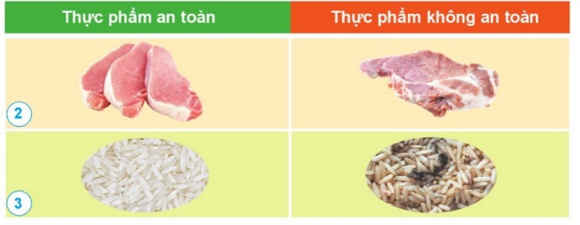  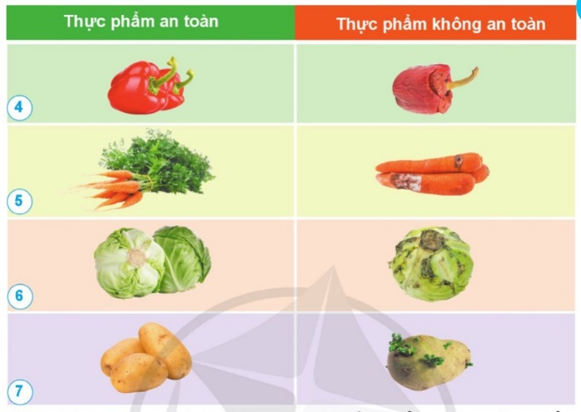  + Các em hãy nêu các dấu hiệu khác nhau giữa thực phẩm an toàn và thực phẩm không an toàn trong mỗi hình?  + Những điều gì cần chú ý để mua được thực phẩm an toàn đối với những thực phẩm được đóng góp, có bao bì?  *Nội dung thông tin SGK – tr.82.  - GV nhận xét và chốt nội dung:  Dấu hiệu nhận biết thực phẩm an toàn: màu sắc tươi, mùi đặc trưng của sản phẩm, nguồn gốc và xuất xứ rõ ràng, còn hạn sử dụng, bảo quản hợp vệ sinh. | - HS quan sát và đọc nội dung.  - Đại diện các nhóm trình bày trước lớp  - Thịt lợn:  + Thực phẩm an toàn: Có màu sắc sáng, phần thịt ngon sẽ là màu hồng nhạt hay đỏ nhạt, phần mỡ sẽ có màu trắng trong hơi ngà ngà.  + Thực phẩm không an toàn: Phần thỉ có màu sắc lạ, màu sức nhợt nhạt hoặc màu quá sậm.  - Gạo:  + Thực phẩm an toàn: Có hạt tròn, đều và bóng, không bị nát, gãy hoặc không có hạt khác nhau.  + Thực phẩm không an toàn: có dấu hiệu chuyển màu ngả vàng hoặc bị mốc.  - Ớt chuông:  + Thực phẩm an toàn: Có lớp vỏ trơn nhẵn, căng bóng, màu sắc còn tươi tắn và đều màu; đặc biệt là phần cuống của của quả còn tươi và bám chắc vào quả, khi cầm cảm giác chắc tay.  + Thực phẩm không an toàn: Vỏ có vết nứt, thâm, nẻ, bị héo, mềm nhũn.  - Cà rốt:  + Thực phẩm an toàn: Có màu vàng tươi sáng, cứng nhắc, thẳng và trơn láng; nếu còn cành lá thì chọn loại có cành lá còn tươi xanh.  + Thực phẩm không an toàn: Có phần vỏ bên ngoài bị sây sát, nứt hay bị dập hoặc mốc; cầm lên thấy nhẹ tay.  - Bắp cải:  + Thực phẩm an toàn: Có màu xanh nhạt, tắng xanh; cầm chắc tay, nặng cân, lá bện, cuốn chắc vào nhau, đầu dày, khép kín, cuống nhỏ.  + Thực phẩm không an toàn: Có màu lá vàng, có đốm nâu trên lá, lõi bị nứt, cuống đã chuyển màu nâu.  - Khoai tây:  + Thực phẩm an toàn: Vỏ trơn nhẵn, lành lặn; cầm lên thấy chắc tay  + Thực phẩm không an toàn: Bị trầy xước hay có đốm đen hoặc đã mọc mầm.  + Có nguồn gốc xuất xứ rõ ràng, còn hạn sử dụng, được bảo quản hợp vệ sinh.  - HS đọc nội dung SGK – tr.82  - HS lắng nghe.
3. Vận dụng trải nghiệm(3-5’)
- Mục tiêu:
+ Củng cố những kiến thức đã học trong tiết học để học sinh khắc sâu nội dung.
+ Vận dụng kiến thức đã học vào thực tiễn.
+ Tạo không khí vui vẻ, hào hứng, lưu luyến sau khi học sinh bài học.
- Cách tiến hành:
- GV tổ chức cho HS chơi trò chơi chia sẻ với các bạn về một số dấu hiệu của thực phẩm không an toàn. Nêu ví dụ.  - Nhận xét sau tiết dạy  - Dặn dò về nhà. | - Học sinh tham gia chơi và thực hiện.  - HS lắng nghe
IV. Điều chỉnh bài dạy (nếu có)
……………………………………………………………………………………………………………………………………………………………………………………

Tiết 2: Tiếng Việt Tăng
LUYỆN VIẾT: BÀI 17
I. Yêu cầu cần đạt
- Giúp HS củng cố cách viết một số chữ hoa thông qua bài tập ứng dụng.
- Rèn kĩ năng viết, trình bày bài: Viết đúng chính tả, trình bày theo mẫu.
- Giáo dục HS ý thức viết đúng, viết đẹp.
II. Đồ dùng dạy học và học liệu:
- Mẫu chữ hoa A, B, G, L, N, Q, V.
- Vở Luyện viết.
III. Hoạt động dạy - học chủ yếu
1. Khởi động (3-5p) :
- HS hát múa tập thể nhằm tạo tinh thần thoải mái, hứng thú .
- GV giới thiệu bài.
2. Khám phá (25-30’):
2.1. Tìm hiểu bài viết:
- GV đọc bài viết 1 lần  - Mời HS đọc lại bài viết  + Em hãy cho biết nội dung bài là gì ?  - GV Chốt ý đúng: Bài thơ miêu tả vẻ đẹp bức tranh đồng lúa quê hương. | - HS nghe, theo dõi bài viết.  - HS đọc bài 1  - HS thảo luận nhóm, báo cáo kết quả.  - HS lắng nghe.
2.2. Chuẩn bị viết bài:
- Tìm các chữ hoa có trong bài.  - GV viết mẫu, củng cố cách viết  - Đọc thầm, ghi lại chữ khó viết trong bài.  - GV quan sát, hướng dẫn thêm.  - Em sẽ trình bày bài như thế nào ? | - A, B, G, L, N, Q, V.  - HS quan sát chữ mẫu, luyện viết lại những chữ hoa trong bài.  - HS viết vào giấy nháp những chữ khó viết.  - Trình bày như bài mẫu, chú ý tên riêng, dấu câu, thể thơ lục bát.
2.3. Viết bài:
- GV quan sát, nhắc nhở thêm về tư thế ngồi viết, cách cầm bút, đặt bút, cách trình bày … | - HS đọc và viết bài đúng mẫu vào vở.  - HS đọc lại và soát lỗi trong bài viết.
- GV theo dõi, hd thêm cách nhận xét:  + Trình bày bài  + Lỗi chính tả  + Chữ viết có đúng mẫu không? | - Em đổi vở cho bạn bên cạnh để kiểm tra và nhận xét bài viết của bạn; nghe bạn nhận xét bài viết của em.
2.4. Chấm, chữa bài:
- GV chấm 7 – 8 bài, nhận xét :  + Cách trình bày.  + Sửa lỗi trong một số bài cụ thể. | - HS đọc lại bài viết của mình, rút kinh nghiệm, luyện viết lại những chữ chưa đúng mẫu.
2.5. Bài tập bổ sung:
- Học sinh nêu những câu ca dao, bài thơ khác nói về cảnh đẹp quê hương.  + GV quan sát, hd thêm  + GV chốt câu đúng. | - HS làm việc cá nhân, nói tiếp nhau nêu.  - HS lớp nhận xét, góp ý.
3. Vận dụng-Kết nối (3-5’):
- GV nhận xét giờ học.
- Em tự nhận xét xem bản thân mình đã luyện viết tốt trong tiết học hôm nay chưa?
- Luyện viết lại những chữ em viết chưa đúng.
IV. Điều chỉnh sau tiết dạy (nếu có):
..................................................................................... ………………………….
……………………………………………………………………………………..........
____________________________________________
Tiết 3: Đạo đức
Bài 10: EM NUÔI DƯỠNG QUAN HỆ BẠN BÈ ( TIẾT 3)
I. Yêu cầu cần đạt
1. Năng lực đặc thù:
- Nêu được một số việc làm tốt và chưa tốt của mình khi đối xử với bạn bè và rút kinh nghiệm cho bản thân để thực hiện tốt hơn nhằm duỵ trì mối quan hệ bạn bè.
- Biết duy trì mối quan hệ bạn bè tốt đẹp ở trường lớp và làng xóm, khối phố,...
- Biết được các yếu tố cần thiết để xây dựng tình bạn đẹp, từ đó vận dụng để duy trì tình bạn của bản thân.
2. Năng lực chung.
- Năng lực tự chủ, tự học: Biết tự chủ tự học, năm bắt nội dung, chia sẻ trong học tập.
- Năng lực giải quyết vấn đề và sáng tạo: Thực hiện tốt và có sáng tạo trong thực hiện các hoạt động của bài học để vận dụng vào thực tiễn.
- Năng lực giao tiếp và hợp tác: Biết trao đổi, góp ý cùng bạn trong hoạt động nhóm.
3. Phẩm chất.
- Phẩm chất nhân ái: Có suy nghĩ, hành động tích cực để duy trì mối qian hệ bạn bè.
- Phẩm chất chăm chỉ: Có tinh thần chăm chỉ rèn luyện để năm vững nội dung yêu cầu cần đạt của bài học.
- Phẩm chất trách nhiệm: Có ý thức trách nhiệm với lớp, tôn trọng tập thể.
*GDQCN:
- Quyền được bình đẳng, tôn trọng.
- Quyền được bảo vệ không phân biệt đối xử.
II. Đồ dung dạy học và học liệu
- Kế hoạch bài dạy, bài giảng Power point.
- SGK và các thiết bị, học liệu phục vụ cho tiết dạy.
III. Các hoạt động dạy - học chủ yếu
Hoạt động của giáo viên | Hoạt động của học sinh
1. Mở đầu(3-5’)
- Mục tiêu:
+ Tạo không khí vui vẻ, khấn khởi trước giờ học.
+ Thông qua Mở đầu, giáo viên dẫn dắt bài mới hấp dẫn để thu hút học sinh tập trung.
- Cách tiến hành:
- GV cho HS xem đoạn phim: Bé biết quan tâm giúp đỡ khi bạn ốm – Phim hoạt hình kỹ năng sống Khôn lớn mỗi ngày Tập 3.  - GV mời HS chia sẻ cảm nhận sau khi xem  xong đoạn phim.  - GV nhận xét, tuyên dương và dẫn dắt vào bài mới. | - HS xem.  - HS chia sẻ trước lớp.
2. Luyện tập (7-10’)  Hoạt động 3: Ứng xử của em ( sinh hoạt nhóm đôi)  - GV mời 1 HS đọc tình huống, 1 HS đọc cách ứng xử.  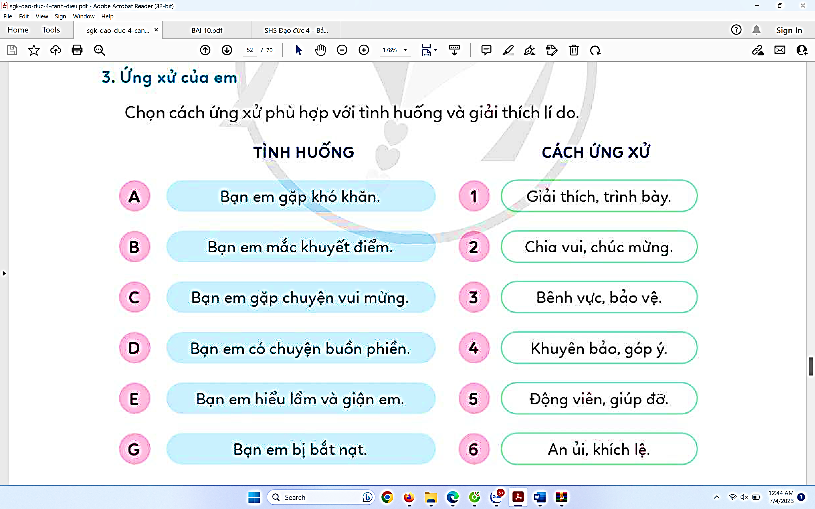  - GV mời HS thảo luận nhóm 4, cùng nhau trao đổi dùng bút chì để nối các tình huống với cách ứng xử phù hợp và giải thích lí do vì sao.  - GV mời các nhóm báo cáo kết quả.  - GV mời các nhóm khác nhận xét, bổ sung.  - GV nhận xét chung, tuyên dương . | - 2 HS đọc.  - HS trao đổi nhóm 4, cùng nhau trao đổi để nối cho phù hợp.  + Tình huống A – Cách ứng xử 5.  Lí do lựa chọn cách ứng xử: Khi bạn gặp khó khăn, mình cần phải động viên, giúp đỡ để bạn có thể vượt qua.  + Tình huống B – Cách ứng xử 4.  Lí do lựa chọn cách ứng xử: Khi mắc khuyết điểm, đôi khi là bạn không nhận ra. mình cần phải chỉ ra để bạn hiểu và sau đó góp ý để bạn sửa sai, giúp bạn khắc phục lỗi sai, từ đó tiến bộ hơn.  + Tình huống C – Cách ứng xử 2.  Lí do lựa chọn cách ứng xử: Khi bạn có chuyện vui, mình cần chúc mừng bạn để bạn thấy được sự nỗ lực của bạn đạt được là điều xứng đáng.  + Tình huống D – Cách ứng xử 6.  Lí do lựa chọn cách ứng xử: Khi bạn có chuyện buồn, bạn rất cần được an ủi, khích lệ để bạn thấy được bạn bè luôn bên cạnh động viên, từ đó bạn có động lực tiếp tục phấn đấu.  + Tình huống E – Cách ứng xử 1.  Lí do lựa chọn cách ứng xử: Bạn giận mình vì hiểu lầm mình nên mình cần phải giải thích cho bạn biết, để bạn không còn hiểu lầm mình nữa.  + Tình huống G – Cách ứng xử 3.  Lí do lựa chọn cách ứng xử: Bạn bị  bắt nạt, không thể tự mình chống lại cái xấu, mình cần bênh vực bạn, đẩy lùi cái xấu.  - Các nhóm báo cáo kết quả.  - Các nhóm khác nhận xét, bổ sung.  - HS lắng nghe, rút kinh nghiệm.
3. Hoạt động vận dụng(15-20’)
- Mục tiêu:
+ Nêu được một số việc làm tốt và chưa tốt của mình khi đối xử với bạn bè và rút kinh nghiệm cho bản thân để thực hiện tốt hơn nhằm duỵ trì mối quan hệ bạn bè.
+ Biết duy trì mối quan hệ bạn bè tốt đẹp ở trường lớp và làng xóm, khối phố,...
+ Biết được các yếu tố cần thiết để xây dựng tình bạn đẹp, từ đó vận dụng để duy trì tình bạn của bản thân.
- Cách tiến hành:
Hoạt động 1: Liệt kê một số việc làm tốt và chưa tốt của em khi đối xử với bạn bè trong lớp học. ( Làm việc chung cả lớp)  - GV mời HS làm việc chung cả lớp, cùng suy nghĩ và ghi nhanh ra nháp những việc làm tốt và chưa tốt của bản thân khi đối xử với bạn bè trong lớp học  - GV mời HS báo cáo kết quả.  - GV mời HS khác nhận xét.  - GV nhận xét, tuyên dương. | ‘  - HS làm việc chung cả lớp suy nghĩ và ghi nhanh ra nháp.  - Việc làm tốt:  + Khi thấy bạn bị ngã, em đã đỡ bạn dậy.  + Khi thấy bút của bạn bị hết mực, em đã cho bạn mượn bút của em.  + Khi thấy bạn có chuyện buồn, em tâm sự, an ủi và khích lệ bạn.  + Khi thấy bạn có chuyện vui, em chúc mừng bạn.  - Việc làm chưa tốt:  + Em và Lan là bạn thân của nhau. Nhưng hôm đó, Lan cứ tránh mặt em và không nói chuyện với em. Em đã giận bạn mà không tìm hiểu lí do.  + Em cho Mai mượn quyển truyện. Mấy ngày sau Mai mang trả em, em thấy một trang bị rách. Em giận bạn mà không tìm hiểu lí do.  - HS tiến hành báo cáo trước lớp.  - HS khác nhận xét, bổ sung.  - HS lắng nghe, rút kinh nghiệm.
Hoạt động 2: Chia sẻ về một tình bạn đẹp và cách em làm để duy trì mối quan hệ bạn bè tốt đẹp đó. ( Làm việc chung cả lớp)  - Tổ chức trò chơi: Khu vườn cổ tích.  - GV dùng giấy A0 trang trí thành hình một khu vườn cổ tích, yêu cầu HS sử dụng giấy màu, dùng kéo cắt thành hình quả táo, trái tim, bông hoa đủ lớn để ghi lại những kỉ niệm về tình bạn đẹp của mình.  - GV mời một số HS lên gắn sản phẩm và chia sẻ về tình bạn đẹp và cách mà mình duy trì tình  bạn đẹp đó.  - GV mời HS khác nhận xét, bổ sung.  - GV nhận xét chung, chúc mừng HS có tình bạn đẹp và tuyên dương cũng như khích kệ HS có cách làm tốt nhằm duy trì tình bạn đẹp. | - HS lắng nghe.  - HS quan sát, sử dụng giấy màu cắt thành các hình khác nhau như trái tim, quả, bông hoa đủ lớn, ghi kỉ niệm của mình với bạn rồi gắn lên khu vườn cổ tích.  + Em và Hoa chơi với nhau từ năm lớp 1, đến năm lớp 3, gia đình bạn ấy chuyển lên thành phố khác để sinh sống. Chúng em vần thường xuyên giữ liên lạc với nhau bằng cách gọi điện, viết thư kể cho nhau nhau nghe về cuộc sống của mình.  + Em và Dung là đôi bạn thân. Chỉ vì một sự bất cẩn của người lớn mà bạn bị ốm nặng phải nhập viện. Hằng ngày, em chép bài trên lớp giúp bạn. Tối tối, em đều mượn điện thoại của bố mẹ để gọi điện hỏi thăm sức khoẻ của bạn, mong bạn mau sớm lành bệnh.  + Bạn Mai chuyển đến lớp em từ năm lớp 3. Bạn rất nhút nhát, không nói chuyện với ai. Em tự mình đến bắt chuyện, làm quen với bạn. Em còn rủ bạn khác chơi với Mai. Em rủ Mai cùng nhau tham gia hoạt động văn nghệ của lớp.  - HS chia sẻ trước lớp.  - HS nhận xét.  - HS lắng nghe, rút kinh nghiệm.
Hoạt động 3: Bình hoa Tình bạn ( Sinh hoạt nhóm 8)  - GV mời HS đọc yêu cầu.  - GV mời HS đọc tên các bông hoa.  - GV yêu cầu HS lấy giấy A3. GV chia lớp thành các nhóm 8 HS, phát cho các nhóm các bông hoa như ở bài 3.  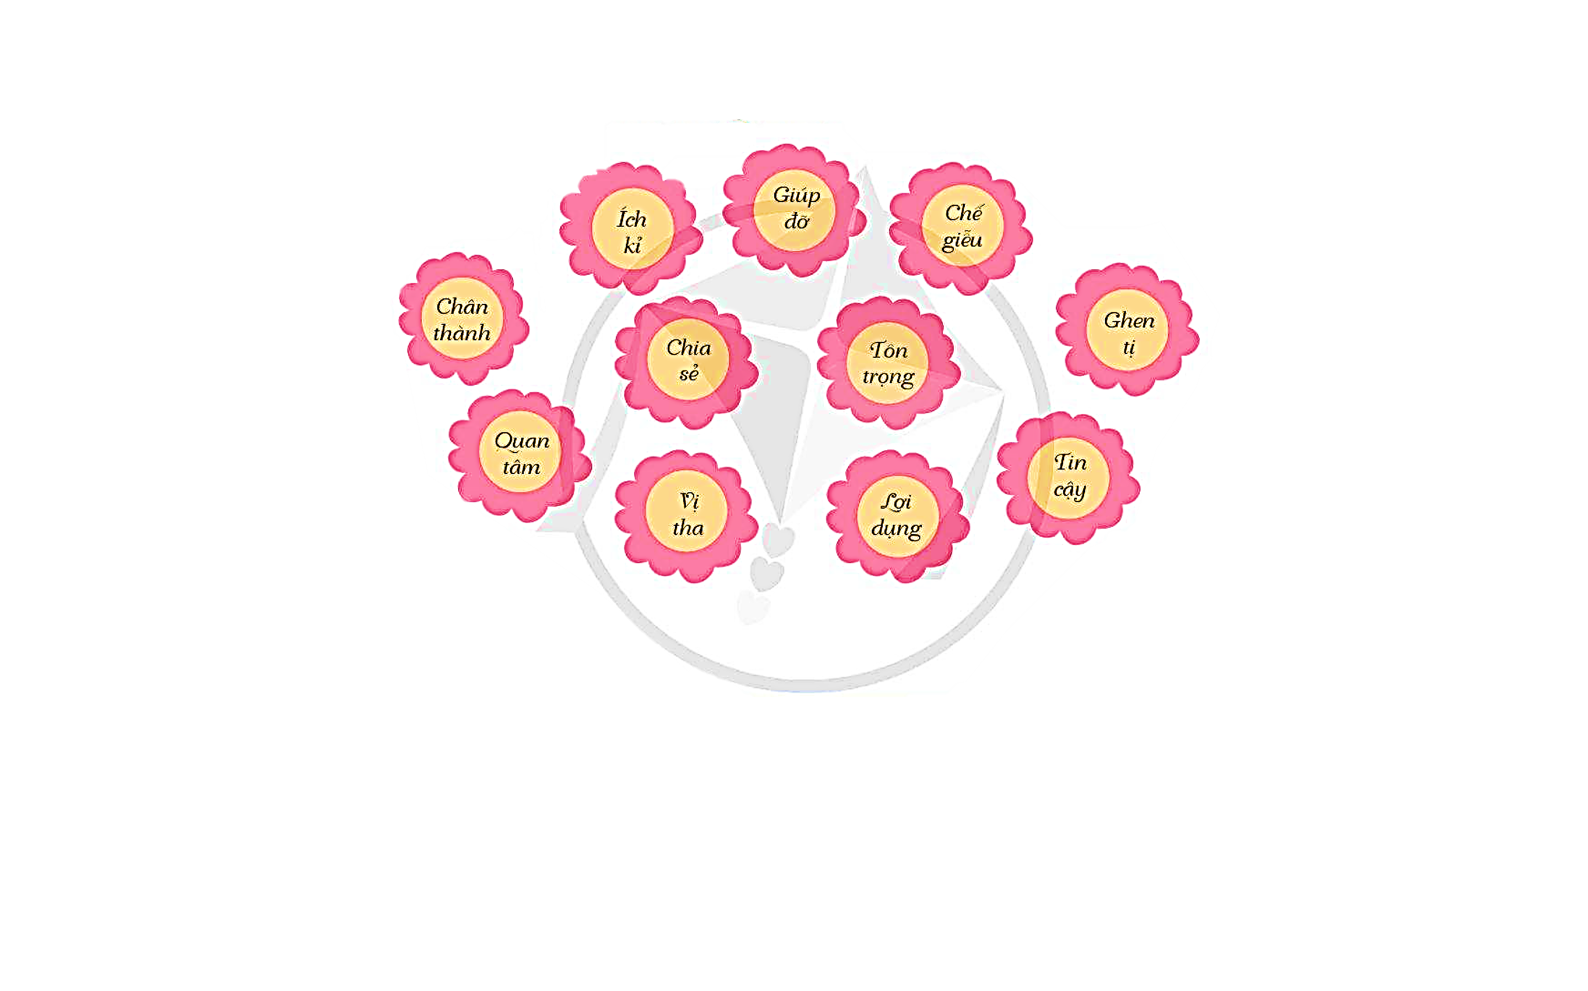  - GV hướng dẫn HS lựa chọn những bông hoa có nhuỵ hoa chứa đựng các yếu tố cần thiết để duy trì tình bạn và trang trí ( vẽ, cắt, xé dán) thành một bông hoa Tình bạn và thuyết minh về bình hoa của nhóm.  - GV khuyến khích HS trang trí sản phẩm mang tính thẩm mĩ và sáng tạo.  - GV mời đại diện các nhóm trình bày sản phẩm và thuyết minh sản phẩm của nhóm mình.  - GV mời các nhóm khác nhận xét.  - GV nhận xét, tuyên dương.  *GDQCN:  - GV đặt câu hỏi: 1.Theo em quyền bình đẳng, tôn trọng và không phân biệt đối xử là gì ?  - GV chốt: Là mọi người sinh ra đều được tự do và bình đẳng về nhân phẩm, mọi người đều được hưởng tất cả các quyền và tự do...mà không có bất kỳ sự phân biệt đối xử nào về chủng tộc, màu da, giới tính, ngôn ngữ, tôn giáo, quan điểm chính trị hoặc quan điểm khác, nguồn gốc dân tộc hoặc xã hội, tài sản, thành phần xuất thân hay các địa vị khác.  2. Em hãy nêu những chính sách để đảm bảo bình đẳng giới hiện nay mà em biết?  - Bảo đảm bình đẳng giới trong mọi lĩnh vực, ngành nghề; đảm bảo cơ hội để tham gia và phát huy tài năng giữa nam và nữ là như nhau.  - Bảo vệ,hỗ trợ phụ nữ mang thai,sinh con, nuôi con nhỏ.  Quyền bình đẳng là một quyền cơ bản của con người. | - 1HS đọc yêu cầu. Lớp đọc thầm.  - 1HS đọc tên các bông hoa.  - HS thực hiện theo yêu cầu.  - HS lắng nghe, lựa chọn các bông hoa có nhuỵ chứa đựng các yếu tố cần thiết để duy trì tình bạn và hình thức trang trí của mình. Sau đó, trao đồi và thảo luận để đưa ra bài thuyết minh về bình hoa Tình bạn của nhóm mình.  Chọn những bông hoa đẹp để tạo thành bình hoa Tình bạn: Chân thành, Quan tâm, Chia sẻ, Vị tha, Giúp đỡ, Tôn trọng, Tin cậy.  - Các nhóm chia sẻ, báo cáo kết quả.  - Các nhóm nhận xét, bổ sung.  - HS lắng nghe, rút kinh nghiệm.  - HS trả lời.  - HS lắng nghe.  - HS trả lời  - HS lắng nghe
4. Vận dụng trải nghiệm(3-5’)
- Mục tiêu:
+ Củng cố những kiến thức đã học trong tiết học để học sinh khắc sâu nội dung.
+ Vận dụng kiến thức đã học vào thực tiễn.
+ Tạo không khí vui vẻ, hào hứng, lưu luyến sau khi học sinh bài học.
- Cách tiến hành:
- GV yêu cầu HS cùng hoạt động theo nhóm 4, cùng trao đổi và thảo luận để xây dựng quy tắc ứng xử với bạn bè.  - GV mời đại diện các nhóm chia sẻ.  - GV mời các nhóm nhận xét.  - GV nhận xét, tuyên dương HS.  - GV chiếu lời khuyên và yêu cầu HS đọc.  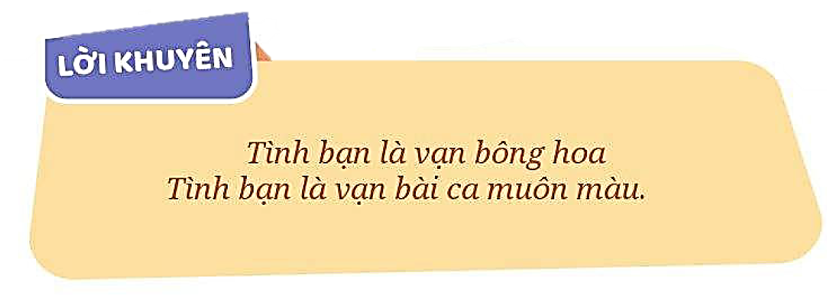  - Nhận xét sau tiết dạy.  - Dặn dò về nhà. | - HS trao đổi nhóm đôi.  - Các nhóm chia sẻ quy tắc.  - Các nhóm khác nhận xét, bổ sung.  - HS lắng nghe, rút kinh nghiệm.  - 1HS đọc lời khuyên, lớp đọc thầm.  - HS lắng nghe, rút kinh nghiệm.
IV. Điều chỉnh bài dạy (nếu có)
……………………………………………………………………………………………………………………………………………………………………………………

Thứ Ba ngày 25 tháng 03 năm 2025
Tiết 1 : Công nghệ
GV môn chuyên soạn giảng

Tiết 2 : Công nghệ
GV môn chuyên soạn giảng

Tiết 3 + 4 : Tiếng Anh
GV môn chuyên soạn giảng

Buổi chiều
Tiết 1: Tiếng Việt
BÀI 15: ÔN TẬP GIỮA HỌC KÌ 2 (Tiết 3)
I. Yêu cầu cần đạt
1. Năng lực đặc thù.
- Tiếp tục đánh giá kĩ năng đọc thành tiếng, học thuộc lòng của HS. HS đọc diễn cảm trôi chảy, đạt tốc độ 85 – 90 tiếng/phút, thuộc lòng các khổ thơ, dòng thơ đã học thuộc lòng trong nửa đầu học kì II.
- Tự đọc ( đọc thầm ) bài văn miêu tả Trứng bọ ngựa nở. Hình dung được hình ảnh ngộ nghĩnh của những chú bọ ngựa tí hon chào đời, dũng cảm đu xuống cành chanh, qua đó học hỏi cách quan sát và miêu tả của nhà văn.
- Nhận biết và giải thích được lí do tác giải sử dụng biện pháp nhân hoá để tả con vật.
2. Năng lực chung.
- Năng lực tự chủ, tự học: Tự giải quyết nhiệm vụ học tập; tích cực tham gia học tập, biết xử lí tình huống và liên hệ bản thân.
- Năng lực giải quyết vấn đề và sáng tạo: Sử dụng các kiến thức đã học ứng dụng vào thực tế, tìm tòi, phát hiện giải quyết các nhiệm vụ trong cuộc sống.
- Năng lực giao tiếp và hợp tác: Trao đổi, thảo luận để thực hiện các nhiệm vụ, có thói quen trao đổi, giúp đỡ nhau trong học tập.
3. Phẩm chất.
- Phẩm chất chăm chỉ: Thích đọc sách, truyện và biết trao đổi lại với bạn cảm xúc của em sau khi đã đọc bài thơ.
- Phẩm chất trách nhiệm: Biết giữ trật tự , lắng nghe và học tập nghiêm túc.
II. Đồ dùng dạy học và học liệu
- GV: Sách GV; Thẻ từ ghi tên bài đọc và từ ngữ ở Bài tập 1 cho HS chơi tiếp sức (Phiếu cho HS bắt thăm bài đọc); Thẻ ghi các chữ cái xuất hiện trong ô chữ ở BT2 cho HS chơi trò chơi.
- HS: SGK, từ điển Tiếng Việt.
- Các hoạt động dạy - học chủ yếu
Hoạt động của giáo viên | Hoạt động của học sinh
1. Khởi động: (3-5 phút)
- Mục tiêu:
+ Tạo không khí vui vẻ, khấn khởi trước giờ học.
+ Kiểm tra kiến thức đã học của học sinh ở bài trước.
+ Kết nối với chủ đề bài học.
- Cách tiến hành:
- GV tổ chức cho HS chơi trò chơi  - GV nhận xét , tổng kết trò chơi.  - GV giới thiệu bài mới: Ôn tập (tiết 3) | - HS chia hai đội, đọc tên bài văn, bài thơ em đã học của các chủ đề Cộng đồng và Đất nước.  - HS lắng nghe.
2. Khám phá và luyện tập (20-25’)
- Mục tiêu:
+ Tiếp tục đánh giá kĩ năng đọc thành tiếng, học thuộc lòng của HS. HS đọc diễn cảm trôi chảy, đạt tốc độ 85 – 90 tiếng/phút, thuộc lòng các khổ thơ, dòng thơ đã học thuộc lòng trong nửa đầu học kì II.
+ Tự đọc ( đọc thầm ) bài văn miêu tả Trứng bọ ngựa nở. Hình dung được hình ảnh ngộ nghĩnh của những chú bọ ngựa tí hon chào đời, dung cảm đu xuống cành chanh, qua đó học hỏi cách quan sát và miêu tả của nhà văn.
+ Nhận biết và giải thích được lí do tác giải sử dụng biện pháp nhân hoá để tả con vật.
- Cách tiến hành:
Hoạt động 1: Đánh giá kĩ năng đọc thành tiếng, học thuộc lòng  - GV đưa yêu cầu:  + Đọc thuộc lòng một đoạn trong bài văn, bài thơ em thích.  + Nói về cảm xúc của em sau khi đọc.  - Yêu cầu HS nhớ lại tên tác giả, nội dung bài.  - GV nhận xét phần đọc và trả lời câu hỏi | - HS lắng nghe.  - HS bốc thăm theo nhóm 4, học thuộc lòng 1 đoạn trong bài và trả lời câu hỏi nêu cảm xúc của em trong khi đọc.  -HS lắng nghe nhận xét phần đọc và trả lời câu hỏi của bạn bằng bông hoa cảm xúc.
Hoạt động 2: Đọc hiểu và luyện tập  a. Đọc hiểu:  - GV yêu cầu HS đọc thầm bài văn miêu tả Trứng bọ ngựa nở.  - GV yêu cầu HS chia đoạn trong bài.  - Yêu cầu HS đọc nối tiếp theo đoạn.  - GV hướng dẫn HS luyện đọc khó đọc: cành chanh, thô lố, ngọ ngoạy, cựa quậy, dàn quân  - GV hướng dẫn luyện đọc câu dài:  + Các chú càng cựa quậy/ thì sợi tơ càng dài ra, từ từ thả các chú/ xuống phía dưới.  + Chú đứng hiên ngang/ trên quả chanh tròn xinh, giương giương đôi tay kiếm nhỏ xíu, mình lắc lư/ theo kiểu võ, sĩ, ngước nhìn từng loạt, từng loạt đàn em mình/ đang “ đổ bộ” xuống hết sức chính xác và mau lẹ.  - Hướng dẫn HS giải nghĩa một số từ trong bài:  - GV nhận xét phần đọc của các nhóm.  - GV mời một số HS khá, giỏi đọc toàn bộ bài.  b. Luyện tập  * Trả lời các câu hỏi.  - GV gọi HS đọc và trả lời lần lượt các câu hỏi trong sgk. Đồng thời vận dụng linh hoạt các hoạt động nhóm bàn, hoạt động chung cả lớp, hòa động cá nhân,…  - GV hỗ trợ HS gặp khó khăn, lưu ý rèn cách trả lời đầy đủ câu.  + Câu 1: Tìm từ ngữ, hình ảnh miêu tả hình dáng các chú bọ ngựa con khi mới trườn ra khỏi trứng.  + Câu 2: Các chú bọ ngựa làm cách nào để tuột xuống dưới cành chanh?  + Câu 3: Hình ảnh chú bọ ngựa con đầu đàn gợi cho em suy nghĩ gì?  + Câu 4: Tìm hình ảnh nhân hóa được tác giả sử dụng để tả các chú bọ ngựa.  + Câu 5: Vì sao tác giả dùng các từ dũng cảm, tự lập để nói về các chú bọ ngựa?  - GV nhận xét, khen ngợi.  - GV yêu cầu HS nêu nội dung bài.  - GV chốt nội dung bài học: Bài văn giúp ta hình dung được hình ảnh ngộ nghĩnh của những chú bọ ngựa tí hon chào đời, dũng cảm đu xuống cành chanh.  * Đọc nâng cao  - GV đọc bài cho HS nghe.  - GV mời HS luyện đọc theo nhóm bàn.  - GV nhận xét | - HS đọc thầm.  - HS chia đoạn, đánh dấu SGK.  + Đoạn 1: Từ đầu đến Trứng bọ ngựa nở.  + Đoạn 2: Tiếp cho đến các chú cúi xuống phía dưới.  + Đoạn 3: Còn lại.  - 3HS đọc nối tiếp theo đoạn lần 1.  - HS đọc từ khó.  - HS suy nghĩ và giải nghĩa các từ.  + Mắt thô lố: mắt to, trợn trồi lên  + “ đổ bộ ”: đến vùng đất nào đó của đối phương bằng phương tiện vận tải đường thuỷ hoặc đường không, để tác chiến  + chạy tíu tít: chạy liên tiếp, ồn ào, trông có vẻ bận rộn, tất bật.  + dàn quân: đem quân dàn ra, trải dài ra khắp mọi nơi.  - HS đọc nối tiếp đoạn lần 2 theo điều khiển của nhóm trưởng.  - Các nhóm báo cáo kết quả đọc  - Một số HS khá, giỏi đọc toàn bộ bài.  - HS trả lời lần lượt các câu hỏi:  + Từ ngữ, hình ảnh miêu tả hình dáng các chú bọ ngựa con khi mới trườn ra khỏi trứng là: những chú ngựa con bé ti tí như con muỗi, màu xanh cốm, ló cái đầu tinh nghịch có đôi mắt thô lố lách khỏi kẽ hở trên ổ trứng mẹ.  + Khi ra khỏi ổ trứng, các chú bọ ngựa con treo lơ lửng trên một sợi tơ rất mảnh. Các chú cựa quậy làm cho sợi tơ dài ra, từ từ thả các chú xuống phía dưới.  + Hình ảnh chú bọ ngựa con đầu đàn gợi cho em suy nghĩ chú thật là dũng cảm, dám đương đầu với những thứ mới lạ./ Chú bọ ngựa con đầu đàn như một hiệp sĩ hiên ngang và dũng cảm.  + Hình ảnh nhân hóa được tác giả sử dụng để tả các chú bọ ngựa là: giương giương đôi tay kiếm nhỏ xíu, mình lắc lư theo kiểu võ sĩ.../ Tác giả gọi những con bọ ngựa là chú. Tác giả tả chúng bằng những từ ngữ vốn dùng để tả người: tinh nghịch, hiên ngang, dũng cảm, tự lập; nhảy dù, tay kiếm, võ sĩ, đàn em, đổ bộ, dàn quân.  + Tác giả dùng các từ dũng cảm, tự lập để nói về các chú bọ ngựa vì đây là những chú bọ ngựa mới ra đời nhưng tự mình khám phá cuộc sống mới lạ./ Tác giả muốn miêu tả các chú bọ ngựa như những bạn nhỏ can đảm, dám trải nghiệm.  - HS nhận xét câu trả lời của  nhau.  - 1 số HS nêu nội dung bài học  theo hiểu biết của bản thân.  - 1 số HS đọc lại.  - HS lắng nghe.  - HS luyện đọc theo nhóm.  - Đại diện các nhóm đọc.  - Nhóm khác nhận xét.
3. Vận dụng(3-5’)
- Mục tiêu:
+ Củng cố những kiến thức đã học trong tiết học để học sinh khắc sâu nội dung.
+ Tạo không khí vui vẻ, hào hứng, lưu luyến sau khi học sinh bài học.
- Cách tiến hành:

- GV hỏi:  + Hôm nay em học được kiến thức gì?  + Thông qua bài văn miêu tả Trứng bọ ngựa mới nở, em bổ sung thêm được kiến thức gì cho mình?  - GV nhận xét tiết dạy.  - Dặn dò bài về nhà. | - HS trả lời câu hỏi.  - HS lắng nghe,rút kinh nghiệm
IV. Điều chỉnh bài dạy (nếu có)
……………………………………………………………………………………………………………………………………………………………………………………

Tiết 2: Toán
Bài 75: LUYỆN TẬP (T2)
I. Yêu cầu cần đạt
1. Năng lực đặc thù:
- Rèn kĩ năng cộng và trừ phân số có cùng mẫu số.
- Vận dụng được các phép tính đã học vào giải quyết một số tình huống gắn với thực tế.
- Phát triển năng lực lập luận, tư duy toán học và năng lực giao tiếp toán học
2. Năng lực chung.
- Năng lực tự chủ, tự học: Chủ động thực hiện được các phép tính trong bài học một cách tự giác, tập trung.
- Năng lực giải quyết vấn đề và sáng tạo: Có khả năng thực hiện sáng tạo khi tham gia trò chơi và vận dụng thực tiễn.
- Năng lực giao tiếp và hợp tác: Phát triển kĩ năng giao tiếp nghe - nói trong hoạt động nhóm.
3. Phẩm chất.
- Phẩm chất nhân ái: Có ý thức giúp đỡ lẫn nhau trong hoạt động nhóm để hoàn thành nhiệm vụ.
- Phẩm chất chăm chỉ: Chăm chỉ suy nghĩ, trả lời câu hỏi; làm tốt các bài tập.
- Phẩm chất trách nhiệm: Giữ trật tự, biết lắng nghe, học tập nghiêm túc.
II. Đồ dùng dạy học và học liệu
- Kế hoạch bài dạy, bài giảng Power point.
- SGK và các thiết bị, học liệu phụ vụ cho tiết dạy.
III. Các hoạt động dạy - học chủ yếu
Hoạt động của giáo viên | Hoạt động của học sinh
1. Khởi động(3-5’)
- Mục tiêu:
+ Tạo không khí vui vẻ, phấn khởi trước giờ học.
+ Kiểm tra kiến thức đã học của học sinh ở bài trước.
- Cách tiến hành:
- GV tổ chức trò chơi Giải đáp nhanh để khởi động bài học.  - GV nêu luật chơi: Chia lớp thành 2 nhóm. Nhóm thứ nhất nêu tên một phép cộng hoặc phép trừ hai phân số cùng mẫu số bất kì. Nhóm thứ hai trả lời kết quả. Sau khi trả lời, nhóm thứ hai nêu nhanh một phép tính khác yêu cầu nhóm thứ nhất trả lời. Chơi trong vòng 5 phút thì dừng lại. Mỗi câu trả lời đúng được 10 điểm. Nhóm nào được nhiều điểm là nhóm thắng cuộc.  - GV mời HS chơi.  - GV nhận xét, tuyên dương.  - GV dẫn dắt vào bài mới | - HS lắng nghe  - Cả lớp tham gia trò chơi  - HS lắng nghe.
2. Luyện tập(15-20’)
- Mục tiêu: Rèn kĩ năng cộng và trừ các phân số có cùng mẫu số.
- Cách tiến hành:
Bài 4: Làm việc chung cả lớp  - GV mời 1 HS đọc yêu cầu bài 4.  Lấy ví dụ hai phân số có cùng mẫu số rồi đố bạn cộng hoặc trừ hai phân số đó.  - GV tổ chức cho HS chơi trò chơi: “Ai nhanh, ai đúng”.  GV nêu luật chơi: HS lấy ví dụ về cộng hoặc trừ 2 phân số có cùng mẫu số rồi mời bạn tính.  Nếu trong vòng 5 giây mà bạn được chỉ định chưa có đáp án hoặc trả lời sai thì quyền trả lời dành cho bạn khác.  - GV mời 1 HS lên điều hành trò chơi. HS tham gia chơi.  - GV nhận xét, tuyên dương.  - GV yêu cầu HS nêu lại cách thực hiện cách cộng, trừ hai phân số có cùng mẫu số. | - 1 HS đọc yêu cầu bài 4.  - HS lắng nghe  - 1 HS điều hành trò chơi. Cả lớp tham gia chơi trò chơi.  - HS lắng nghe rút kinh nghiệm.  - HS trả lời.
Bài 5: Làm việc nhóm 2  - GV mời 1 HS đọc yêu cầu bài 5.  Một vòi nước chảy vào một bể. Giờ thứ nhất vòi nước chảy được bể, giờ thứ hai vòi chảy tiếp được bể. Hỏi sau hai giờ vòi đó chảy được bao nhiêu phần của bể?  - GV tổ chức cho HS sinh hoạt nhóm 2, hai bạn cùng nhau thảo luận cách làm và ghi bài giải vào phiếu học tập.  - GV mời đại diện 2 nhóm trình bày bài làm của nhóm mình.  - GV nhận xét, tuyên dương | - 1 HS đọc yêu cầu bài 5  - HS sinh hoạt nhóm 2 thảo luận cách làm và ghi bài giải vào phiếu học tập.  - Đại diện 2 nhóm trình bày bài làm của nhóm mình.  - Các nhóm trao đổi cách làm, nhận xét, bổ sung.  Bài giải  Sau hai giờ vòi đó chảy được số phần của bể là:  (bể)  Đáp số: bể  - HS lắng nghe, rút kinh nghiệm.
3. Vận dụng trải nghiệm(7-10’)
- Mục tiêu:
+ Củng cố những kiến thức đã học trong tiết học để học sinh khắc sâu nội dung.
+ Vận dụng kiến thức đã học vào thực tiễn.
+ Tạo không khí vui vẻ, hào hứng, lưu luyến sau khi học xong bài học.
- Cách tiến hành:
Bài 6: Làm việc cá nhân  - GV mời 1 HS đọc yêu cầu bài 6  Một công viên có diện tích đã trồng hoa và cây xanh, trong đó diện tích trồng hoa bằng diện tích của công viên. Hỏi diện tích trồng cây xanh bằng bao nhiêu phần diện tích của công viên?  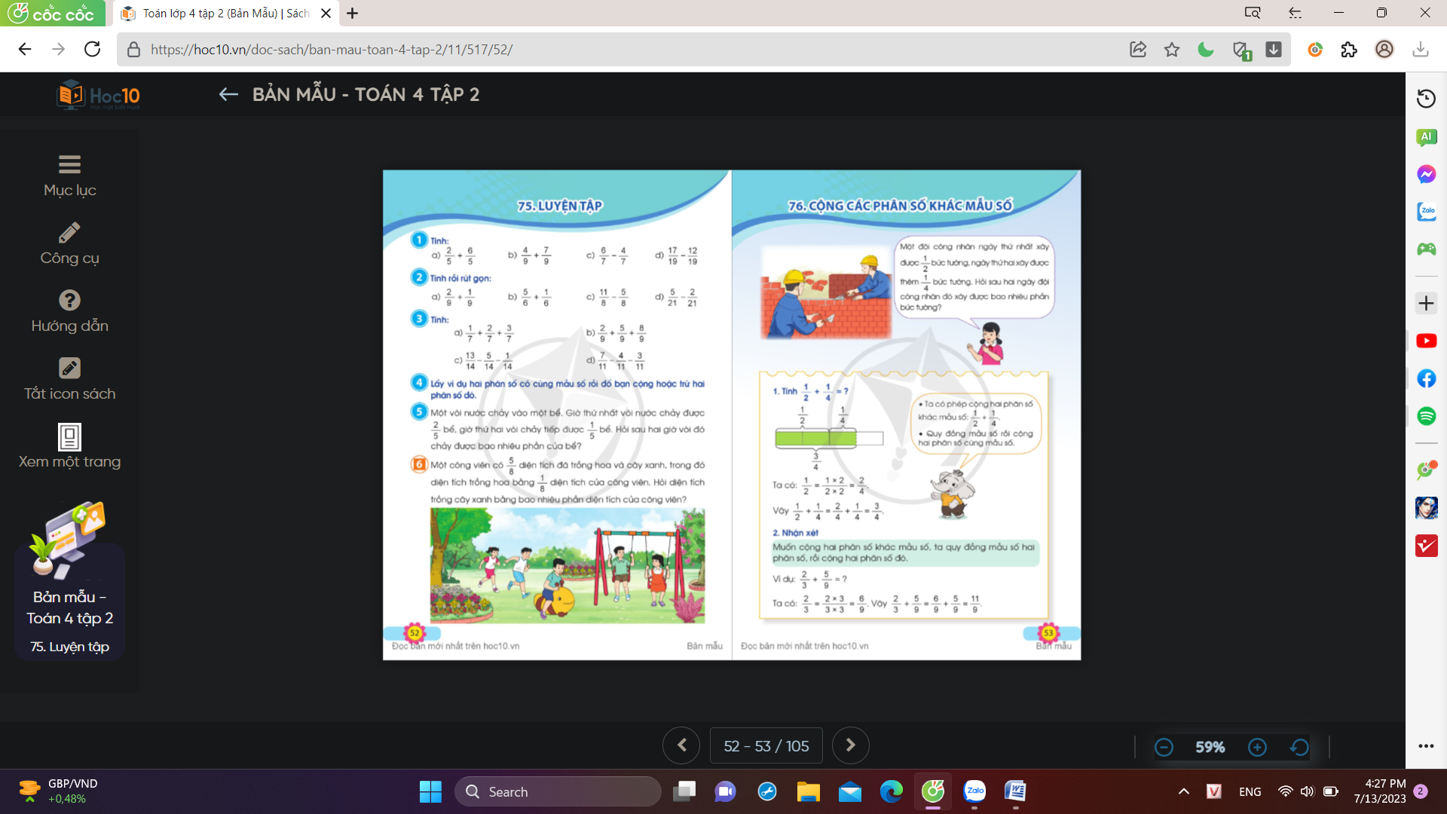  - GV mời HS suy nghĩ, nêu cách giải bài toán.  - Gọi HS trình bày bài giải  - GV gọi HS nhận xét  - GV nhận xét, tuyên dương  - GV nêu tình huống cho HS vận dụng  - GV nhắc nhở, dặn dò | - 1 HS đọc yêu cầu bài 6  - HS nêu cách giải  - HS trình bày bài  Bài giải  Diện tích trồng cây xanh bằng số phần diện tích của công viên là:  (diện tích của công viên)  Đáp số: diện tích của công viên  - HS nhận xét  - HS lắng nghe, rút kinh nghiệm.  - HS lắng nghe, suy nghĩ và nêu cách làm.
IV. Điều chỉnh bài dạy (nếu có)
……………………………………………………………………………………………………………………………………………………………………………………

Tiết 3: Tự chọn
TOÁN : ÔN TẬP TỔNG HỢP CÁC ĐƠN VỊ ĐO DIỆN TÍCH ĐÃ HỌC
I. Yêu cầu cần đạt:
1. Năng lực đặc thù:
- Củng cố kiến thức về các đơn vị đo diện tích đã học (mét vuông, đề-xi-mét vuông, xăng-ti-mét vuông và mi-li-mét vuông).
- Phát triển năng lực tính toán:
+ Chuyển đổi đúng các đơn vị đo diện tích đã học và giải một số bài toán có liên quan đến đơn vị đo diện tích.
2. Năng lực chung:
- Năng lực tự chủ và tự học: Biết tự ôn tập, ghi nhớ lại kiến thức đã học vào giải quyết nhiệm vụ được giao
- Năng lực giải quyết vấn đề và sáng tạo: Biết vận dụng những điều đã học vào giải quyết những vấn đề liên quan trong cuộc sống.
3. Phẩm chất:
- HS yêu thích môn học.
II. Đồ dùng dạy học:
1. Giáo viên:Kế hoạch bài dạy, bài giảng Power point.
2. Học sinh:SGK và các thiết bị, học liệu phục vụ cho tiết dạy.
III. Các hoạt động dạy - học chủ yếu:
Hoạt động của GV | Hoạt động của HS
1. Khởi động (3-5’)  - GV tổ chức trò chơi : “Đố bạn” để khởi động bài học.  + Câu 1: Bạn hãy kể tên những đơn vị đo diện tích đã học? Trong đó đơn vị đo diện tích nào đã học ở lớp 3?  + Câu 2: Các bạn hãy đo chiều dài, chiều rộng của quyển sách Toán với đơn vị đo là xăng-ti-mét.  - GV nhận xét, chốt KT.  2. Hoạt động Luyện tập thực hành (20-25’)  Bài 1: Đọc các số đo diện tích sau:  875m² ; 955dm²; 68cm²; 1294mm²; 12201 cm²; 1025m²  - GVYCHS tự hoàn thiện.  - Gọi HS nêu miệng KQ.  *Lưu ý: Đọc như đọc STN, chú ý các số có chữ số tận cùng là 1,4,5. Khi đọc số đo diện tích phải kèm theo tên đơn vị đo.  Bài 2: Số?  a)3m² =…..dm² 1dm²=…cm²  2m² =…..dm² 10dm²=…cm²  6cm²=…mm² 400cm²=…dm²  9cm²=…mm² 300dm²=…m²  b) 9m² 2dm²= …dm² 7dm² 2cm²= …mm²  6dm² 5cm²= …cm² 125cm²= …dm²…cm²  - Tổ chức cho HS thi làm bài nhanh.  - Gọi HS chia sẻ KQ, giải thích cách làm.  - GV củng cố về mối quan hệ giữa các đơn vị đo diện tích liền kề.  Bài 3: Một hình chữ nhật có chiều dài 15 cm, chiều rộng 9cm. Tính diện tích hình chữ nhật đó ra xăng-ti-mét vuông và mi-li-mét vuông.  - Gọi HS đọc bài.  - Bài có mấy yêu cầu?  - Tổ chức cho HS làm bài, chữa bài.  * Củng cố về cách tính diện tích HCN, mối quan hệ giữa xăng-ti-mét vuông và mi-li-mét vuông.  Bài 4:Một sân bóng hình chữ nhật có chu vi là 280m, chiều dài hơn chiều rộng 50m. Tính diện tích của công viên đó.  - Bài toán hỏi gì?  - Muốn tìm diện tích công viên, em làm thế nào?  - Cái gì đã biết, cái gì chưa biết?  - Tổ chức cho HS hoàn thiện và chữa bài.  * Củng cố: Dạng toán tìm hai số khi biết tổng và hiệu của hai số đó  3. Hoạt động Vận dụng, trải nghiệm(3-5’)  - Tổ chức cho HS đo chiều dài và chiều rộng của mặt bàn học sau đó tính nhanh diện tích của mặt bàn.  - Qua bài học, em đã học được điều gì ? Những điều đó giúp ích gì cho em trong cuộc sống ?  - Yêu câu học sinh vận dụng bài học vào thực tế cuộc sống.  - GV nhận xét, tổng kết tiết học. | - HS tham gia trò chơi  .  - HS đọc, xác định YC.  - HS hoàn thiện, nêu miệng KQ.  - HS khác nhận xét, bổ sung.  - HS xác định yêu cầu.  - HS thi làm bài nhanh, chia sẻ KQ.  - HS đọc, phân tích bài toán.  - HS làm bài trong nhóm đôi.  - Đại diện nhóm trình bày bài làm.  - Nhóm khác nhận xét, bổ sung.  - HS đọc và phân tích đề.  - HS làm bài cá nhân.  - HS chia sẻ bài làm.  - HS khác nhận xét.  - HS thực hành đo và nhẩm nhanh diện tích.  - HS nốitiếpnêu

IV. Điều chỉnh bài dạy (nếu có)
........................................................................................................................................
........................................................................................................................................

Thứ Tư ngày 26 tháng 3 năm 2025
Buổi sáng
Tiết 1: Tiếng Việt
ÔN TẬP GIỮA KÌ 2 (TIẾT 4)
I. Yêu cầu cần đạt
1. Năng lực đặc thù.
- Tiếp tục đánh giá kĩ năng đọc thành tiếng, học thuộc lòng của HS. HS đọc diễn cảm trôi chảy, đạt tốc độ 85 – 90 tiếng/phút, thuộc lòng các khổ thơ, dòng thơ đã học thuộc lòng trong nửa đầu học kì II.
- Nghe viết đúng chính tả bài Hang Sơn Đoòng. Hiểu nội dung bài chính tả: Cung cấp thông tin về kì quan Hang Sơn Đoòng.
- Hiểu tác dụng của dấu gạch ngang ( dùng để nối các từ ngữ trong một liên danh) và dấu ngoặc đơn ( dùng để đánh dấu phần chú thích) trong bài chính tả.
2. Năng lực chung.
- Năng lực tự chủ, tự học: lắng nghe, trả lời các câu hỏi.
- Năng lực giải quyết vấn đề và sáng tạo qua các hoạt động đọc, viết.
- Phát triển năng lực giao tiếp trong trả lời các câu hỏi và hoạt động nhóm.
3. Phẩm chất.
- Phẩm chất yêu nước: Thông qua cảnh đẹp về Hang Sơn Đoòng trong bài thơ giúp học sinh rèn luyện phẩn chất yêu nước.
- Phẩm chất chăm chỉ: Có ý thức tự giác tập đọc, trả lời các câu hỏi.
- Phẩm chất trách nhiệm: Biết giữ trật tự, lắng nghe và học tập nghiêm túc.
II. Đồ dùng dạy học và học liệu
- Kế hoạch bài dạy, bài giảng Power point.
- SGK và các thiết bị, học liệu phụ vụ cho tiết dạy.
III . Các hoạt động dạy - học chủ yếu
Hoạt động của giáo viên | Hoạt động của học sinh
1. Khởi động(3-5’)
- Mục tiêu:
+ Tạo không khí vui vẻ, khấn khởi trước giờ học.
+ Kiểm tra kiến thức đã học của học sinh ở bài trước.
+ Kết nối với chủ đề bài học.
- Cách tiến hành:
- GV yêu cầu HS chia sẻ những hiểu biết của bản thân về Hang Sơn Đoòng.  - GV nhận xét, tuyên dương HS.  - Kiểm tra sách vở chuẩn bị của học sinh.  - Giới thiệu bài mới  - Ghi bảng đầu bài. | - HS chia sẻ cá nhân.  - HS khác nhận xét, bổ sung ý kiến.  - Học sinh nghe giới thiệu, ghi  bài.
2. Khám phá và luyện tập(20-25’)
- Mục tiêu:
+ Tiếp tục đánh giá kĩ năng đọc thành tiếng, học thuộc lòng của HS. HS đọc diễn cảm trôi chảy, đạt tốc độ 85 – 90 tiếng/phút, thuộc lòng các khổ thơ, dòng thơ đã học thuộc lòng trong nửa đầu học kì II.
+ Nghe viết đúng chính tả bài Hang Sơn Đoòng. Hiểu nội dung bài chính tả: Cung cấp thông tin về kì quan Hang Sơn Đoòng.
+ Hiểu tác dụng của dấu gạch ngang ( dùng để nối các từ ngữ trong một liên danh) và dấu ngoặc đơn ( dùng để đánh dấu phần chú thích) trong bài chính tả.
- Cách tiến hành:
2.1. Hoạt động 1: Đánh giá kĩ năng đọc thành tiếng và học thuộc lòng:  - Gọi HS đọc YC bài tập  -GV nhấn mạnh yêu cầu.  -GV nêu tiêu chí nhận xét, đánh giá  -Mời một số HS đọc bài trước lớp, Trả lời một trong 2 câu hỏi của bài.  -Gọi Hs nêu và nêu tên tác giả , nội dung bài đọc  - NX, tuyên dương HS.  -GV giáo dục HS qua nội dung bài đọc  2.2. Hoạt động 2: Luyện tập  a. Nghe – viết  - Gọi HS đọc BT 2  - GV đọc mẫu bài chính tả Hang Sơn Đoòng.  - Gọi 1 HS đọc bài chính tả Hang Sơn Đoòng.  -Gọi trả lời câu hỏi: Ðoạn vǎn tả về cảnh quan thiên nhiên nào?  -GV yêu cầu HS tìm từ ngữ thể hiện liên danh và từ ngữ khó ,dễ viết nhầm lẫn.  + Các cặp từ thể hiện liên danh: Phong Nha – Kẻ Bàng, Việt – Lào.  + Từ ngữ dễ viết sai: Sơn Đoòng, lạ lẫm, giáp.  -GV lưu ý âm vần, dấu thanh, nhận xét, sửa sai  phát âm và chữ viết.  - GV đọc bài lần 2 , đọc từng cụm từ, từng câu cho HS viết bài.  -GV đọc lại cả bài cho HS soát lỗi 3 lần.  - GV kiểm vài bài HS viết  -GV tổng kết chung , hướng dẫn sửa lỗi  b. Trả lời câu hỏi  - Gv nêu câu hỏi: Dấu gạch ngang và dấu ngoặc đơn trong đoạn văn Hang Sơn Đoòng được dùng làm gì?  - GV nhận xét, tuyên dương HS. | -HS đọc Bt , xác định YC  -HS bốc thǎm theo nhóm 4,  -HS đọc thành tiếng một đoạn trong bài và trả lời câu hỏi về nội dung đoạn đọc.  -HS lớp lắng nghe bạn đọc nhớ và nêu tên tác giả , nội dung bài đọc  - Nghe và nhận xét HS.  -HS xác định yêu cầu.  -HS lắng nghe.  -1 HS đọc cả bài chính tả, lớp đọc thầm.  - HS trả câu hỏi về nội dung bài đọc.  -HS nhận xét, bổ sung.  -HS đọc thầm bài và nêu.  - HS đọc các từ ngữ.  - HS viết bảng con.  -Vài HS đọc các từ ngữ khó đã  viết.  - HS đọc nhẩm lại bài trước khi viết.  -HS chăm chú nghe , viết bài vào VBT.  - HS tự soát lỗi, ghi số lỗi ra ngoài lề bằng bút chì.  - HS tự nhẩm bài và soát lỗi.  - HS đổi bài soát lỗi, tự nhận xét bài mình và bạn.  -HS nghe GV nhận xét bài bạn và sửa lỗi.  - HS đọc lại bài Hang Sơn  Đoòng tìm câu trả lời.  - HS nêu miệng câu trả lời.  + Dấu gạch ngang dùng để nối tên hai địa điểm có mối quan hệ với nhau./ Dấu gạch ngang được dùng để nối các từ ngữ trong một liên danh.  + Dấu ngoặc đơn trong đoạn văn Hang Sơn Đoòng được dùng để chú thích.  - HS khác nhận xét, bổ sung ý  kiến ( nếu có ).
3. Vận dụng(3-5’)
- Mục tiêu:
+ Củng cố những kiến thức đã học trong tiết học để học sinh khắc sâu nội dung.
+ Tạo không khí vui vẻ, hào hứng, lưu luyến sau khi học sinh bài học.
- Cách tiến hành:
- Gọi HS nêu lại các nội dung vừa ôn tập.  - GV nhận xét tiết học, khen ngợi, động viên HS.  - Chuẩn bị tiết ôn tập tiếp theo. | - HS trình bày.  - HS lắng nghe, rút kinh nghiệm.
IV. Điều chỉnh bài dạy (nếu có)
........................................................................................................................................................................................................................................... ........................................

Tiết 2: Tiếng Việt
ÔN TẬP GIỮA KÌ 2 (TIẾT 5)
- Yêu cầu cần đạt
1. Năng lực đặc thù.
- Tiếp tục đánh giá kĩ năng đọc thành tiếng, học thuộc lòng của một số ít HS còn lại trong lớp( nếu có ). HS đọc diễn cảm trôi chảy, đạt tốc độ 85 – 90 tiếng/phút, thuộc lòng các khổ thơ, dòng thơ đã học thuộc lòng trong nửa đầu học kì II.
- Nhận biết trạng ngữ và tác dụng của trạng ngữ, bổ sung được trạng ngữ vào chỗ thích hợp trong câu.
2. Năng lực chung.
- Năng lực tự chủ, tự học: lắng nghe, trả lời các câu hỏi.
- Năng lực giải quyết vấn đề và sáng tạo qua các hoạt động đọc, viết.
- Năng lực giao tiếp và hợp tác: Trao đổi, thảo luận để thực hiện các nhiệm vụ, có thói quen trao đổi, giúp đỡ nhau trong học tập.
3. Phẩm chất.
- Phẩm chất chăm chỉ: Có ý thức tự giác tập đọc, trả lời các câu hỏi.
- Phẩm chất trách nhiệm: Biết giữ trật tự, lắng nghe và học tập nghiêm túc
- Đồ dùng dạy học và học liệu
- Kế hoạch bài dạy, bài giảng Power point.
- SGK và các thiết bị, học liệu phụ vụ cho tiết dạy.
III. Các hoạt động dạy - học chủ yếu
Hoạt động của giáo viên |  | Hoạt động của học sinh
1. Khởi động(3-5’)
- Mục tiêu:
+ Tạo không khí vui vẻ, khấn khởi trước giờ học.
+ Kiểm tra kiến thức đã học của học sinh ở bài trước.
+ Kết nối với chủ đề bài học.
- Cách tiến hành:
- GV cho HS hát và vận động theo bài hát: Vườn cây của ba.  - GV nhận xét, tuyên dương HS.  - Kiểm tra sách vở chuẩn bị của học sinh.  - Giới thiệu bài mới  - Ghi bảng đầu bài. |  | - HS vận động múa hát.  - HS chia sẻ cảm nhận sau khi nghe và vận động theo bài hát.  - Học sinh nghe giới thiệu, ghi  bài.
2. Khám phá và luyện tập(20-25’)
- Mục tiêu:
+ Tiếp tục đánh giá kĩ năng đọc thành tiếng, học thuộc lòng của một số ít HS còn lại trong lớp( nếu có ). HS đọc diễn cảm trôi chảy, đạt tốc độ 85 – 90 tiếng/phút, thuộc lòng các khổ thơ, dòng thơ đã học thuộc lòng trong nửa đầu học kì II.
+ Nhận biết trạng ngữ và tác dụng của trạng ngữ, bổ sung được trạng ngữ vào chỗ thích hợp trong câu.
- Cách tiến hành:
2.1. Hoạt động 1: Đánh giá kĩ năng đọc thành tiếng và học thuộc lòng:  - Gọi HS đọc YC bài tập  -GV nhấn mạnh yêu cầu.  -GV nêu tiêu chí nhận xét, đánh giá  -Mời một số HS đọc bài trước lớp, Trả lời một trong 2 câu hỏi của bài.  -Gọi Hs nêu và nêu tên tác giả , nội dung bài đọc  - NX, tuyên dương HS.  -GV giáo dục HS qua nội dung bài đọc  2.2. Hoạt động 2: Ôn luyện từ và câu  a. Bài 1:  - GV yêu cầu HS đọc BT 1.  - GV phát phiếu học tập có ghi sẵn nội dung bài1.  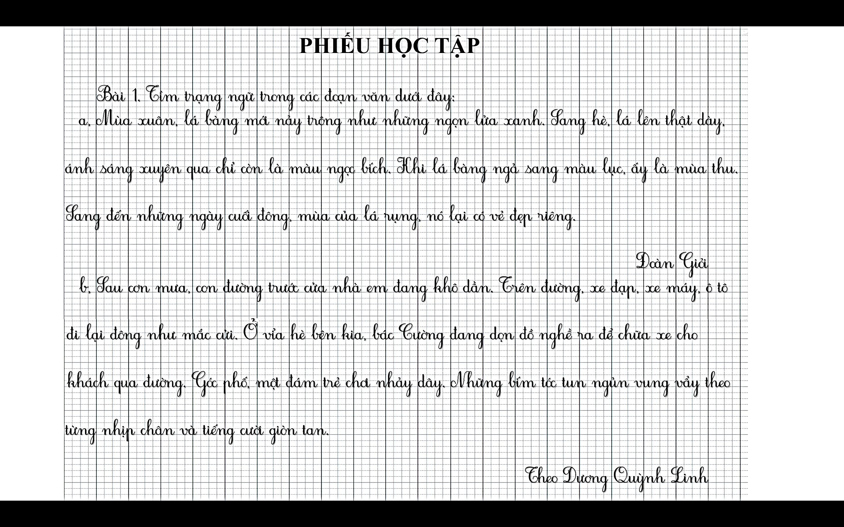  - GV mời HS làm việc theo nhóm đôi, gạch chân dưới trạng ngữ vào phiếu học tập.  - GV chiếu phiếu học tập và chữa.  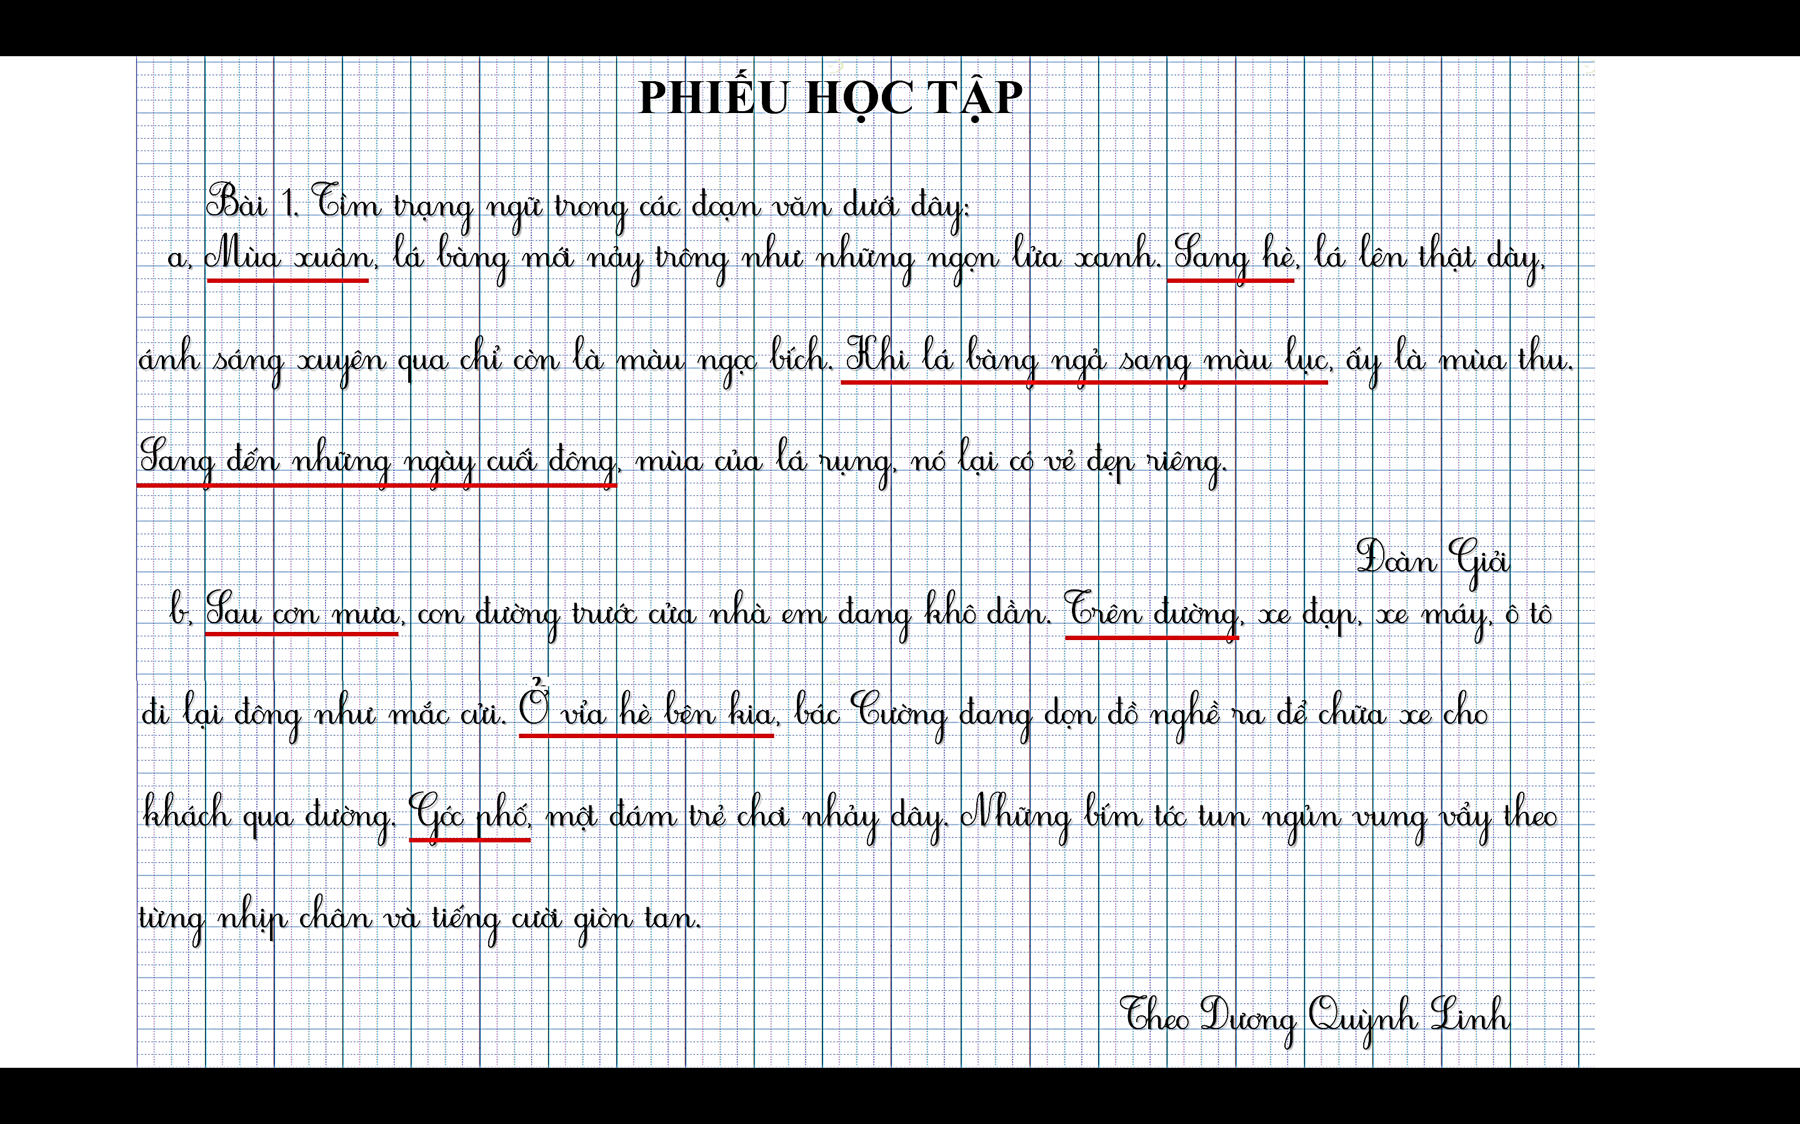  - GV nhận xét, chốt đáp án.  b. Bài 2  - Gọi HS đọc BT 2  - Bài yêu cầu chúng ta làm gì?  - GV yêu cầu HS đọc các ý lựa chọn.  - GV yêu cầu HS suy nghĩ và khoanh tròn vào đáp  án đúng.  - GV nhận xét, chốt đáp án.  c. Bài 3  - GV gọi HS đọc BT3 và nêu yêu cầu của bài tập.  - GV yêu cầu HS suy nghĩ và làm vào VBT.  - GV nhận xét, chốt bài làm đúng. | -HS đọc Bt , xác định YC  -HS bốc thǎm theo nhóm 4,  -HS đọc thành tiếng một đoạn trong bài và trả lời câu hỏi về nội dung đoạn đọc.  -HS lớp lắng nghe bạn đọc nhớ và nêu tên tác giả , nội dung bài đọc  - Nghe và nhận xét HS.  - 1HS đọc.  - HS nhận phiếu học tập.  - HS thảo luận theo nhóm đôi  đọc thầm, gạch chân dưới trạng ngữ.  - Đại diện HS chia sẻ bài làm.  - Nhóm khác nhận xét, bổ sung  ý kiến ( nếu có).  - HS lắng nghe, viết các trang  ngữ vào vở.  - HS đọc.  - HS trả lời: Chọn ý đúng về tác dụng của những trạng ngữ tìm được ở bài 1.  - 1HS đọc.  - HS suy nghĩ và thực hiện vào SGK.  - Đại diện chia sẻ đáp án.  a, Bổ sung thông tin về thời gian, địa điểm cho câu  b, Giúp đoạn văn miêu tả sự vật theo trình tự thời gian.  c, Giúp đoạn văn miêu tả hoạt động theo trình tự không gian.  - HS khác nhận xét.  - HS đọc và nêu yêu cầu.  - HS suy nghĩ và làm vào vở.  - HS chia sẻ trước lớp:  a, Ở Trường Sơn, mỗi khi trời nổi gió, cảnh tượng thật là dữ dội. Những cây đại thụ có khi cũng bật gốc cuốn tung xuống vực thẳm. Giữa lúc gió đang gào thét ấy, Cánh chim đại bàng vẫn bay lượn trên trời. Có lúc, chim cụp cánh lao vút đi như một mũi tên. Có lúc, chim lại vẫy cánh, đạp gió vút lên cao.  b) Sân trường đang vắng lặng bỗng chốc ồn lên những tiếng cười, tiếng nói vui vẻ. Chỗ này, cóc bạn nam rủ nhau đá cầu. Chỗ kia, mấy bạn đang ríu rít trò chuyện. Phía các bạn nữ, cuộc nhảy dây đang trở nên hấp dẫn. Xế bên cạnh, một nhóm bạn cả nữ lẫn nam chơi trò bịt mắt bắt dê. Dưới bóng cây, mấy bạn đang túm tụm xem chung mội tờ báo Thiếu niên.  - HS khác nhận xét.  - HS lắng nghe, đổi chéo VBT chữa bài.
3. Vận dụng(3-5’)
- Mục tiêu:
+ Củng cố những kiến thức đã học trong tiết học để học sinh khắc sâu nội dung.
+ Tạo không khí vui vẻ, hào hứng, lưu luyến sau khi học sinh bài học.
- Cách tiến hành:
- Gọi HS nêu lại các nội dung vừa ôn tập.  - GV nhận xét tiết học, khen ngợi, động viên HS.  - Chuẩn bị tiết ôn tập tiếp theo. |  | - HS trình bày.  - HS lắng nghe, rút kinh nghiệm.
Điều chỉnh bài dạy (nếu có)
……………………………………………………………………………………………………………………………………………………………………………………

Tiết 3: Toán
Bài 76: CỘNG CÁC PHÂN SỐ KHÁC MẪU SỐ (T1)
I. Yêu cầu cần đạt
1. Năng lực đặc thù:
- Biết cộng hai phân số khác mẫu số.
- Phát triển năng lực lập luận, tư duy toán học và năng lực giao tiếp toán học.
2. Năng lực chung.
- Năng lực tự chủ, tự học: Chủ động thực hiện được các phép tính trong bài học một cách tự giác, tập trung.
- Năng lực giải quyết vấn đề và sáng tạo: Có khả năng thực hiện sáng tạo khi tham gia trò chơi và vận dụng thực tiễn.
- Năng lực giao tiếp và hợp tác: Phát triển kĩ năng giao tiếp nghe - nói trong hoạt động nhóm.
3. Phẩm chất.
- Phẩm chất nhân ái: Có ý thức giúp đỡ lẫn nhau trong hoạt động nhóm để hoàn thành nhiệm vụ.
- Phẩm chất chăm chỉ: Chăm chỉ suy nghĩ, trả lời câu hỏi; làm tốt các bài tập.
- Phẩm chất trách nhiệm: Giữ trật tự, biết lắng nghe, học tập nghiêm túc.
II. Đồ dùng dạy học và học liệu
- Kế hoạch bài dạy, bài giảng Power point.
- SGK và các thiết bị, học liệu phụ vụ cho tiết dạy.
III. Các hoạt động dạy - học chủ yếu
Hoạt động của giáo viên | Hoạt động của học sinh
1. Khởi động(3-5’)
- Mục tiêu:
+ Tạo không khí vui vẻ, phấn khởi trước giờ học.
+ Kiểm tra kiến thức đã học của học sinh ở bài trước.
- Cách tiến hành:
- GV tổ chức trò chơi : “Ô cửa bí mật” để khởi động bài học.  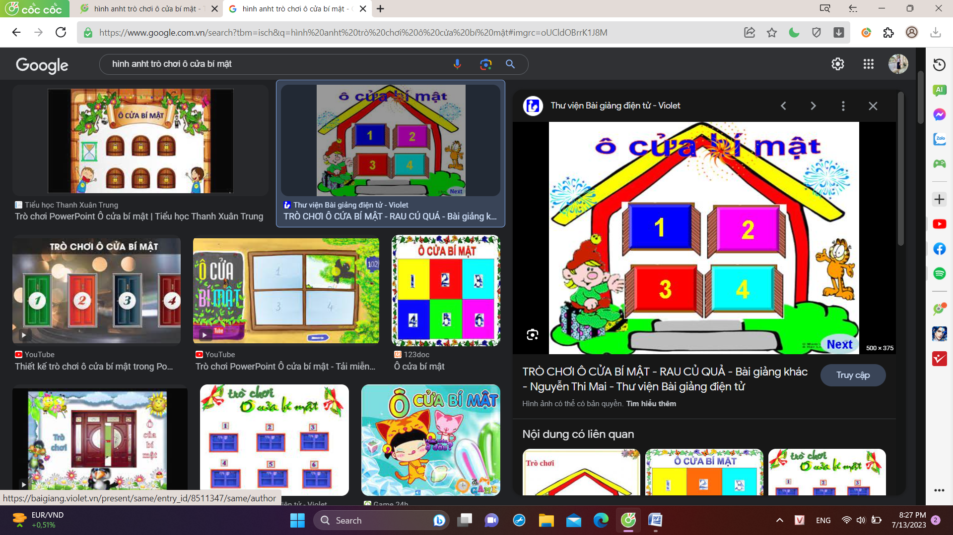  - GV nêu luật chơi: Mỗi đội chọn 1 ô cửa bí mật, có 4 ô cửa mỗi ô chứa một câu hỏi. Nếu đội nào trả lời đúng thì được 1 phần quà, trả lời sai sẽ nhường quyền trả lời cho đội còn lại.  - GV mời HS tham gia trò chơi  + Ô cửa số 1:  + Ô cửa số 2: Nêu cách cộng 2 phân số có cùng mẫu số.  + Ô cửa số 3:  + Ô cửa số 4: Nêu cách trừ 2 phân số có cùng mẫu số.  - GV nhận xét, tuyên dương.  - GV kết luận và dẫn dắt vào bài mới:  + Cho HS quan sát tranh trong SGK:  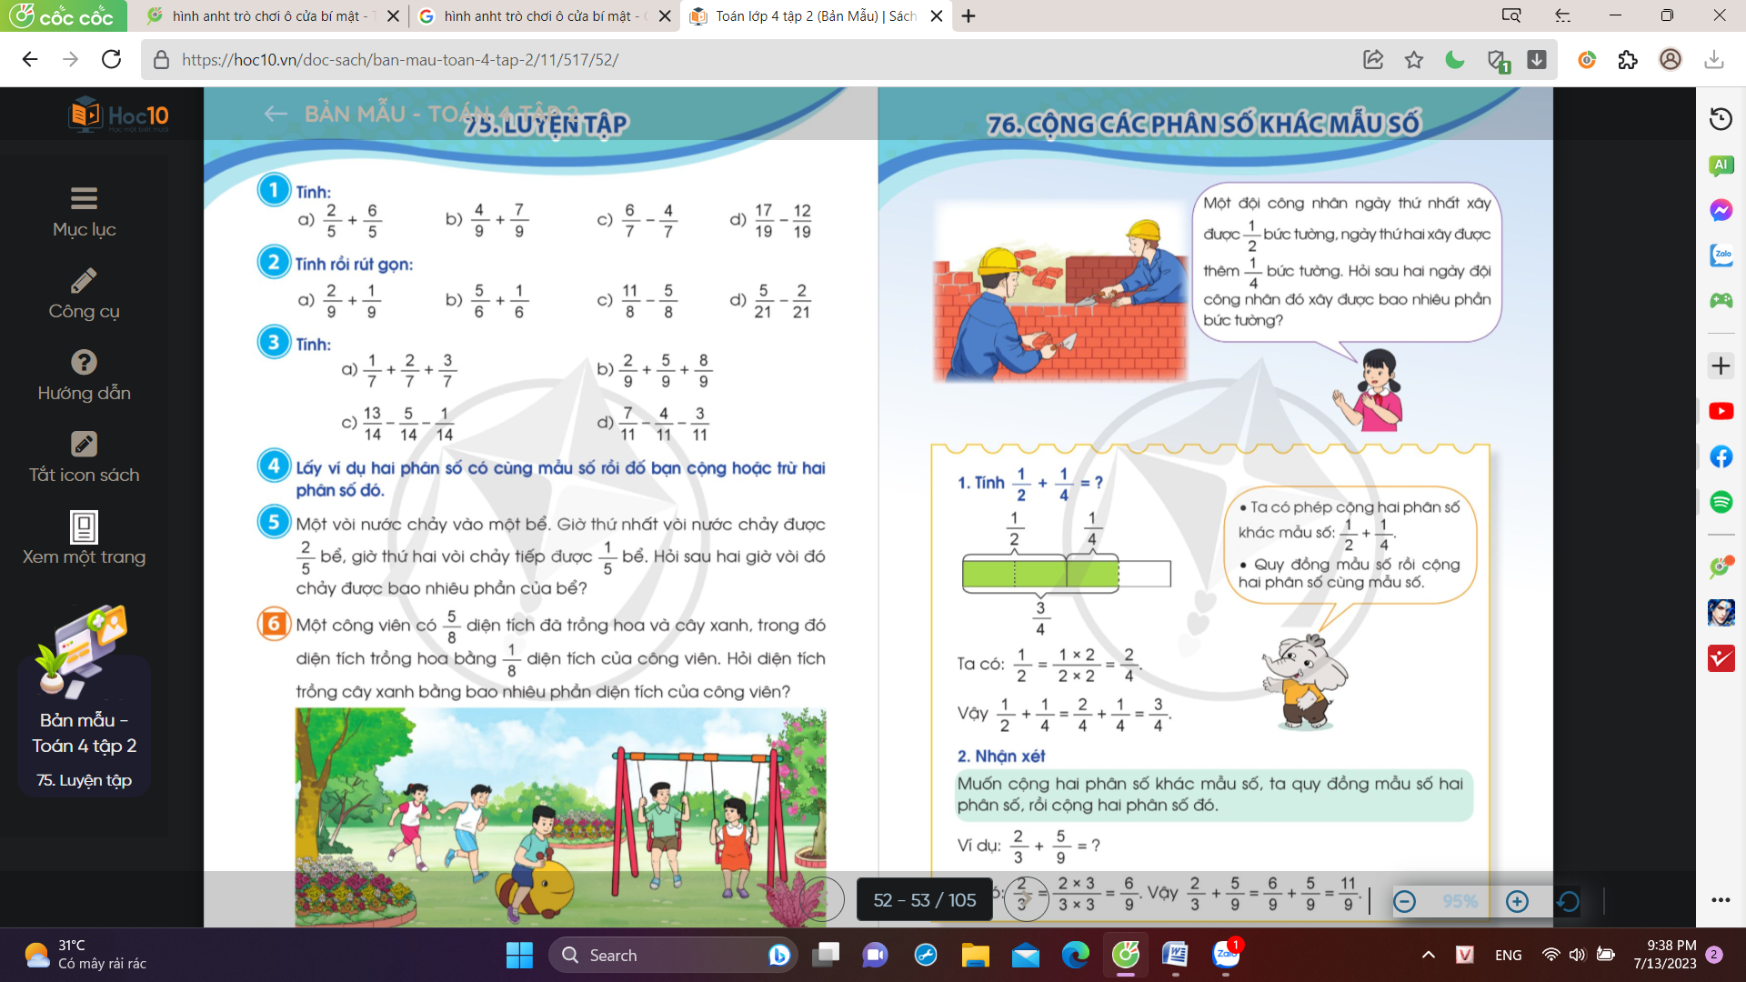 - GV mời HS làm việc theo nhóm 2 thảo luận để trả lời các câu hỏi sau:  . Ngày thứ nhất xây được bao nhiêu phần bức tường?  . Ngày thứ hai xây được bao nhiêu phần bức tường?  . Muốn biết sau hai ngày đội công nhân đó xây được bao nhiêu phần bức tường, ta làm thế nào?  - GV mời đại diện các nhóm trả lời.  - GV nhận xét, kết luận, tuyên dương. | - HS nghe  - HS tham gia trò chơi  +  +  - HS lắng nghe.  - HS quan sát tranh trong SGK, thảo luận để trả lời các câu hỏi.  + Ngày thứ nhất xây được bức tường.  + Ngày thứ hai xây được bức tường.  + Muốn biết sau hai ngày đội công nhân đó xây được bao nhiêu phần bức tường, ta làm phép tính cộng:
2. Khám phá(10-15’)
- Mục tiêu: Biết cách cộng các phân số khác mẫu số.
- Cách tiến hành:
Hoạt động 1. Thực hành trên băng giấy.  - GV hướng dẫn HS thực hiện theo nhóm đôi: 2 bạn cùng bàn, cùng tô màu vào băng giấy mà nhóm đã chuẩn bị. Một bạn tô băng giấy, bạn kia tô băng giấy.  - GV mời 1 nhóm trình bày kết quả trên bảng, các nhóm khác quan sát, nhận xét.  + Muốn biết được số phần tô màu của cả 2 bạn ta làm như thế nào?”  + Hãy cho biết bằng bao nhiêu?  - GV kết luận: | - HS thực hiện theo nhóm đôi.  - 1 nhóm trình bày kết quả trên bảng, các nhóm khác quan sát, nhận xét.  + Ta thực hiện phép cộng  + Kết quả thực tế trên băng giấy cho ta biết:  - HS lắng nghe
Hoạt động 2. Quy tắc cộng 2 phân số khác mẫu số.  - GV hỏi: Em có nhận xét gì về mẫu số của hai phân số và ?  + Để thực hiện phép cộng ta làm thế nào?  - GV ghi bảng:  - GV chốt: Vậy muốn cộng hai phân số khác mẫu số, ta làm như thế nào?  - GV mời HS nhắc lại quy tắc.  Hoạt động 3. Ví dụ củng cố.  - GV gọi HS đọc ví dụ:  - GV mời 1 HS lên bảng thực hiện phép tính. Dưới lớp HS làm bài ra bảng con.  - GV gọi HS nhận xét  - GV nhận xét, tuyên dương | + Mẫu số của hai phân số này khác nhau.  - HS trả lời:  + Trước hết quy đồng mẫu số 2 phân số:  ; giữ nguyên phân số  + Rồi cộng 2 phân số cùng mẫu số:  - HS quan sát  + Muốn cộng hai phân số khác mẫu số, ta quy đồng mẫu số hai phân số, rồi cộng hai phân số đó.  - HS đọc.  - HS đọc  - HS thực hiện  Ta có:  Vậy  - HS nhận xét.
2. Luyện tập(20-25’)
- Mục tiêu:
+ Thực hiện cộng được hai phân số khác mẫu số. Vận dụng giải được các bài tập liên quan.
- Cách tiến hành:
Bài 1: Tính ( Làm việc chung cả lớp)  - GV mời 1 HS đọc yêu cầu bài 1.  - GV mời 1 HS lên bảng thực hiện phép tính:  - Cả lớp nhận xét bài làm của bạn  - GV yêu cầu cả lớp làm tiếp các câu còn lại của bài.  - Cả lớp thống nhất kết quả.  - GV mời 1 HS nhắc lại:  + Muốn cộng hai phân số khác mẫu số ta làm như thế nào?  - GV nhận xét, tuyên dương. | - 1 HS đọc yêu cầu bài 1.  - 1 HS thực hiện:  - HS làm bài.  - Cả lớp làm việc chung và thống nhất kết quả:  - 1 HS nêu:  Muốn cộng hai phân số khác mẫu số, ta quy đồng mẫu số hai phân số, rồi cộng hai phân số đó.
Bài 2: Rút gọn rồi tính (Làm việc nhóm 2)  - GV mời 1 HS đọc yêu cầu bài 2.  - GV mời cả lớp làm việc nhóm 2 trong phiếu bài tập.  + Rút gọn phân số.  + Thực hiện tính.  - GV mời đại diện 2 nhóm lên trình bày kết quả.  - Các nhóm nhận xét, thống nhất kết quả.  - GV nhận xét, tuyên dương. | - 1 HS đọc yêu cầu bài 2  - Cả lớp làm việc nhóm 2 đưa ra cách thực hiện:  - Đại diện 2 nhóm lên trình bày  - HS lắng nghe, rút kinh nghiệm.
3. Vận dụng trải nghiệm(3-5’)
- Mục tiêu:
+ Củng cố những kiến thức đã học trong tiết học để học sinh khắc sâu nội dung.
+ Vận dụng kiến thức đã học vào thực tiễn.
+ Tạo không khí vui vẻ, hào hứng, lưu luyến sau khi học xong bài học.
- Cách tiến hành:
- GV yêu cầu HS tự nêu một phép tính cộng hai phân số khác mẫu số và thực hiện.  - GV gọi HS đọc bài làm.  - Nhận xét, tuyên dương | - HS tham gia để vận dụng kiến thức.  - HS đọc bài làm của mình.  - Lắng nghe, rút kinh nghiệm.
IV. Điều chỉnh bài dạy (nếu có)
……………………………………………………………………………………………………………………………………………………………………………………

Tiết 4: Lịch sử và Địa lí
DÂN CƯ, HOẠT ĐỘNG SẢN XUẤT VÀ
MỘT SỐ NÉT VĂN HÓA CỦA NGƯỜI DÂN TÂY NGUYÊN ( T4)
I. Yêu cầu cần đạt
1. Năng lực lịch sử và địa lí
- Kể được tên một số dân tộc ở vùng Tây Nguyên
- Sử dụng lược đồ phân bố dân cư hoặc bảng số liệu, so sánh được sự phân bố dân cư ở vùng Tây Nguyên với vùng khác.
- Trình bày được một số hoạt động kinh tế chủ yếu ở vùng Tây Nguyên như:trồng cây công nghiệp, chăn nuôi gia súc, phát triển thủy điện,…
- Mô tả được một số nét chính về văn hóa các dân tộc ở vùng Tây Nguyên.
- Nêu được truyền thống đấu tranh yêu nước và cách mạng của đồng bào Tây Nguyên, có sử dụng một số tư liệu tranh ảnh, câu chuyện lịch sử về anh hùng Núp,
N Trang Lơng,…

2. Năng lực chung
- Năng lực tự chủ, tự học: Biết tự chủ thực hiện nhiệm vụ học tập.
- Năng lực giải quyết vấn đề và sáng tạo: Đề xuất ý tưởng và đưa ra hướng giải quyết các nhiệm vụ học tập.
- Năng lực giao tiếp và hợp tác: Biết trao đổi, góp ý cùng bạn trong hoạt động nhóm và thực hành.

3. Phẩm chất
- Phẩm chất nhân ái: Yêu quý, biết ơn các anh hùng của đồng bào các dân tộc Tây Nguyên.
- Phẩm chất chăm chỉ: Tự giác tìm hiểu, Hinh thành KT mới tri thức liên quan đến nội dung bài học.
- Phẩm chất trách nhiệm: Tự hào về truyền thống đấu tranh yêu nước và cách mạng của đồng bào dân tộc Tây Nguyên.
II. Đồ dùng dạy học và học liệu
- Kế hoạch bài dạy, bài giảng Power point.
- SGK và các thiết bị, học liệu phục vụ cho tiết dạy.
- HS: Tìm hiểu trước về một nhân vật lịch sử ấn tượng nhất trong phong trào đấu tranh yêu nước và cách mạng của đồng bào Tây Nguyên.
- Các hoạt động dạy - học chủ yếu
Hoạt động của giáo viên | Hoạt động của học sinh
1. Mở đầu(3-5’)
- Mục tiêu:
+ Tạo không khí vui vẻ, khấn khởi trước giờ học.
+ Thông qua Mở đầu, giáo viên dẫn dắt bài mới hấp dẫn để thu hút học sinh tập trung.
- Cách tiến hành:
- GV mở video bài hát “Phiên chợ ngày xuân” để Mở đầu bài học.  - GV giới thiệu: Đến với Tây Nguyên, chúng ta không chỉ được tìm hiểu cảnh đẹp hùng vĩ, những nét văn hóa đặc sắc của đồng bào các dân tộc nơi đây mà các em còn được tìm hiểu về truyền thống đấu tranh yêu nước và cách mạng của người dân nơi đây.  + Em hãy kể tên một số nhân vật lịch sử tiêu biểu trong phong trào đấu tranh yêu nước của đồng bào Tây Nguyên mà em biết?  - Nhận xét, khen ngợi HS  - GV dẫn dắt: Tiết học hôm nay cô trò mình cùng nhau tìm hiểu và chia sẻ về truyền thống đấu tranh yêu nước và cách mạng của đồng bào Tây Nguyên nhé! Mời các em cùng tìm hiểu tiết học: “Dân cư, hoạt động sản xuất và một số nét văn hóa ở vùng Tây Nguyên (T4)” | - HS quan sát lắng nghe bài hát  - HS lắng nghe.  - HS nối tiếp chia sẻ: anh hùng Núp, N’Trang Lơng, A Sanh, …  - HS lắng nghe.
2. Hinh thành KT mới(10-15’)
- Mục tiêu:
+ Nêu được truyền thống yêu nước và đấu tranh cách mạng của đồng bào các dân tộc Tây Nguyên qua sử dụng các tư liệu tranh ảnh, câu chuyện lịch sử về nhân vật.
+ Rèn luyện kĩ năng quan sát, phân tích các tư liệu có liên quan, qua đó góp phần phát triển năng lực khoa học.
- Cách tiến hành:
Hoạt động 8: Tìm hiểu về truyền thống yêu nước và đấu tranh cách mạng của đồng bào các dân tộc Tây Nguyên. (sinh hoạt nhóm 8)  - GV chia lớp thành 4 nhóm, mời HS làm việc nhóm, thực hiện nhiệm vụ sau:  + Quan sát hình 7, 8 trang 89, đọc thông tin tư liệu để tìm hiểu, kể lại câu chuyện lịch sử về các nhân vật Đinh Núp, N’Trang Lơng và hoàn thành thông tin vào phiếu học tập tương ứng với nhân vật mình được giao nhiệm vụ:  + Nhóm 1, 2: Kể lại câu chuyện về nhân vật N’Trang Lơng.  + Nhóm 3,4: Kể lại câu chuyện về nhân vật Đinh Núp.  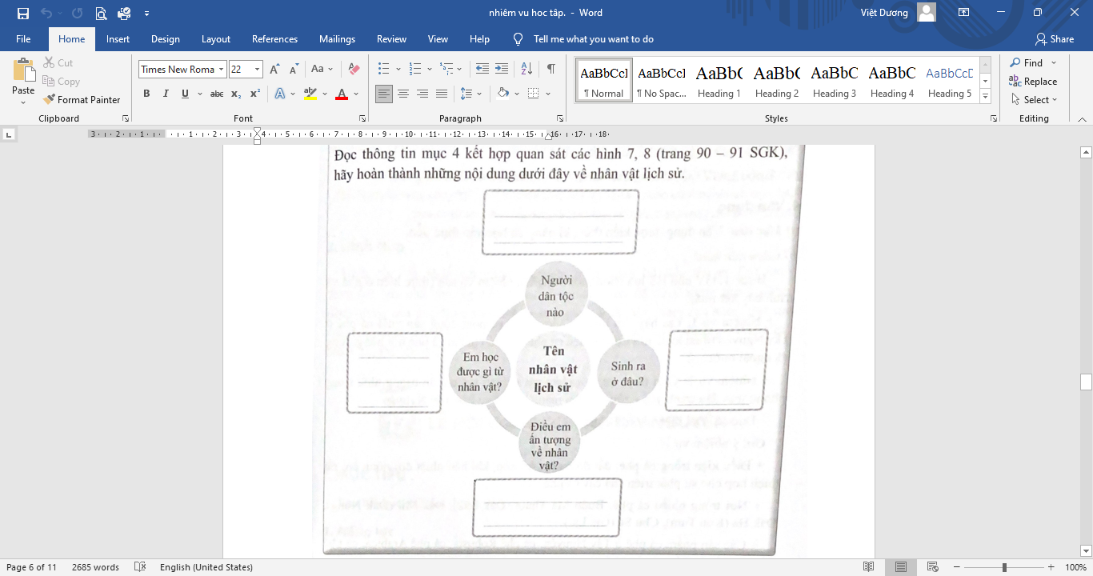  - GV mời đại diện các nhóm trình bày.  - Mời các nhóm khác nhận xét, bổ sung.  - GV nhận xét, tuyên dương.  - GV mời HS đọc mục em có biết SGK  - GV giới thiệu thêm phần thông tin mở rộng trong SGV trang 108 -109 cho HS biết.  KL: Trong lịch sử cách mạng Việt Nam, đồng bào các dân tộc Tây Nguyên luôn thể hiện tinh thần yêu nước và đấu tranh anh dũng với nhiều tấm gương tiêu biểu như: N’Trang Lơng, Đinh Núp, Ama Jhao, Y Jut, Vua Lửa Ôi Ất, Sawm Brăm,  + Noi gương người dân Tây Nguyên các em cần làm gì?  * Giáo dục HS lòng yêu nước, tự hào về truyền thống đấu tranh và bảo vệ đất nước của dân tộc Việt Nam. | - HS hình thành nhóm, đọc thông tin, tư liệu, thảo luận nhóm 8 và hoàn thành phiếu học tập  + N’Trang Lơng là một tù trưởng người dân tộc Mnông sống tại buôn Pu Par (huyện Tuy Đức, tỉnh Đăknông). Em thích nhân vật đã lãnh đạo các đồng bào dân tộc ở đây đứng lên đánh đuổi thực dân Pháp và giành nhiều thắng lợi. Em học tập được ở N’Trang Lơng tinh thần yêu nước, lòng dũng cảm căm thù giặc.  + Đinh Núp là người dân tộc Bana, sinh ra và lớn lên ở làng Stor (huyện Kbang, tỉnh Gia Lai). Em thích Đinh Núp dùng nỏ phục kích, bắn chảy máu lính Pháp; lãnh đạo nhân dân các buôn làng tham gia các tổ du kích, xây dựng làng chiến đấu và chống lại sự càn quét của thực dân Pháp. Em rất khâm phục và tự hào về anh hùng Núp.  - Đại diện các nhóm trình bày.  - Các nhóm khác nhận xét, bổ sung.  - HS lắng nghe, rút kinh nghiệm.  - 1HS đọc to, lớp theo dõi.  - HS lắng nghe.  - HS liên hệ, chia sẻ.  - HS ghi nhớ.
3. Luyện tập(10-15’)
- Mục tiêu:
+ Nêu được những hành động thể hiện tinh thần yêu nước, đấu tranh bất khuất, kiên cường của người dân Tây Nguyên.
- Cách tiến hành:
* Tìm hiểu tinh thần yêu nước của người dân Tây Nguyên. (Sinh hoạt nhóm 4)  - GV mời 1 HS đọc yêu cầu bài.  - Mời cả lớp sinh hoạt nhóm 4 , cùng nhau thảo luận và thực hiện nhiệm vụ sau:  + Nêu những hành động thể hiện tinh thần yêu nước, đấu tranh bất khuất, kiên cường của người dân Tây Nguyên.  - GV mời các nhóm báo cáo.  - GV nhận xét tuyên dương. | - 1 HS đọc yêu cầu bài.  - Cả lớp sinh hoạt nhóm 4, cùng nhau thảo luận và trả lời câu hỏi:  + Người dân Tây Nguyên luôn sẵn sàng tham gia các cuộc khởi nghĩa chống quân xâm lược.  + Có nhiều anh hùng đứng ra đấu tranh chống thực dân Pháp, đế quốc Mĩ như anh hùng: Núp, N’Trang Lơng, ...  - Đại diện báo cáo, nhận xét.  - HS lắng nghe, rút kinh nghiệm
4. Vận dụng trải nghiệm(3-5’)
- Mục tiêu:
+ Củng cố những kiến thức đã học trong tiết học để học sinh khắc sâu nội dung.
+ Vận dụng kiến thức đã học vào thực tiễn.
+ Tạo không khí vui vẻ, hào hứng, lưu luyến sau khi học sinh học bài học.
- Cách tiến hành:
- GV mời HS chơi trò chơi “Nhà thông thái”  + Luật chơi: chơi theo tổ, mỗi tổ cử một bạn tham gia. Trong thời gian 2-3 phút, HS hãy giới thiệu về một nhân vật lịch sử mà em ấn tượng nhất trong phong trào đấu tranh yêu nước và cách mạng của đồng bào Tây Nguyên mà em đã tìm hiểu.  - Tổ nào giới thiệu đúng, rõ ràng, đầy đủ có cảm xúc là thắng cuộc.  - GV mời từng tổ báo cáo.  - Nhận xét sau tiết dạy, dặn dò về nhà. | - Học sinh lắng nghe luật chơi.  - Các tổ lần lượt tham gia chơi.  - HS lắng nghe, rút kinh nghiệm.

IV. Điều chỉnh bài dạy (nếu có)
....................................................................................................................................................................................................................................................................................

Buổi chiều
Tiết 1: Khoa học
MỘT SỐ BỆNH LIÊN QUAN ĐẾN DINH DƯỠNG VÀ
CÁCH PHÒNG TRÁNH ( T1)
I. Yêu cầu cần đạt
1. Năng lực đặc thù:
* Sau khi học xong bài này, HS sẽ:
* Về nhận thức khoa học tự nhiên:
- Nêu được tên , dấu hiệu chính và nguyên nhân của một số bệnh do thiếu hoặc thừa chất dinh dưỡng.
* Về tìm hiểu môi trường tự nhiên xung quanh:
- Liên hệ được vai trò của dinh dưỡng trong đời sống thực tiễn.
* Về vận dụng kiến thức và kĩ năng đã học.
- Thực hiện một số việc làm để phòng tránh một số bệnh liên quan đến dinh dưỡng và vận động mọi người trong gia đình cùng thực hiện.
2. Năng lực chung.
- Năng lực tự chủ, tự học: Chú ý học tập, tự giác thực hiện tìm hiểu vai trò của dinh dưỡng đối với cơ thể.
- Năng lực giao tiếp và hợp tác: Tích cực, sôi nổi và nhiệt tình thảo luận, đóng vai trong các hoạt động nhóm.
- Năng lực giải quyết vấn đề và sáng tạo: Trình bày được bệnh, nguyên nhân cách phòng tránh liên quan đến dinh dưỡng trong tình huống cụ thể .
3. Phẩm chất.
- Phẩm chất trách nhiệm: Có ý thức sức khỏe. Tranh luận khi tham gia các hoạt động nhóm.
- Phẩm chất chăm chỉ: Có tinh thần chăm chỉ học tập và tự giác tìm hiểu bài học.
II. Đồ dùng dạy học và học liệu :
- Kế hoạch bài dạy, bài giảng Power point.
- SGK và các thiết bị, học liệu phục vụ cho tiết dạy.
III. Các hoạt động dạy - học chủ yếu:
Hoạt động của GV | Hoạt động của HS
1. Mở đầu (3-5’)
* Mục tiêu
- Tạo cảm xúc vui tươi trước khi vào tiết học.
* Cách tiến hành  - GV hỏi: Sáng nay, em đã ăn gì trước khi vào học? Em có nhận xét gì về bữa ăn sáng nay?  -GV: Bữa ăn sáng nói chung và các bữa ăn khác nói chung có vai trò rất lớn đối với cơ thể của mỗi người. Nó cung cấp dinh dưỡng giúp cơ thể ta lớn lên, khỏe mạnh… . Nếu ta ăn thiêu hoặc thừa thì có tác hại gì? chúng mình cùng vào bài học ngày hôm nay để tìm hiểu.  - GV viết tựa bài lên bảng và yêu cầu HS nhắc lại. | - - 3 HS trả lời. HS nghe, nhận xét.  - Chú ý lắng nghe và nhắc lại.
2. Khám phá kiến thức mới (20-25’)
Hoạt động 1: Một số bệnh liên quan đến dinh dưỡng.
* Mục tiêu:
- Nêu được dấu hiệu chính của một số bệnh do thiếu hoặc thừa chất dinh dưỡng.
* Cách tiến hành:  * Bước 1: Làm việc theo nhóm 2  - GV yêu cầu mỗi nhóm : Nêu tên và dấu hiệu chính của các bệnh liện quan dến dinh dưỡng hình 1 ,hình 2 và hình 3 trang 83  * Bước 2: Làm việc cả lớp  - GV yêu cầu đại diện nhóm lên trình bày các loại bệnh ở từng hình.  - GV yêu cầu đại diện nhóm lên trình bày dấu hiệu các loại bệnh ở từng hình.  - GV yêu cầu nhóm khác nhận xét.  -GV nhận xét- chốt ý- tuyên dương.  * Bước 3: Làm việc nhóm  - GV yêu cầu đọc to mục em có biết trang 84  - GV yêu cầu HS thực hành đo cân nặng và chiều cao ghi số lượng trong bảng biểu .  Cân nặng ( kg) Ciều cao( cm)  Số bạn nhẹ cân Số bạn có cân nặng trung bình Số bạn béo phì Số bạn thấp còi Số bạn có chiều cao trung bình Số bạn bị quá cao  Nữ  Nam  * Bước4: Làm việc cả lớp  - GV gọi HS trình bày  * Lưu ý: Không nêu tên bạn.  -GV chốt ý  -Nêu một số bệnh khác liên quan đến dinh dưỡng và dấu hiệu của bệnh đó?  -GV chốt nội dung : | - Chú ý thảo luận và tiến hành thực hiện theo yêu cầu.  HS trình bày.  -Hình 1: Bệnh suy dinh dưỡng và thấp còi.  -Hình 2: Bệnh thiếu máu sắt.  -Hình 1: Bệnh thừa cân, béo phì.  -Bệnh suy dinh dưỡng và thấp còi: Chiều cao thấp, nhẹ cân.  -Bệnh thiếu máu sắt: Hoa mắt, chóng mặt, da nhợt nhạt, xanh xao, tê lạnh chân, tay; khó thở  -Bệnh thừa cân, béo phì: Mập , thừa cân.  -HS nhận xét  -HS lắng nghe.  -HS lắng nghe.  -HS thực hành nhóm nam và nữ.  -2 HS báo cáo. Nhận xét  - HS trình bày cá nhân.  + Bệnh còi xương: Xương giòn mểm yếu, dị tật xương do thiếu can xi, vi ta min D và kẽm.  + Bệnh khô mắt hoặc quáng gà: Mắt nhìn kém, mắt khô dẫn đến nhiễm trùng mãn tính do thiếu Vi –ta-min –A.  +Bệnh bướu cổ: Trẻ bị còi cọc, suy tuyến giáp dẫn đến đần độn, tâm lí phát triển chậm do thiếu I- ốt.  +Bệnh tê phù: Thiếu vi-ta-min-B1.  + Bệnh Scorbut: Chảy máu chân răng, viêm lợi do thiếu vi-ta-min C.

IV. Điều chỉnh sau tiết dạy (nếu có):
…………………………………………………………………………………….……………………………………………………….………………………………….

Tiết 2: Tiếng Việt tăng
ÔN TẬP CHỦ NGỮ, VỊ NGỮ, TRẠNG NGỮ

I. Yêu cầu cần đạt:

1. Năng lực đặc thù
- HS xác định được chủ ngữ, vị ngữ, trạng ngữ trong câu.
- HS đặt được câu có trạng ngữ và điền được trạng ngữ phù hợp với câu văn cho trước. Vận dụng kiến thức viết được đoạn văn theo yêu cầu
2. Năng lực chung
- Năng lực tự chủ và tự học: Biết chủ động suy nghĩ để đưa ra câu trả lời theo quan điểm cá nhân
- Năng lực giải quyết vấn đề và sáng tạo: Nâng cao kĩ năng tìm hiểu về chủ ngữ, vị ngữ và trạng ngữ
- Năng lực giao tiếp và hợp tác: Biết nhận xét, trao đổi ý kiến, tự tin rong giao tiếp
3. Phẩm chất
- Chăm chỉ: Chăm chỉ làm bài, trả lời các câu hỏi trong bài
- Trách nhiệm: Hoàn thành các nhiệm vụ học tập theo yêu cầu của GV, biết giữ trật tự lắng nghe và học tập nghiêm túc
II. Đồ dùng dạy học và học liệu
1. Giáo viên: Kế hoạch bài dạy, bài giảng Power point.
2. Học sinh: SGK và các thiết bị, học liệu phục vụ cho tiết dạy.

III. Hoạt động dạy - học chủ yếu

Hoạt động của GV | Hoạt động của HS
1. Khởi động(3-5’)  -Tổ chức cho HS trả lời nhanh với câu hỏi sau:  + Chủ ngữ trả lời cho câu hỏi nào?  + Vị ngữ trả lời cho câu hỏi nào?  + Trạng ngữ là gì?  - GV nhận xét, chốt.  - GV có thể giới thiệu thêm cho HS về vị trí của TN trong câu (có thể đứng ở cuối câu hoặc đứng ở giữa câu)  - Hãy lấy ví dụ về một câu có chủ ngữ, vị ngữ và trạng ngữ? | - CN trả lời cho câu hỏi: Ai (con gì, cái gì ?) do danh từ (hoặc cụm danh từ) tạo thành.  - VN trả lời cho câu hỏi : Làm gì? do động từ (hoặc cụm danh từ) tạo thành.  - VN trả lời cho câu hỏi:Thế nào? Do tính từ (hoặc cụm tính từ) tạo thành.  - Trạng ngữ là một thành phần phụ của câu xác định thời gian, nơi chốn, nguyên nhân, mục đích… của sự việc nêu trong câu.  - HS nối tiếp nêu VD.
2. Hoạt động Luyện tập, thực hành(20-25’)
Bài 1:Xác định chủ ngữ, vị ngữ, trạng ngữ trong các câu văn sau:  a. Mặt trời vừa mọc, các bác nông dân đã ra đồng làm việc.  b. Vào giờ kiểm tra, bút của Mai chẳng may bị hỏng.  c. Nhờ có sự giúp đỡ của mẹ, Nga đã hoàn thành được món ăn đầu tiên.  d. Phía xa, những con thuyền từ từ tiến vào bờ.  - HS làm bài cá nhân  - Gv gọi HS trình bày kết quả  - Nhận xét  -GV chốt kết quả  * Củng cố kĩ năng xác định các thành phần trong câu  Bài 2: Đặt câu theo yêu cầu  a. Câu có trạng ngữ chỉ nơi chốn  b. Câu có trạng ngữ chỉ thời gian, nguyên nhân  c. Câu có trạng ngữ chỉ mục đích, bắt đầu bằng từ “vì”  - HS làm bài cá nhân  - Gọi HS trình bày kết quả nối tiếp  - GV nhậnxét  *Củng cố kĩ năng đặt câu có thành phần trạng ngữ trong câu cho HS  Bài 3: Thêm trạng ngữ thích hợp để hoànt hành các câu sau:  a. …….., đàn trâu đang ung dung gặm cỏ.  b. ………, những chú chim đang thi nhau cất tiếng hót líu lo.  c. ……, chúng tôi được nghỉ học.  d. …….., Nam đã luyện viết mỗi ngày.  - HS tự hoàn thành bài  - Gọi HS chữabài  - GV nhận xét  -Trạng ngữ ở mỗi câu trả lời cho câu hỏi gì?  Bài 4: Viết đoạn văn kể về những việc em đã làm trong cuối tuần vừa qua. Sau đó xác định các thành phần chủ ngữ, vị ngữ, trạng ngữ ở mỗi câu  - Bài yêu cầu gì?  - Tổ chức cho HS tự hàn thành bài  - GV gọi HS đọc đoạn văn , sửa cách dùng từ, đặt câu  - GV đánh giá bài làm của HS.  3. Vận dụng(3-5’)  - Dặn dò HS về ôn lại bài  - Nhận xét tiết học | - HS nêu yêu cầu.  a. Mặt trời vừa mọc, các bác  TN  Nông dân đã ra đồng làm việc.  CN VN  b. Vào giờ kiểm tra, bút của Mai  TN CN  chẳng may bị hỏng.  VN  c. Nhờ có sự giúp đỡ của mẹ,  TN  Nga đã hoàn thành được món  CN VN  ăn đầu tiên.  d. Phía xa, những con thuyền từ  TN CN  từ tiến vào bờ.  VN  -HS đọc yêu cầu  Vídụ:  a.Trên sân trường, học sinh đang chơi đùa.  b. Hôm qua, vì mưa, con đường bị ngập.  c. Vì Tổ Quốc, các chiến sĩ sẵn sàng hi sinh.  -HS nêu yêu cầu  - HS làm bài vào vở.  - HS nối tiếp nêu kết quả  a. Ngoài đồng, đàn trâu đang ung dung gặm cỏ.  b. Trên cành cây, những chú chim đang thi nhau cất tiếng hót líu lo.  c. Vì trời lạnh dưới 10 độ, chúng tôi được nghỉ học.  d. Để cải thiện chữ viết của mình, Nam đã luyện viết mỗi ngày.  - HS đọc yêu cầu  - HS tự viết đoạn văn  - HS nối tiếp đọc đoạn văn
IV. Điều chỉnh bài dạy (nếu có)
………………………………………………………………………………………………………………………………………………………………………………

Tiết 3: Hoạt động trải nghiệm
Sinh hoạt theo chủ đề: TIẾT KIỆM TRONG SINH HOẠT GIA ĐÌNH
I. Yêu cầu cần đạt:
1. Năng lực đặc thù.
- Hiểu được sự cần thiết phải tiết kiệm trong sinh hoạt gia đình.
- Rèn luyện và phát triển kĩ năng làm việc nhóm.
- Vận dụng vào thực tiễn: Thực hiện được lối sống tiết kiệm trong sinh hoạt gia đình.
2. Năng lực chung.
- Năng lực tự chủ, tự học: Tự tin về những hiểu biết của bản thân về tiết kiệm trong sinh hoạt gia đình.
- Năng lực giải quyết vấn đề và sáng tạo: Biết làm những việc để tiết kiệm trong sinh hoạt gia đình.
- Năng lực giao tiếp và hợp tác: Biết trao đổi, hợp tác nhóm, chia sẻ với bạn về hiều biết của mình để tiết kiệm trong sinh hoạt gia đình.
3. Phẩm chất.
- Phẩm chất nhân ái: Tôn trọng bạn và lắng nghe trong tham gia hợp tác nhóm.
- Phẩm chất trung thực: Chia sẻ trung thực, đảm bảo đúng yêu cầu của thầy, cô.
- Phẩm chất trách nhiệm: Có ý thức nghiêm túc trong làm việc nhóm. Có ý thức thực hiện tiết kiệm trong sinh hoạt gia đình.
II. Đồ dùng dạy học và học liệu
1. GV: - Kế hoạch bài dạy, bài giảng Power point.
- SGK và các thiết bị, học liệu phục vụ cho tiết dạy.
2. HS: Giấy, bút, bút màu.

III. Hoạt động dạy - học chủ yếu
Hoạt động của giáo viên | Hoạt động của học sinh
1. Khởi động(3-5’)
- Mục tiêu:
+ Tạo không khí vui vẻ, phấn khởi trước giờ học.
+ Thông qua khởi động, học sinh thêm yêu trường, lớp và có hành động tốt thể hiện tình yêu đó.
- Cách tiến hành:
- GV tổ chức cho HS chơi trò chơi:” Thỏ tìm hang”.  - GV hướng dẫn HS cách chơi:  Chọn một người đóng vai quản trò. Quản trò có nhiệm vụ đưa ra yêu cầu để tất cả những người chơi khác cùng thực hiện, cũng như là người quan sát, giám sát trò chơi.  Quản trò lần lượt hô và làm lần lượt các khẩu hiệu sau, người chơi lặp lại khẩu hiệu và động tác:  + Quản trò: đưa bàn tay chụm lại hô “Con thỏ”  + Người chơi: lặp lại theo lời lời và hành động của quản trò, nói “Con thỏ”  + Quản trò: đưa tay này qua tay kia hô “Ăn cỏ”  + Người chơi: làm theo và nói “Ăn cỏ”  + Quản trò: đưa tay lên miệng hô “Uống nước”  + Người chơi: làm theo và nói “Uống nước”  + Quản trò: đưa tay lên lỗ tai hô “Chui vô hang”.  + Người chơi: làm theo và nói “ Chui vào hang”.  Người chơi phải làm theo đúng lời và hành động (quản trò có thể làm khác). Người chơi làm sai sẽ bị loại ra khỏi cuộc chơi và sẽ bị phạt vào cuối trò chơi.  - GV cho HS chơi.  - GV cho HS chia sẻ cảm xúc sau khi chơi trò chơi.  - GV nhận xét, tuyên dương và dẫn dắt vào bài mới. |  | - HS lắng nghe  - HS chơi trò chơi.  - HS chia sẻ cảm xúc sau khi chơi trò chơi.  - HS lắng nghe.
2. Khám phá(20-25’)
- Mục tiêu:
+ Nêu được những việc đã làm để tiết kiệm trong sinh hoạt gia đình.
+ Rèn luyện và phát triển kĩ năng làm việc nhóm.
- Cách tiến hành:
Hoạt động 1: Chia sẻ về tiết kiệm trong sinh hoạt gia đình (Làm việc cặp đôi)  - GV tổ chức cho HS chia sẻ cặp đôi theo các nội dung:  + Kể những việc mình hoặc người thân đã làm để thực hiện tiết kiệm trong sinh hoạt hằng ngày ở gia đình.  + Nêu lợi ích của việc tiết kiệm trong sinh hoạt gia đình ?  - GV mời một số cặp đôi chia sẻ trước lớp về kết quả đã trao đổi với nhau. HS khác lắng nghe và đóng góp ý kiến.  - HS nêu những điều đã học được sau khi nghe chia sẻ của các bạn.  - GV theo dõi, hỗ trợ HS.  - GV kết luận: Các em hãy thực hiện tiết kiệm trong sinh hoạt gia đình bằng những việc làm phù hợp với lứa tuổi như: tắt các thiết bị điện khi không sử dụng; chỉ mua sắm những thứ cần thiết, phù hợp với nhu cầu và điều kiện kinh tế của gia đình; mở nước vừa đủ khi rửa tay;… Đó là những việc làm thiết thực mà các em nên thực hiện hằng ngày. |  | - HS lắng nghe nhiệm vụ.  - HS lên chia sẻ trước lớp.  - HS nêu  - HS lắng nghe và thực hiện
3. Luyện tập(7-10’)

- Mục tiêu: Biết lập sơ đồ tư duy về nội dung tiết kiệm trong sinh hoạt gia đình.
- Cách tiến hành:
* Hoạt động 2: Vẽ sơ đồ tư duy về tiết kiệm trong sinh hoạt gia đình (làm việc nhóm 6)  - GV mời HS làm việc theo nhóm 6.  - GV hướng dẫn HS xác định những nội dung về tiết kiệm trong sinh hoạt gia đình.  - GV phổ biến nhiệm vụ: HS dùng bút và bút màu vẽ sơ đồ tư duy về những nội dung tiết kiệm trong sinh hoạt gia đình. GV khuyến khích học sinh thiết kế, trang trí cho sơ đồ tư duy sinh động, sáng tạo.  - GV hỗ trợ những học sinh còn lúng túng khi vẽ sơ đồ tư duy.  - Các nhóm thực hành vẽ sơ đồ tư duy về tiết kiệm trong sinh hoạt gia đình.  - Sau khi vẽ xong, GV mời các nhóm chia sẻ sơ đồ tư duy của nhóm mình trước lớp.  - Các nhóm khác theo dõi và có thể đặt câu hỏi về những điều mình băn khoăn khi nghe bạn trình bày.  - GV nhận xét, tuyên dương và kết luận:  Trong cuộc sống sinh hoạt hằng ngày, thực hiện những việc làm tiết kiệm thể hiện ý thức và trách nhiệm của tất cả các thành viên trong gia đình. Các em hãy tích cực thực hiện tiết kiệm từ những điều nhỏ nhất và nhắc nhở người thân cùng thực hiện. | - HS làm việc theo nhóm 6.  HS xác định những nội dung về tiết kiệm trong sinh hoạt gia đình: tiết kiệm trong mua sắm, khi sử dụng năng lượng (điện, nước),… .  - HS lắng nghe nhiệm vụ.  - Các nhóm thực hiện vẽ.  - Các nhóm lên chia sẻ trước lớp.  - HS lắng nghe, rút kinh nghiệm.
4. Vận dụng trải nghiệm(3-5’)
- Mục tiêu:
+ Củng cố những kiến thức đã học trong tiết học để học sinh khắc sâu nội dung.
+ Vận dụng kiến thức đã học vào thực tiễn: Học được cách tiết kiệm trong sinh hoạt gia đình.
+ Tạo không khí vui vẻ, hào hứng, thích thú sau khi học sinh học xong bài học.
- Cách tiến hành:
- GV mời học sinh thảo luận nhóm 4, cùng nhau thảo luận và kể ra các việc làm cụ thể để tiết kiệm trong sinh hoạt gia đình.  - GV mời các nhóm trình bày.  - GV nhận xét, tổng hợp ý kiến và tuyên dương.  - Nhận xét sau tiết dạy, dặn dò về nhà. | - HS thảo luận, và kể các việc làm.  - Các nhóm trình bày.  - HS lắng nghe, rút kinh nghiệm.
IV. Điều chỉnh bài dạy (nếu có)
…………………………………………………………………………………………………………………………………………………………………………………….

Thứ Năm ngày 27 tháng 3 năm 2025

Buổi chiều:

Tiết 1: Tiếng Việt
ÔN TẬP GIỮA HỌC KÌ II ( T6)

I. Yêu cầu cần đạt:
1. Năng lực đặc thù.
- Đọc trôi chảy bài Con chim chiền chiện, ngắt nghỉ đúng dấu câu, đúng logic ngữ nghĩa.
- HS trả lời được các câu hỏi tìm hiểu bài, hiểu được nội dung bài thơ
- Tìm được từ trái nghĩa và đặt được câu có hình ảnh so sánh.
- Phát triển năng lực ngôn ngữ.

2. Năng lực chung:
- Năng lực tự chủ, tự học: lắng nghe, đọc bài và trả lời các câu hỏi. Nêu được nội dung bài học.
- Năng lực giải quyết vấn đề và sáng tạo: Sử dụng các kiến thức đã học ứng dụng vào thực tế, tìm tòi, phát hiện giải quyết các nhiệm vụ trong cuộc sống.
- Năng lực giao tiếp và hợp tác: Trao đổi, thảo luận để thực hiện các nhiệm vụ học tập.
3. Phẩm chất.
- Phẩm chất yêu nước: Bồi dưỡng lòng yêu thiên nhiên, yêu quê hương đất nước.
- Phẩm chất nhân ái: Biết giúp đỡ các bạn trong nhóm trong quá trình tìm hiểu bài.
- Phẩm chất chăm chỉ: Tích cực trong các hoạt động học tập.
- Phẩm chất trách nhiệm: Tích cực học tập tốt để xây dựng và phát triển đất nước ngày càng giầu mạnh.
II. Đồ dùng dạy học và học liệu:
1. Đối với giáo viên:
- Ti vi/ máy chiếu/ bảng tương tác; tranh ảnh SHS phóng to (nếu được).
- Tranh ảnh hoặc video clip bài hát
2. Đối với học sinh
- Sách giáo khoa
- Vở Bài tập tập hai.
- Tranh ảnh, tư liệu sưu tầm liên quan đến bài học và dụng cụ học tập theo yêu cầu của GV.
III. Các hoạt động dạy - học chủ yếu:
Hoạt động của giáo viên | Hoạt động của học sinh
1. Hoạt động Mở đầu: (3-5 phút)
a. Mục tiêu: Tạo cảm xúc vui tươi, kết nối với chủ đề bài học.
b. Phương pháp, hình thức tổ chức: Hỏi – đáp; quan sát.
- Yêu cầu HS hoạt động cả lớp thông qua video “Con chim chiền chiện”  - Cho HS xem một số hình ảnh về chim chiền chiện ở VN”  ? Qua hoạt động Mở đầu và quan sát em có phỏng đoán gì về nội dung bài học?  - GV giới thiệu về bài đọc Ghi đầu bài | - Quan sát – lắng nghe.  - Trao đổi với bạn về điều mình biết, mình thấy trong tranh.  - Liên quan đến dòng sông, suối…  - Lắng nghe – ghi đầu bài vào vở.
2. Hinh thành KT mới và luyện tập: (20-25 phút)
2.1 Hoạt động Đọc
Hoạt động 1: Ôn luyện đọc thành tiếng
a. Mục tiêu: Đọc trôi chảy bài đọc, đọc đúng đúng logic ngữ nghĩa, hiểu nghĩa từ trong bài. , ngắt nghi đúng nhịp, dấu câu của bài thơ.
b. Phương pháp, hình thức tổ chức:  - Yêu cầu HS đọc tên bài, QS tranh phỏng đoán về nội dung bài đọc.  - GV giới thiệu bài đọc “ Con chim chiền chiện”  - GV chia đoạn: HDHS chia đoạn (7 đoạn)  - GVHD nhóm trưởng HD các bạn đọc nối tiếp theo đoạn.  - GVHDHS nhận xét.  - GV nhận xét | HS thực hiện trong nhóm nhỏ ( N2)  - Lắng nghe.  - Nhóm trưởng điều hành nhóm đọc nối tiếp đoạn trong nhóm nhỏ và đọc cả bài trong nhóm đôi, trước lớp.  - Nhóm báo cáo kết quả đọc trong nhóm.  - Lắng nghe.
Hoạt động 2: Luyện đọc hiểu (10 phút)
a. Mục tiêu:
- Giúp HS thấy được vẻ đẹp của cánh đồng quê, bầu trời ( Trả lời được các câu hỏi SGK)
- HS liên hệ bản thân: Những việc em sẽ làm để thể hiện “tình yêu quê hương đất nước, yêu thiên nhiên”. Ca ngợi tình yêu gia đình, tình yêu thiên nhiên.
b. Phương pháp, hình thức tổ chức:
c. Cách thực hiện  - Yêu cầu HS đọc thầm lại bài đọc, thảo luận theo cặp/ nhóm để TLCH trong SHS.  *GV hỗ trợ Trưởng ban Học tập điều hành lớp chia sẻ kết quả trước lớp.  + Nêu nội dung của bài?  =>Tổng kết nội dung bài.  - GV đặt câu hỏi để HS liên hệ bản thân | - Thực hiện theo yêu cầu.  + Thực hiện theo N2  - Nhóm trưởng điều hành nhóm mình thảo luận để trả lời các câu hỏi (thời gian 4 phút)  *Trưởng ban Học tập điều khiển lớp chia sẻ kết quả.  * Nội dung: Ngợi ca vẻ đẹp của thiên nhiên, cảnh vật và tình cảm yêu thiên nhiên, yêu quê hương, đất nước.  -HS trả lời theo hiểu biết của mình.
* Hoạt động nối tiếp: (5 phút)
- Mục tiêu:
+ Củng cố những kiến thức đã học trong tiết học để học sinh khắc sâu nội dung.
+ Vận dụng kiến thức đã học vào thực tiễn.
+ Tạo không khí vui vẻ, hào hứng, lưu luyến sau khi học sinh bài học.
+ Phát triển năng lực ngôn ngữ.
- Cách tiến hành:
-GV cho học sinh chơi trò chơi “ Ai nhanh hơn”  - GV nhận xét, tuyên dương. | - Trả lời các câu hỏi.  - Lắng nghe
IV. Điều chỉnh bài dạy (nếu có)
…………………………………………………………………………………………………………………………………………………………………………………….

Tiết 2: Toán
Bài 76: CỘNG CÁC PHÂN SỐ KHÁC MẪU (T2)
I. Yêu cầu cần đạt
1. Năng lực đặc thù:
- Biết cộng hai phân số khác mẫu số.
- Phát triển các năng lực tư duy, năng lực lập luận toán học, năng lực mô hình hóa.
2. Năng lực chung.
- Năng lực tự chủ, tự học: Chủ động thực hiện được các phép tính trong bài học một cách tự giác, tập trung.
- Năng lực giải quyết vấn đề và sáng tạo: Có khả năng thực hiện sáng tạo khi tham gia trò chơi và vận dụng thực tiễn.
- Năng lực giao tiếp và hợp tác: Phát triển kĩ năng giao tiếp nghe - nói trong hoạt động nhóm.
3. Phẩm chất.
- Phẩm chất nhân ái: Có ý thức giúp đỡ lẫn nhau trong hoạt động nhóm để hoàn thành nhiệm vụ.
- Phẩm chất chăm chỉ: Chăm chỉ suy nghĩ, trả lời câu hỏi; làm tốt các bài tập.
- Phẩm chất trách nhiệm: Giữ trật tự, biết lắng nghe, học tập nghiêm túc.
II. Đồ dùng dạy học và học liệu
- Kế hoạch bài dạy, bài giảng Power point.
- SGK và các thiết bị, học liệu phụ vụ cho tiết dạy.

III. Các hoạt động dạy - học chủ yếu
Hoạt động của giáo viên | Hoạt động của học sinh
1. Khởi động(3-5’)
- Mục tiêu:
+ Tạo không khí vui vẻ, phấn khởi trước giờ học.
+ Kiểm tra kiến thức đã học của học sinh ở bài trước.
- Cách tiến hành:
- GV tổ chức trò chơi để khởi động bài học.  + Câu 1: Muốn cộng hai phân số khác mẫu số, ta làm như thế nào?  + Câu 2: Thực hiện phép tính:  + Câu 3: Quy đồng mẫu số hai phân số:  và  + Câu 4: Rút gọn phân số  - GV nhận xét, tuyên dương.  - GV dẫn dắt vào bài mới | - HS tham gia trò chơi  - Trả lời:  + Muốn cộng hai phân số khác mẫu số, ta quy đồng mẫu số hai phân số, rồi cộng hai phân số đó.  +  +  Giữ nguyên phân số  +  - HS lắng nghe.
2. Luyện tập(10-15’)
- Mục tiêu:
+ Thực hiện cộng được hai phân số khác mẫu số. Vận dụng giải được các bài tập liên quan.
- Cách tiến hành:
Bài 3: Làm việc cá nhân vào vở bài tập  - GV mời 1 HS đọc yêu cầu bài 3.  Chú Nam mua 1l hóa chất để làm thí nghiệm khoa học, lần thứ nhất chú Nam sử dụng l, lần thứ hai chú Nam sử dụng l.  Hỏi cả hai lần chú Nam sử dụng hết bao nhiêu phần lít hóa chất đó?  - GV mời 1 HS tóm tắt bài toán.  - GV mời cả lớp làm bài giải vào vở.  - GV thu vở chấm một số bài, đánh giá nhận xét chung và sửa lỗi. | - 1 HS đọc yêu cầu bài 3.  - 1 HS đứng tại chỗ, tóm tắt bài toán.  Tóm tắt:  + Lần thứ nhất sử dụng: l  + Lần thứ hai sử dụng: l.  + Cả hai lần chú Nam sử dụng: ? lít  Bài giải  Cả hai lần chú Nam sử dụng hết số phần lít hóa chất đó là:  (l)  Đáp số: l hóa chất  - GV mời cả lớp làm bài giải vào vở.  - GV thu vở chấm một số bài, đánh giá nhận xét chung và sửa lỗi.
3. Vận dụng trải nghiệm (10-15’)
- Mục tiêu:
+ Củng cố những kiến thức đã học trong tiết học để học sinh khắc sâu nội dung.
+ Vận dụng kiến thức đã học vào thực tiễn.
+ Tạo không khí vui vẻ, hào hứng, lưu luyến sau khi học xong bài học.
- Cách tiến hành:
Bài 4: Làm việc cả lớp.  - GV mời 1 HS đọc yêu cầu bài 4.  Lan Anh tạo ra một phân số bí mật như sau: Lấy một băng giấy chia làm 10 phần bằng nhau, lần lượt tô màu theo chỉ dẫn sau:  - Tô màu đỏ vào băng giấy  - Tô màu xanh vào băng giấy  - Tô màu vàng vào băng giấy  Phân số chỉ tổng số phần băng giấy đã được tô màu sau khi rút gọn chính là phân số bí mật. Tìm phân số bí mật đó.  - GV mời cả lớp suy nghĩ nêu câu trả lời ra bảng con.  - GV đưa tình huống vận dụng sau:  Một tiết học toán của lớp em kéo dài giờ. Giữa tiết học, học sinh được nghỉ giờ. Vậy em tính xem thời gian một tiết học toán và giờ nghỉ của lớp em kéo dài trong bao lâu?  - GV mời một số em tính và đưa ra kết quả.  + Đáp án:  Vậy thời gian một tiết học toán và giờ nghỉ của lớp em kéo dài trong $\frac{5}{6}$ giờ.  - Nhận xét, tuyên dương | - 1 HS đọc yêu cầu bài 4.  - HS viết kết quả ra bảng con:  Vậy phân số bí mật đó là:  - HS tham gia để vận dụng kiến thức đã học vào thực tiễn.  - HS đọc tình huống của GV nêu.  - HS tính và đưa ra kết quả theo hiểu biết của mình.  - Lắng nghe, rút kinh nghiệm.
IV. Điều chỉnh sau bài dạy:
..........................................................................................................................................
..........................................................................................................................................
..........................................................................................................................................

Tiết 3: Tiếng Việt tăng
ÔN TẬP DANH TỪ, ĐỘNG TỪ, TÍNH TỪ

I. Yêu cầu cần đạt:
- Củng cố kiến thức về danh từ, động từ, tính từ.
- Có ý thức giúp đỡ lẫn nhau trong hoạt động nhóm để hoàn thành nhiệm vụ.Chăm chỉ suy nghĩ, trả lời câu hỏi; làm tốt các bài tập.
- Hình thành, phát triển năng lực ngôn ngữ và năng lực văn học (Biết cách đặt câu có danh từ, động từ, tính từ).
Năng lực tự chủ, tự học: lắng nghe, đọc bài và trả lời các câu hỏi. Nêu được nội dung bài.
- Năng lực giải quyết vấn đề và sáng tạo: tham gia trò chơi, vận dụng.
- Chăm chỉ đọc bài, trả lời câu hỏi, giữ trật tự, học tập nghiêm túc.
II. Đồ dùng dạy học và học liệu
1. Giáo viên: Kế hoạch bài dạy, bài giảng Power point.
2. Học sinh: SGK và các thiết bị, học liệu phục vụ cho tiết dạy.

III. Hoạt động dạy - học chủ yếu
HOẠT ĐỘNG CỦA GV | HOẠT ĐỘNG CỦA HS
1. Khởi động (3-5’)  a. Mục tiêu: Tạo tâm thế hứng thú cho HS từng bước làm quen với bài học.  b. Cách tiến hành  - GV cho HS thảo luận nhóm đôi, yêu cầu HS nêu khái niệm danh từ, động từ, tính từ.  - GV mời đại diện 1 – 2 HS trả lời câu hỏi. Các HS khác lắng nghe, nhận xét, bổ sung ý kiến (nếu có).  - GV giới thiệu bài học mới và ghi tên bài học: Ôn tập về danh từ, động từ, tính từ.  2. Hoạt động luyện tập (20-25’)  Bài tập 1: Viết tên riêng  a. Mục tiêu: Thông qua hoạt động, HS xác định được yêu cầu và hoàn thành BT1.  b. Cách tiến hành  - GV yêu cầu HS đọc và xác định yêu cầu của BT1:  Tìm 2 – 3 tên riêng theo yêu cầu ghi trên mỗi thẻ:  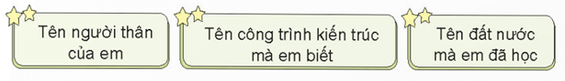  - GV yêu cầu HS làm bài cá nhân vào VBT.  - GV yêu cầu HS chia sẻ kết quả theo nhóm đôi.  - GV mời đại diện 1 – 2 HS chia sẻ trước lớp. Các HS khác lắng nghe, nhận xét, bổ sung ý kiến (nếu có).  - GV nhận xét, đánh giá.  Bài tập 2: Tìm danh từ, động từ, tính từ  a. Mục tiêu: Thông qua hoạt động, HS xác định được yêu cầu của BT2 và hoàn thành BT2.  b. Cách tiến hành  - GV yêu cầu HS xác định yêu cầu của BT2: Tìm 2 – 3 từ theo yêu cầu ở mỗi thẻ có trên đường đi.  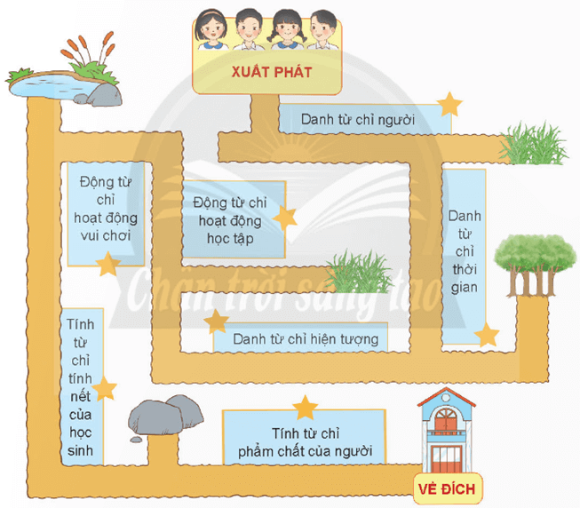  - GV chia HS thành nhóm 4 dưới hình thức chơi trò chơi Tìm đường đi.  (Gợi ý:  + Danh từ chỉ người: ông bà, cha mẹ, bạn học, cô giáo,…  + Danh từ chỉ thời gian: giây, phút, ngày, tháng,…  + Danh từ chỉ hiện tượng: nắng, mưa, gió, bão,…  + Động từ chỉ hoạt động học tập: đọc sách, viết bài, phát biểu,…  + Động từ chỉ hoạt động vui chơi: đá bóng, nhảy dây, trốn tìm,…  + Tính từ chỉ tính nết của học sinh: vui vẻ, hồn nhiên, thân thiện,…  + Tính từ chỉ phẩm chất của người: dũng cảm, nhân hậu, thật thà,…)  - GV cho HS chữa bài bằng trò chơi Tiếp sức.  - GV mời đại diện 1 – 2 HS chia sẻ kết quả trước lớp. Các HS khác lắng nghe, nhận xét, bổ sung ý kiến (nếu có).  - GV nhận xét, đánh giá.  Bài tập 3: Viết đoạn văn ngắn  a. Mục tiêu: Thông qua hoạt động, HS viết được đoạn văn ngắn kể về một việc đã làm để thực hiện “5 điều Bác Hồ dạy”.  b. Cách tiến hành  - GV yêu cầu HS đọc và xác định yêu cầu của BT3:  Viết đoạn văn (từ 4 đến 5 câu) kể về một việc em đã làm để thực hiện “5 điều Bác Hồ dạy”.  - GV yêu cầu HS viết đoạn văn ngắn vào VBT.  - GV mời đại diện 1 – 2 HS chia sẻ bài làm trước lớp. Các HS khác lắng nghe, nhận xét, bổ sung ý kiến (nếu có).  - GV nhận xét, đánh giá và kết luận.  * CỦNG CỐ  - GV nhận xét, tóm tắt lại những nội dung chính của bài học.  - GV nhận xét, đánh giá sự tham gia của HS trong giờ học, khen ngợi những HS tích cực; nhắc nhở, động viên những HS còn chưa tích cực, nhút nhát.  * DẶN DÒ  - GV nhắc nhở HS:  + Hoàn thiện các bài tập còn thiếu trong SHS.  + Tìm đọc thêm một số câu chuyện về Bác Hồ.  + Đọc trước Tiết 4: Viết SHS tr.92. | - HS thảo luận nhóm  - HS trả lời:  + Danh từ là từ chỉ sự vật (người, vật, hiện tượng tự nhiên, thời gian,…)  + Động từ là từ chỉ hoạt động, trạng thái của sự vật.  + Tính từ là từ miêu tả đặc điểm hoặc tính chất của sự vật, hoạt động, trạng thái,…  - HS lắng nghe, chuẩn bị vào bài học mới.  - HS xác định yêu cầu BT1.  - HS làm bài cá nhân.  - HS chia sẻ trong nhóm.  - HS chia sẻ trước lớp.  - HS lắng nghe, tiếp thu.  - HS xác định yêu cầu BT2.  - HS trao đổi, thảo luận nhóm.  - HS chơi trò chơi, chữa bài.  - HS chia sẻ trước lớp.  - HS lắng nghe, tiếp thu.  - HS xác định yêu cầu BT3.  - HS thực hiện yêu cầu.  - HS chia sẻ trước lớp.  - HS lắng nghe, tiếp thu.  - HS lắng nghe, tiếp thu.  - HS lắng nghe, tiếp thu.  - HS lắng nghe, thực hiện

IV. Điều chỉnh bài dạy (nếu có)
…………………………………………………………………………………………………………………………………………………………………………………….

Thứ Sáu ngày 28 tháng 3 năm 2025
Buổi sáng:
Tiết 1: Tiếng Việt
ÔN TẬP HỌC KÌ II ( T7)
I. Yêu cầu cần đạt:
1. Năng lực đặc thù:
- Ôn tập các văn miêu tả đã học từ đầu học kì 2, viết được một đoạn văn ngắn dựa vào gợi ý.
- Các em biết trang trí và trưng bày bài viết của mình.
2. Năng lực chung.
- Năng lực tự chủ, tự học: lắng nghe và viết được đoạnvăn
- Năng lực giải quyết vấn đề và sáng tạo: viết đoạn văn sáng tạo, vận dụng.
- Năng lực giao tiếp và hợp tác: tham gia trong nhóm.
3. Phẩm chất.
-Trách nhiệm, yêu nước, nhân ái.
II. Đồ dùng dạy học và học liệu:
- Kế hoạch bài dạy, bài giảng Power point.
- SGK và các thiết bị, học liệu phụ vụ cho tiết dạy.
III. Các hoạt động dạy và học:
Hoạt động của giáo viên | Hoạt động của học sinh
1. Mở đầu(3-5’)
*Mục tiêu: Tạo không khí vui tươi, phấn khởi, hứng thú cho HS vào tiết học.  Cách tiến hành:  GV mở bài hát: Con gà trống  Cho HS hát, vận động theo nhạc  - Nội dung bài hát nói về điều gì?  - Giới thiệu bài mới  - Ghi bảng đầu bài. | HS hát và vận động theo nhạc  HS nêu  - Học sinh nghe giới thiệu, ghi bài.
2. Luyện tập(20-25’)
*Mục tiêu: Các em viết được một đoạn văn ngắn về một việc làm bảo vệ môi trường dựa vào gợi ý và trang trí bài viết của mình.
Cách tiến hành:
2.1. Hoạt động 1: Thảo luận và chọn 1 trong 2 đề sau  1. Tưởng tượng em là cô Hiền trong câu chuyện Bức ảnh ( trang 57) hãy viết bức thư gửi bà Mùi sau cuộc gặp giữa hai cô cháu.  2. Tả một con vật được nuôi ở nhà em ( hoặc ở trường em, ở vườn thú).  - HS đọc yêu cầu bài  - GV yêu cầu HS thảo luận nội dung dựa vào gợi ý:  - Học sinh thảo luận nhóm 2 theo gợi ý  - GV theo dõi, giúp đỡ và nhận xét.  - Đại diện 1 số nhóm lên trình bày- nhận xét- bổ sung.  - GV chốt lại- nhận xét  - HS viết bài vào vở  Độ dài: Viết từ 7-9 câu.  - GV chấm một số bài, sửa bài.  - GV nhận xét, tuyên dương.  2.2. Hoạt động 2: Trang trí bài viết  - HS đọc yêu cầu BT2  Hình thức:  - Đầu câu viết hoa, cuối câu có dấu chấm, trình bày sạch sẽ, không sai chính tả và trang trí bài làm của mình.  - HS trình bày sản phẩm của mình.  - HS nghe GV nhận xét chung (nội dung và cách trang trí) | - HS đọc yêu cầu của BT 1  - Nhóm 2 học sinh thảo luận  - 1 vài nhóm nêu kết quả  - HS lắng nghe  - HS viết vào VBT  - Một vài HS trình bày trước lớp.  - HS lắng nghe  - 1 HS nêu yêu cầu BT2  - HS lắng nghe  - HS quan sát- nhận xét bài bạn và bài của mình  - HS quan sát và lắng nghe
* Hoạt động nối tiếp:
Mục tiêu: HS ôn lại những kiến thức, kĩ năng đã học, chuẩn bị bài cho tiết sau.
Cách tiến hành:
- HS nêu lại các nội dung vừa ôn tập.  - Hướng dẫn HS vận dụng trong bài viết. | - HS trả lời cá nhân
IV. Điều chỉnh bài dạy (nếu có)
…………………………………………………………………………………………………………………………………………………………………………………….

Tiết 2: Toán
KIỂM TRA GIỮA HỌC KÌ II
(HS làm bài theo đề kiểm tra chung)

Tiết 3: Lịch sử và Địa lí
LỄ HỘI CỒNG CHIÊNG ( T1)
I. Yêu cầu cần đạt
1. Năng lực đặc thù môn Lịch sử và Địa lí
- Kể được tên một số dân tộc là chủ nhân của Không gian văn hóa Cồng chiêng Tây Nguyên.
- Nêu được vai trò của cồng chiêng trong đời sống tinh thần của đồng bào các dân tộc Tây Nguyên.
- Mô tả được những nét chính về lễ hội Cồng chiêng Tây Nguyên.
- Rèn luyện kĩ năng ghi nhớ và sưu tầm các tư liệu có liên quan, qua đó góp phần phát triển năng lực ngôn ngữ, khoa học.
2. Năng lực chung
- Năng lực tự chủ, tự học: tìm hiểu những tranh ảnh, câu chuyện về lễ hội Cồng chiêng Tây Nguyên.
- Năng lực giải quyết vấn đề và sáng tạo: Sưu tầm và giới thiệu được một số thông tin liên quan đến nội dung bài học.
- Năng lực giao tiếp và hợp tác: Biết trao đổi, góp ý cùng bạn trong hoạt động nhóm và thực hành.
3. Phẩm chất
- Phẩm chất yêu nước: Thể hiện được niềm tự hào dân tộc qua lễ hội Cồng chiêng.
- Phẩm chất chăm chỉ: Hoàn thành đầy đủ nhiệm vụ học tập và luôn tự giác tìm hiểu, Hinh thành KT mới tri thức liên quan đến nội dung bài học.
- Phẩm chất trách nhiệm: Có ý thức trách nhiệm với lớp, tôn trọng tập thể.
II. Đồ dùng dạy học và học liệu:
- Kế hoạch bài dạy, bài giảng Power point.
- SGK và các thiết bị, học liệu phục vụ cho tiết dạy.
III. Các hoạt động dạy - học chủ yếu
Hoạt động của giáo viên | Hoạt động của học sinh
1. Mở đầu:
- Mục tiêu:
+ Tạo không khí vui vẻ, khấn khởi trước giờ học.
+ Thông qua Mở đầu, giáo viên dẫn dắt bài mới hấp dẫn để thu hút học sinh tập trung.
- Cách tiến hành:
Trò chơi “Đuổi hình bắt chữ”.  - GV phổ biến luật chơi.  - GV đưa ra câu hỏi và hình ảnh với các từ khóa: Tây Nguyên, cồng chiêng, lễ hội, nhà rông.  - GV dẫn dắt HS vào bài học:  Tây Nguyên được biết đến là xứ sở của không gian văn hóa cồng chiêng đậm đà bản sắc. Vậy ai là chủ nhân của Không gian văn hóa Cồng chiêng Tây Nguyên? , Cồng chiêng có vai trò như thế nào trong đời sống tinh thần của đồng bào các dân tộc Tây Nguyên, mời các em cùng học bài “Lễ hội cồng chiêng Tây Nguyên (T1)” |  | - HS nghe GV phổ biến luật chơi  - HS quan sát hình ảnh, dựa vào gợi ý của GV để trả lời các câu hỏi liên quan.  - HS lắng nghe.
2. Hinh thành KT mới:
- Mục tiêu:
+ Kể được tên một số dân tộc là chủ nhân của Không gian văn hóa Cồng chiêng Tây Nguyên.
+ Nêu được vai trò của cồng chiêng trong đời sống tinh thần của đồng bào các dân tộc Tây Nguyên.
- Cách tiến hành:
Hoạt động 1: Kể tên một số dân tộc là chủ nhân của Không gian văn hóa Cồng chiêng Tây Nguyên. (làm việc cá nhân)  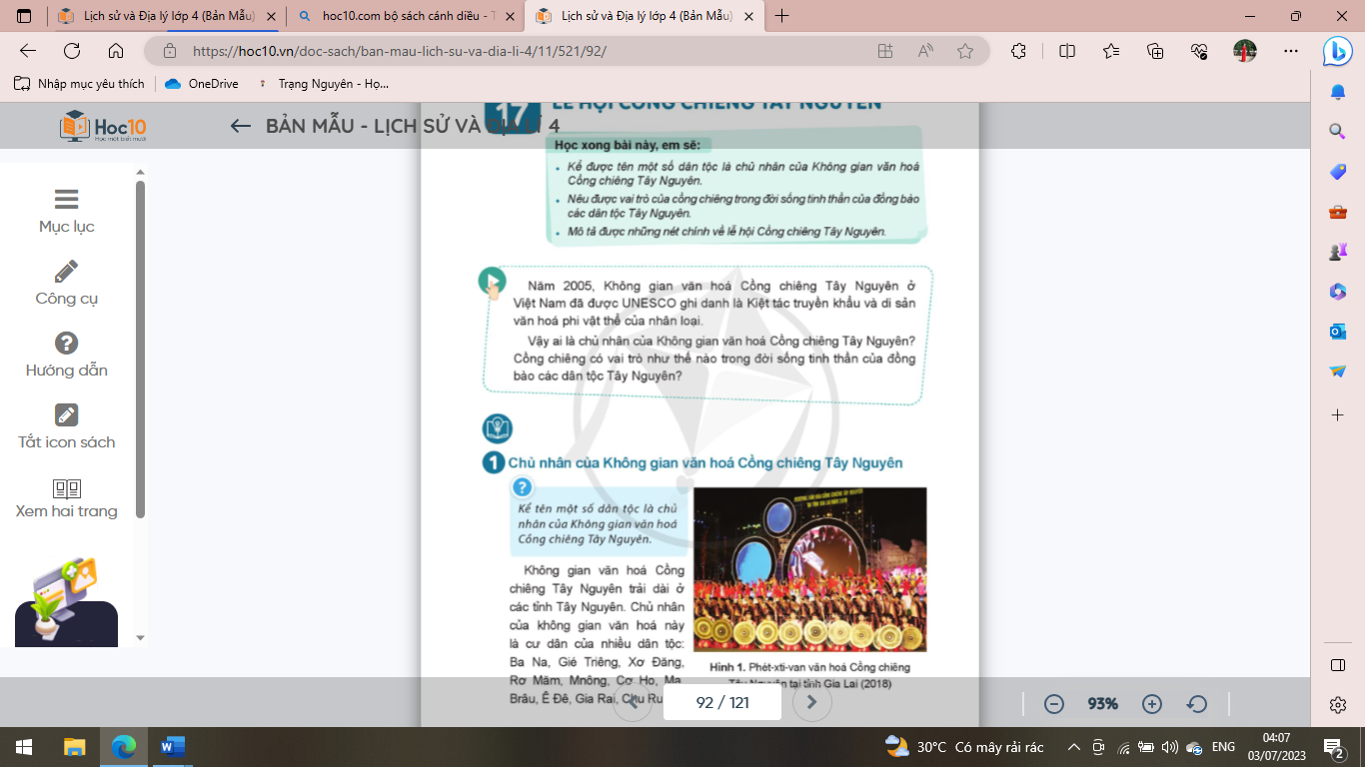  - GV mời HS làm việc cá nhân, thực hiện nhiệm vụ sau:  + Đọc thông tin mục 1  + Kể tên một số dân tộc là chủ nhân của Không gian văn hóa Cồng chiêng Tây Nguyên.  - Mời HS khác nhận xét, bổ sung.  - GV nhận xét tuyên dương.  Hoạt động 2: Tìm hiểu vai trò của cồng chiêng trong đời sống tinh thần của đồng bào các dân tộc Tây Nguyên.  (làm việc nhóm 2)  - GV cho HS đọc thông tin và quan sát hình 3 SGK.  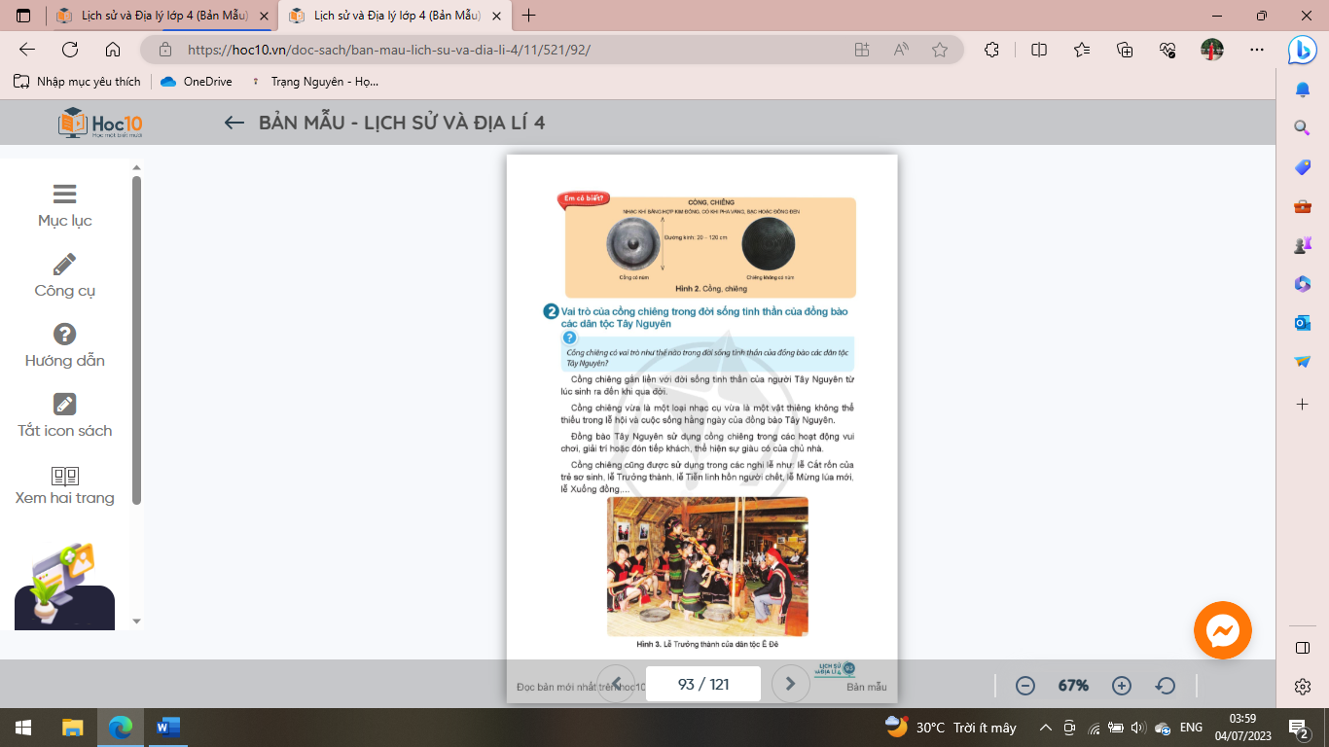  - GV mời cả lớp sinh hoạt nhóm 2, thảo luận và cho biết: Cồng chiêng có vai trò như thế nào trong đời sống tinh thần của đồng bào các dân tộc Tây Nguyên?  - GV mời đại diện các nhóm trình bày.  - Mời các nhóm khác nhận xét, bổ sung.  - GV nhận xét, tuyên dương. |  | - HS quan sát hình ảnh và nghe GV giới thiệu.  - HS làm việc cá nhân.  + HS đọc thông tin  + Không gian văn hóa Cồng chiêng Tây Nguyên là cư dân của các dân tộc như : Ba Na, Gié Triêng, Xơ Đăng, Rơ Măm, Mnông, Cơ Ho, Mạ, Brâu, Ê Đê, Gia Rai, Chu Ru.  - HS khác nhận xét, bổ sung.  - HS lắng nghe, rút kinh nghiệm.  - HS đọc thông tin  - HS sinh hoạt nhóm 2, thảo luận và trả lời câu hỏi: Cồng chiêng được sử dụng trong cuộc sống hằng ngày và trong các nghi lễ của đồng bào các dân tộc Tây Nguyên  + Trong cuộc sống hằng ngày: hoạt động vui chơi, giải trí, đón tiếp khách....  + Trong các nghi lễ: lễ Cắt rốn của trẻ sơ sinh, lễ Trưởng thành, lễ Tiễn linh hồn người chết, lễ Mừng lúa mới, lễ Xuống đồng,.....  - Đại diện các nhóm trình bày.  - Các nhóm khác nhận xét, bổ sung.  - HS lắng nghe, rút kinh nghiệm.
3. Luyện tập
- Mục tiêu:
+ Ghi nhớ được tên một số dân tộc là chủ nhân của không gian văn hóa Cồng chiêng Tây Nguyên và vai trò của cồng chiêng trong đời sống tinh thần của đồng bào các dân tộc Tây Nguyên.
+ Rèn luyện kĩ năng tư duy dựa trên các kiến thức đã học, qua đó góp phần phát triển năng lực ngôn ngữ, tự chủ và tự học, giao tiếp và hợp tác.
- Cách tiến hành:
Hoạt động 3: Chia sẻ thông tin về lễ hội của đồng bào các dân tộc Tây Nguyên  (Làm việc nhóm 4)  - GV mời 1 HS đọc câu hỏi 1 phần luyện tập.  - Mời cả lớp sinh hoạt nhóm 4, cùng nhau thảo luận và thực hiện 2 nhiệm vụ sau:  + Kể tên một số lễ hội của đồng bào các dân tộc Tây Nguyên có sử dụng cồng chiêng.  + Ngoài các dân tộc ở Tây Nguyên còn có dân tộc nào khác trên đất nước ta sử dụng cồng chiêng?  - GV mời các nhóm lên bảng lớp chia sẻ trước lớp.  - GV mời cả lớp cùng lắng nghe và đánh giá kết quả.  - GV nhận xét tuyên dương học sinh. |  | - 1 HS đọc yêu cầu bài.  - Cả lớp sinh hoạt nhóm 4, cùng nhau thảo luận và thực hiện các nhiệm vụ học tập.  + Lễ Cắt rốn của trẻ sơ sinh, lễ Trưởng thành, lễ Tiễn linh hồn người chết, lễ Mừng lúa mới, lễ Xuống đồng,.....  + Người Mường, người Thái, người Thổ,…  - Đại diện các nhóm lên chia sẻ trước lớp.  - HS lắng nghe, nhận xét.  - HS lắng nghe, rút kinh nghiệm
4. Vận dụng trải nghiệm.
- Mục tiêu:
+ Củng cố những kiến thức đã học trong tiết học để học sinh khắc sâu nội dung.
+ Vận dụng kiến thức đã học vào thực tiễn.
+ Tạo không khí vui vẻ, hào hứng, lưu luyến sau khi học sinh bài học.
- Cách tiến hành:
? Em cần làm gì để giữ gìn và phát huy các giá trị của lễ hội Cồng chiêng Tây Nguyên?  ! Em hãy chia sẻ với lớp những điều em biết.  + Nhận xét, tuyên dương học sinh.  - Nhận xét sau tiết dạy, dặn dò học sinh | - HS nêu theo ý hiểu: tìm hiểu về lễ hội, tuyên truyền cho người thân xung quanh em về lễ hội,....  - Học sinh chia sẻ trước lớp  - HS lắng nghe, rút kinh nghiệm.
IV. Điều chỉnh bài dạy (nếu có)
…………………………………………………………………………………………………………………………………………………………………………………….

Tiết 4: Hoạt động trải nghiệm
Sinh hoạt lớp: TIỂU PHẨM TIẾT KIỆM TRONG GIA ĐÌNH
I. Yêu cầu cần đạt:
1. Năng lực đặc thù:
- Hiểu được ý nghĩa của việc tiết kiệm trong sinh hoạt gia đình. Biết thực hiện những việc làm tiết kiệm trong sinh hoạt gia đình.Tự tin trình diễn tiểu phẩm.
- Đánh giá kết quả hoạt động trong tuần, đề ra kế hoạch hoạt động tuần tới.
2. Năng lực chung.
- Năng lực tự chủ, tự học: Có khả năng đóng vai trình diễn tiểu phẩm Tiết kiệm trong gia đình.
- Năng lực giải quyết vấn đề và sáng tạo: Xử lí được các tình huống khi trình diễn tiểu phẩm.
- Năng lực giao tiếp và hợp tác: Biết hợp tác với bạn trong làm việc nhóm để đóng vai trình diễn tiểu phẩm Tiết kiệm nước trong gia đình.
3. Phẩm chất.
- Phẩm chất nhân ái: Tôn trọng, yêu quý và lắng nghe bạn trong làm việc nhóm.
- Phẩm chất chăm chỉ: Có tinh thần chăm chỉ để đóng vai tiểu phẩm.
- Phẩm chất trách nhiệm: Có ý thức trách nhiệm trong việc tiết kiệm các tài sản trong gia đình.
II. Đồ dùng dạy học và học liệu
- Kế hoạch bài dạy, bài giảng Power point.
- SGK và các thiết bị, học liệu phục vụ cho tiết dạy.
III. Các hoạt động dạy - học chủ yếu
Hoạt động của giáo viên | Hoạt động của học sinh
1. Khởi động(3-5’)
- Mục tiêu:
+ Tạo không khí vui vẻ, phấn khởi trước giờ học.
+ Xây dựng kĩ năng quan sát, thực hành để nhận ra khả năng nhận thức của bản thân.
- Cách tiến hành:
- GV mời học sinh quan sát video cùng hát và biểu diễn bài hát: “Điện năng”. Nhạc và lời của Lê Kỳ.  - Mời học sinh trả lời câu hỏi:  + Bài hát nói về điều gì ?  + Vì sao chúng ta phải biết tiết kiệm điện ?. – Học sinh trình bày ý kiến.  - GV nhận xét, tuyên dương.  - GV dẫn dắt vào bài mới. | - Cả lớp quan sát video và thực hiện theo.  - Khuyên chúng ta phải tiết kiệm điện.  - HS trả lời câu hỏi và nhận xét và đưa ra ý kiến.  - HS lắng nghe.
2. Sinh hoạt cuối tuần(10-15’)
- Mục tiêu: Đánh giá kết quả hoạt động trong tuần, đề ra kế hoạch hoạt động tuần tới.
- Cách tiến hành:
* Hoạt động 1: Đánh giá kết quả cuối tuần. (Làm việc theo tổ)  - GV mời lớp trưởng điều hành phần sinh hoạt cuối tuần: Đánh giá kết quả hoạt động cuối tuần.  - Lớp trưởng lên điều hành nội dung sinh hoạt: Mời các tổ thảo luận, tự đánh giá kết quả kết quả hoạt động trong tuần:  + Sinh hoạt nền nếp.  + Thi đua của đội cờ đỏ tổ chức.  + Kết quả hoạt động các phong trào.  + Một số nội dung phát sinh trong tuần...  - Lớp trưởng mời Tổ trưởng các tổ báo cáo.  - Lớp trưởng tổng hợp kết quả và mời giáo viên chủ nhiệm nhận xét chung.  - GV nhận xét chung, tuyên dương. (Có thể khen, thưởng,...tuỳ vào kết quả trong tuần)  * Hoạt động 2: Kế hoạch tuần tới. (Làm việc nhóm 4 hoặc theo tổ)  - GV yêu cầu lớp Trưởng (hoặc lớp phó học  tập) triển khai kế hoạch hoạt động tuần tới. Yêu cầu các nhóm (tổ) thảo luận, nhận xét, bổ sung các nội dung trong kế hoạch.  + Thực hiện nền nếp trong tuần.  + Thi đua học tập tốt theo chấm điểm của đội cờ đỏ.  + Thực hiện các hoạt động các phong trào.  - Lớp trưởng báo cáo kết quả thảo luận kế hoạch và mời GV nhận xét, góp ý.  - GV nhận xét chung, thống nhất, và biểu quyết hành động. | - Lớp trưởng lên điều hành phần sinh hoạt cuối tuần: Đánh giá kết quả hoạt động cuối tuần.  - Mời các nhóm thảo luận, tự đánh giá kết quả kết quả hoạt động trong tuần.  - Các tổ trưởng lần lượt báo cáo kết quả hoạt động cuối tuần.  - Lắng nghe rút kinh nghiệm.  - 1 HS nêu lại nội dung.  - Lớp trưởng (hoặc lớp phó học tập)  triển khai kế hoạt động tuần tới.  - HS thảo luận nhóm 4 hoặc tổ: Xem xét các nội dung trong tuần tới, bổ sung nếu cần.  - Một số nhóm nhận xét, bổ sung.  - Cả lớp biểu quyết hành động bằng giơ tay.
3. Sinh hoạt chủ đề(10-15’)
- Mục tiêu:
+ Học sinh giới thiệu được những việc làm đáng tự hào của mình.
+ Học sinh cam kết trao đổi với người thân về những việc cần làm để phát huy những đặc điểm đáng tự hào của bản thân.
- Cách tiến hành:
Hoạt động 3: Tiểu phẩm Tiết kiệm trong gia đình  - Tổ chức thực hiện: Làm việc nhóm  - GV hỏi: Trong gia đình em thấy cần tiết kiệm những gì ?  - GV nhận xét và dẫn dắt yêu cầu của hoạt động để các nhóm có hình thức đóng vai đa dạng.  - GV phổ biến yêu cầu hoạt động: Các nhóm đóng vai tiểu phẩm Tiết kiệm trong gia đình.  + Chuẩn bị các dụng cụ: quần áo, xô, chậu, quạt, tiền, sách, vở… (Theo nhóm đã lựa chọn)  + Trao đổi cùng bạn về ý tưởng đóng tiểu phẩm.  + Tiến hành đóng tiểu phẩm theo ý tưởng của cả nhóm đã thống nhất.  2. Tổ chức trình bày: Làm việc cùng cả lớp.  - GV tổ chức cho các nhóm trình bày kết quả:  + Giới thiệu và chia sẻ thông điệp muốn truyền tải qua tiểu phẩm.  + GV mời các nhóm khác nhận xét, bày tỏ cảm nhận về thông điệp mình thích nhất.  - GV nhận xét, kết luận phần trình diễn tiểu phẩm và thông điệp đưa ra của các nhóm..  - GV cho HS liên hệ bản thân đã làm những gì để tiết kiệm trong gia đình ? Việc làm đó đem lại lợi ích gì ?  - GV nhận xét, kết luận: Trong cuộc sống mỗi chúng ta cần phải biết trân trọng những đồ vật mà mình có và biết tiết kiệm trong mọi hoàn cảnh vì tất cả những thứ đó đều là công sức, tiền của của bố mẹ, mọi người làm ra. | - HS trả lời câu hỏi  + Tiêt kiệm nước  + Tiết kiệm điện.  + Tiết kiệm thời gian  + Tiết kiệm tiền của…….  - HS lắng nghe GV phổ biến yêu cầu hoạt động.  - Các nhóm chuẩn bị dụng cụ để tiến hành đóng vai.  - Trao đổi, thảo luận ý tưởng đóng vai tiểu phẩm tiết kiệm.  - Tiến hành đóng vai theo ý tưởng đã thống nhất.  - Các nhóm diễn tiểu phẩm Tiết kiệm trong gia đình.  - Giới thiệu thông điệp của nhóm mình  - Các nhóm khác nhận xét, bày tỏ cảm nhận về thông điệp mình thích nhất.  - HS kể những việc đã làm và lợi ích của việc đã làm để tiết kiệm trong gia đình.  - HS lắng nghe.
4. Vận dụng trải nghiệm(3-5’)
- Mục tiêu:
+ Củng cố những kiến thức đã học trong tiết học để học sinh khắc sâu nội dung.
+ Vận dụng kiến thức đã học vào thực tiễn.
+ Tạo không khí vui vẻ, hào hứng, lưu luyến sau khi học sinh bài học.
- Cách tiến hành:
- GV nêu yêu cầu và hướng dẫn học sinh về nhà cùng với người thân:  + Thu gom phế liệu vỏ chai, giấy vụn…để tham gia phong trào Kế hoạch nhỏ và góp phần bảo vệ môi trường.  + Chia sẻ những ý tưởng của bản thân trước lớp về thực hiện tiết kiệm trong gia đình.  - Nhận xét sau tiết dạy, dặn dò về nhà. | - Học sinh tiếp nhận thông tin và yêu cầu để về nhà ứng dụng với các thành viên trong gia đình.  - HS chia sẻ.  - HS lắng nghe, rút kinh nghiệm
IV. Điều chỉnh bài dạy (nếu có)
…………………………………………………………………………………………………………………………………………………………………………………….
…………………………………………………………………………………………………………………………………………………………………………………….
…………………………………………………………………………………………………………………………………………………………………………………….

Buổi chiều:
Tiết 1: Tiếng Việt tăng *1B
LUYỆN ĐỌC, VIẾT BÀI : NẮNG
I. Yêu cầu cần đạt:
- HS đọc đúng bài tập đọc
- HS nghe viết bài: “Nắng”, biết cách nghe đọc để viết cho đúng.
- Viết chính xác, không mắc lỗi đoạn văn của bài viết, tốc độ viết tối thiểu 2 chữ / 1 phút.
- Yêu thích môn học, say mê luyện viết.
II. Đồ dùng dạy học và học liệu
- Kế hoạch bài dạy.
- SGK và các thiết bị, học liệu phục vụ cho tiết dạy.

III. Các hoạt động dạy - học chủ yếu
Hoạt động của GV | Hoạt động của HS
1.Khởi động (3-5’)  Gọi HS đọc bài tập đọc  - Nhận xét  2.Luyện tập (20-25’)  a. Giới thiệu bài  - Nêu yêu cầu tiết học - ghi đầu bài: Nắng  - GV treo bảng phụ, yêu cầu HS đọc bài  b. Luyện đọc  - GV đọc mẫu: Giọng nhẹ nhàng, tình cảm.  - GV cho HS luyện đọc các từ khó đọc .  - Luyện đọc câu.  - Bài đọc có bao nhiêu câu?  - GV chỉ từng câu cho HS đọc vỡ cá nhân  (đọc liền 2 câu ngắn).  - Cả lớp đọc vỡ từng câu  - Đọc nối tiếp từng câu cá nhân  - Đọc nối tiếp câu theo cặp  c. Luyện viết  *Hướng dẫn HS viết bảng.  - GV đọc đoạn văn cần viết.  ? Nêu những chữ viết hoa trong bài Nắng  - Tại sao lại viết hoa chữ đó?  - GV cho HS viết bảng con:  - GVgọi HS nhận xét, sửa sai cho bạn.  * Hướng dẫn HS viết vào vở.  - GV đọc đoạn 1 cho HS viết vào vở  - GV hướng dẫn các em cách ngồi viết, cách cầm bút, cách trình bày cho đúng đoạn văn, cách viết hoa đầu câu  - GV đọc cho HS soát lỗi và chữa bài bằng bút chì trong vở.  - GV chữa trên bảng những lỗi khó trên bảng, yêu cầu HS đổi vở cho nhau và chữa lỗi cho nhau ra bên lề vở..  d. - Đánh giá bài viết của HS .  - Tuyên dương HS có ý thức giữ vở sạch, viết chữ đẹp. Nhắc nhở HS học tập và phát huy | - 2 HS đọc  - HS lắng nghe và theo dõi  - HS luyện đọc các từ ngữ  - HS trả lời  - HS nghe  - HS đọc cá nhân  - HS đọc nối tiếp câu cá nhân  - HS đọc cá nhân theo cặp  - HS đọc lại đoạn văn.  - HS đọc, đánh vần cá nhân các tiếng dễ viết sai đó, sau đó viết bảng con.  -HS viết bài luyện viết.  - HS soát lỗi và chữa bài.  - HS đổi vở cho nhau và chữa lỗi cho nhau
IV. Điều chỉnh bài dạy (nếu có)
…………………………………………………………………………………………………………………………………………………………………………………….

Tiết 2: Toán tăng *1B
LUYỆN TẬP: CỘNG, TRỪ CÁC SỐ TRÒN CHỤC
I. Yêu cầu cần đạt
1. Năng lực đặc thù
- Biết cách vận dụng tính nhẩm tìm kết quả phép cộng, phép trừ các số tròn chục.
- HS hoàn thành các bài tập đã học trong tuần.
2. Năng lực chung:
+ Năng lực tự chủ và tự học
+ Năng lực giao tiếp và hợp tác,
+ Năng lực giải quyết vấn đề sáng tạo.
3. Phẩm chất: Chăm chỉ học tập, HS yêu thích môn toán.
II. Đồ dùng dạy học và học liệu
- Bảng phụ
III. Các hoạt động dạy – học chủ yếu
Hoạt động của GV | Hoạt động của HS
- Khởi động (3-5’)  Hoạt động 1: Củng cố các kt đã học  ( PPTL nhóm)  - Trong tuần em đã học những kt mới nào?  - GV chia nhóm, yêu cầu các nhóm hoàn thành các bài tập đã học trong tuần.  - GV theo dõi, giúp HS chậm tiến bộ  - Tổ chức các nhóm kiểm tra chéo bài làm.  2. Luyện tập (20-25’)  Hoạt động 2: Bài tập bổ sung (PP động não, TLN)  - GV đưa bảng có bài tập bổ sung.  Bài 1: Số?  90 – 60 = 50 + 40 – 30 =  60 – 30 = 70 + 20 – 60 =  40 + 50 = 90 – 40 – 30 =  70 – 30 = 60 – 20 + 30 =  - Nhận xét, đánh giá.  Bài 2: >, <, =  50 + 40 ……60 60 ………90 - 30  10 + 30 ……50 80 ………90 – 10  20 – 10 ……20 30 ………50 – 20  60 – 30 ……30 70 ………90 - 30  Muốn cộng, trừ đúng các phép tính với các số tròn chục, ta cần lưu ý gì?  Hoạt động 3: Củng cố, dặn dò  - Bài hôm nay giúp em ôn lại những gì?  - CBBS: Ôn lại những gì đã học. | - HS trả lời.  - HS các nhóm hoàn thành các bài tập.  - HS chia sẻ.  - HS quan sát, nêu y/c  - HSTLN hoàn thành các bài tập.  - Chữa bài lên bảng  - Nêu yêu cầu bài tập  - Làm bài vào vở  - Nối tiếp nêu kết quả  - HSNK trả lời  - HS trình bày 1 phút.
IV. Điều chỉnh bài dạy (nếu có)
…………………………………………………………………………………………………………………………………………………………………………………….

Tiết 3: Toán tăng
LUYỆN TẬP: CỘNG CÁC PHÂN SỐ
I. Yêu cầu cần đạt:
- Củng cố, luyện tập về phép cộng phân số.
- Biết cộng hai phân số cùng - khác mẫu số và biết vận dụng một số tính chất của PCPS để tính nhanh một tổng.
- Qua đó hình thành và phát triển phẩm chất, năng lực:
+ Giáo dục học sinh ham học Toán.
+ Phát huy các năng lực tự học, NL giải quyết vấn đề và sáng tạo, NL tư duy - lập luận logic.
II. Đồ dùng dạy học:
1. Giáo viên: Kế hoạch bài dạy, bài giảng Power point.
2. Học sinh: SGK và các thiết bị, học liệu phục vụ cho tiết dạy.
III. Các hoạt động dạy học :
Hoạt động của GV | Hoạt động của HS
1. Hoạt động khởi động (3-5’)  - Củng cố kiến thức đã học:  + Chốt : 1, Cách cộng hai phân số cùng MS : Cộng TS với nhau và giữ nguyên MS.  2, Cách cộng hai phân số khác MS :Ta quy đồng các phân số đó rồi cộng hai tử số với nhau và giữ nguyên mẫu số.  2. Luyện tập (20-25’)  Bài 1: Tính:  a, ; b, + c, d,  - GV gọi HS đọc yêu cầu BT  - GV yêu cầu HS làm bài vào vở.  * Củng cố cách cộng các phân số cùng mẫu số và khác mẫu số.  Bài 2: Tính bằng cách thuận tiện nhất :  a,  b,  - GV gọi HS đọc yêu cầuBT  - GV HD HS làm bài.  - GV gọi 1 HS lên bảng làm trên bảng lớp. HS dưới lớp làm vào vở  - GV nhận xét.  * Củng cố, áp dụng tính chất giao hoán, kết hợp của phép cộng để tính nhanh.  Bài 3 ( BP) : Có ba vòi nước chảy vào bể. Trong 1 giờ vòi thứ nhất chảy được bể, vòi thứ hai chảy được bể, vòi thứ ba chảy được bể. Hỏi trong 1 giờ cả ba vòi chảy được bao nhiêu phần bể ?  - GV theo dõi, giúp đỡ HS còn lúng túng.  - Nhận xét, đánh giá một số bài làm của HS.  * Củng cố cách giải toán có liên quan đến cộng phân số. | - Hoạt động cả lớp  - HS lần lượt phát biểu các qui tắc, tính chất cơ bản của phân số.  - Mỗi loại lấy VD để chứng minh.  - Hoạt động cá nhân.  - HS trình bày cách làm.  * Lưu ý: Kết quả cuối cùng của phân số phải đưa về phân số tối giản.  - HĐ cá nhân  - HD: Kết hợp các phân số có cùng MS với nhau để tính.  - 2 HS lên bảng làm.  - Dưới lớp làm bài vào vở.  - Giải thích cách làm.  - HS đọc bài, phân tích bài toán và nêu cách giải.  - HS làm bài vào vở.  -1HS chữa bài trên bảng.  - Lớp nhận xét, chốt kq đúng.  Bài giải  Trong một giờ cả 3 vòi chảy được số phần bể nước là:  + + = ( bể)  Đáp số : bể
IV. Điều chỉnh bài dạy (nếu có)
…………………………………………………………………………………………………………………………………………………………………………………….

Nhận xét:
…………………………………………………………………………………………………………………………………………………………………………………….
…………………………………………………………………………………………

Tổ/khối chuyên môn duyệt Người soạn bài

Trần Thị Lương Lê Thị Vân
Lãnh đạo duyệt
(Nhận xét và ký duyệt)

Nguyễn Thị Kim Huế

